Šis dokumentas yra patvirtintas Toujeo vaistinio preparato informacinis dokumentas, kuriame nurodyti pakeitimai, padaryti po ankstesnės vaistinio preparato informacinių dokumentų keitimo procedūros (EMEA/H/C/000309/N/0131).

Daugiau informacijos rasite Europos vaistų agentūros tinklalapyje adresu: https://www.ema.europa.eu/en/medicines/human/EPAR/toujeo

I PRIEDAS

PREPARATO CHARAKTERISTIKŲ SANTRAUKA

1. VAISTINIO PREPARATO PAVADINIMAS

Toujeo 300 vienetų/ml SoloStar injekcinis tirpalas užpildytame švirkštiklyje
Toujeo 300 vienetų/ml DoubleStar injekcinis tirpalas užpildytame švirkštiklyje

2. kokybinė ir kiekybinė sudėtis

Kiekviename ml yra 300 vienetų insulino glargino* (atitinka 10,91 mg).

SoloStar švirkštiklis
Kiekviename švirkštiklyje yra 1,5 ml injekcinio tirpalo, atitinkančio 450 vienetų.

DoubleStar švirkštiklis
Kiekviename švirkštiklyje yra 3 ml injekcinio tirpalo, atitinkančio 900 vienetų.

* Insulinas glarginas gaminamas rekombinacinės DNR technologijos būdu Escherichia coli ląstelėse.

Visos pagalbinės medžiagos išvardytos 6.1 skyriuje.

3. FARMACINĖ forma

Injekcinis tirpalas (injekcija).

Skaidrus, bespalvis tirpalas.

4. klinikinĖ informacija

4.1 Terapinės indikacijos

Cukrinio diabeto gydymas suaugusiesiems, paaugliams ir 6 metų bei vyresniems vaikams.

  - Dozavimas ir vartojimo metodas

Dozavimas
Toujeo yra bazinis insulinas, skirtas vartoti vieną kartą per parą bet kuriuo paros laiku, geriau kasdien tuo pačiu laiku.

Dozavimo režimas (dozė ir vartojimo laikas) turi būti parenkamas atsižvelgiant į individualią paciento reakciją.

Pacientams, sergantiems 1 tipo cukriniu diabetu, Toujeo būtina vartoti kartu su trumpo /greito poveikio insulinu, kad būtų patenkintas su valgiu susijęs insulino poreikis.

Pacientams, sergantiems 2 tipo cukriniu diabetu, Toujeo galima vartoti kartu su kitais antihiperglikeminiais vaistiniais preparatais.

Šio vaistinio preparato stiprumas išreikštas vienetais. Šie vienetai parodo tik Toujeo stiprumą, jie nesutampa su tarptautiniais vienetais ar kitokių insulino analogų stiprumo vienetais (žr. 5.1 skyrių).

Galimybė keisti vartojimo laiką

Jeigu reikia, pacientas Toujeo gali vartoti likus ne daugiau kaip 3 valandoms iki įprasto vartojimo laiko arba praėjus ne daugiau kaip 3 valandoms po jo (žr. 5.1 skyrių).

Pacientui, kuris pamiršto susileisti dozę, reikia patarti išsitirti cukraus kiekį kraujyje ir tada atnaujinti įprastą dozavimą kartą per parą. Pacientai turi būti informuoti, kad negalima leisti dvigubos dozės norint kompensuoti praleistą dozę.

Gydymo pradžia

Pacientai, sergantys 1 tipo cukriniu diabetu
Toujeo reikia vartoti vieną kartą per parą, kartu vartojant su valgiu susieto insulino, ir dozę būtina koreguoti individualiai.

Pacientai, sergantys 2 tipo cukriniu diabetu
Rekomenduojama pradinė paros dozė yra 0,2 vieneto/kg, po to dozė koreguojama individualiai.

Insulino glargino 100 vienetų/ml ir Toujeo keitimas vienas kitu

Insulinas glarginas 100 vienetų/ml ir Toujeo nėra bioekvivalentiški ir nėra tiesiogiai sukeičiami.

- Vietoj insulino glargino 100 vienetų/ml pradedant vartoti Toujeo, galima pradėti vartoti tą pačią vienetais išreikštą dozę, tačiau, siekiant, kad gliukozės kiekis plazmoje būtų tikslinėse ribose, gali prireikti didesnės Toujeo dozės (maždaug 10-18%).
- Vietoj Toujeo pradedant vartoti insulino glargino 100 vienetų/ml, dozę reikia sumažinti (maždaug 20%), kad būtų sumažinta hipoglikemijos rizika.

Gydymo keitimo metu ir pirmosiomis savaitėmis po to rekomenduojamas atidus metabolinės būklės stebėjimas.

Kitų bazinių insulinų keitimas į Toujeo

Keičiant gydymą vidutinės arba ilgos veikimo trukmės insulinu į Toujeo, gali reikėti keisti bazinio insulino dozę ir koreguoti gydymą kartu vartojamais antihiperglikeminiais vaistiniais preparatais (papildomai vartojamų paprastų žmogaus insulinų arba greitai veikiančių insulino analogų dozę ir vartojimo laiką arba ne insulino tipo antihiperglikeminių vaistinių preparatų dozę).

- Kartą per parą vartojamus bazinius insulinus keičiant į kartą per parą vartojamu Toujeo, galima pradėti vartoti tokią pačią vienetais išreikštą dozę kaip ir anksčiau vartoto bazinio insulino dozė.
- Du kartus per parą vartojamus bazinius insulinus keičiant į kartą per parą vartojamu Toujeo, rekomenduojama pradinė Toujeo dozė yra 80% bendros bazinio insulino, kurio vartojimas nutraukiamas, paros dozės.

Pacientams, kuriems dėl organizme esančių žmogaus insulino antikūnų, insuliną teko vartoti didelėmis dozėmis, vartojant Toujeo, atsakas į insuliną gali pagerėti.

Gydymo keitimo metu ir pirmosiomis savaitėmis po to rekomenduojamas atidus metabolinės būklės stebėjimas.

Kai pagerėja metabolizmo kontrolė ir dėl to padidėja jautrumas insulinui, gali reikėti vėl koreguoti dozę. Be to, dozę gali reikėti koreguoti, pvz., pakitus paciento kūno svoriui arba gyvenimo būdui, pakeitus insulino dozės vartojimo laiką arba atsiradus kitokių aplinkybių, didinančių polinkį į hipoglikemiją ar hiperglikemiją (žr. 4.4 skyrių).

Toujeo keitimas į kitus bazinius insulinus

Gydymo keitimo metu ir pirmosiomis savaitėmis po to rekomenduojama medicininė priežiūra ir atidus metabolinės būklės stebėjimas.
Prašome remtis vaistinio preparato, kurio pacientas pradeda vartoti, skyrimo informaciją.

Ypatingos populiacijos

Toujeo galima vartoti senyviems žmonėms, pacientams, kurių inkstų ir kepenų funkcija sutrikusi, 6 metų bei vyresniems vaikams ir paaugliams.

Senyvi pacientai (≥ 65 metų)
Senyviems pacientams dėl progresuojančio inkstų funkcijos silpnėjimo insulino poreikis gali stabiliai mažėti (žr. 4.8 ir 5.1 skyrių).

Sutrikusi inkstų funkcija
Pacientams, kurių inkstų funkcija sutrikusi, insulino poreikis gali būti mažesnis dėl lėtesnio insulino metabolizmo (žr. 4.8 skyrių).

Sutrikusi kepenų funkcija
Pacientams, kurių kepenų funkcija sutrikusi, insulino poreikis gali būti mažesnis dėl lėtesnės gliukoneogenezės ir lėtesnio insulino metabolizmo.

Vaikų populiacija
Toujeo galima vartoti 6 metų bei vyresniems vaikams ir paaugliams remiantis tais pačiais principais, kurie yra taikomi suaugusiems pacientams (žr. 5.1 ir 5.2 skyrius). Keičiant bazinį insuliną į Toujeo, bazinio ir smūginėmis dozėmis vartojamo insulino dozės mažinimas turi būti apsvarstytas kiekvienam pacientui individualiai, kad būtų sumažinta hipoglikemijos pasireiškimo rizika (žr. 4.4 skyrių).
Toujeo saugumas ir veiksmingumas vaikams iki 6 metų neištirti. Duomenų nėra.

Vartojimo metodas
Toujeo skirtas tik leisti po oda.
Toujeo leidžiamas po pilvo, žasto ar šlaunies oda.
Injekcijos vietas pasirinktoje srityje reikia kiekvieną kartą keisti, siekiant sumažinti lipodistrofijos ir odos amiloidozės riziką (žr. 4.4 ir 4.8 skyrius).

Toujeo negalima leisti į veną. Kad Toujeo veiktų ilgai, jį būtina leisti į poodinį audinį. Įprastinę po oda vartojamą dozę suleidus į veną, gali pasireikšti sunki hipoglikemija.
Toujeo negalima vartoti insulino infuzinėmis pompomis.

Toujeo tiekiamas dviejuose užpildytuose švirkštikliuose. Dozės langelyje rodomas Toujeo vienetų, kurie bus suleisti, skaičius. Toujeo SoloStar ir Toujeo DoubleStar užpildyti švirkštikliai yra skirti specialiai Toujeo, todėl naudojant bet kurį švirkštiklį dozės perskaičiuoti nereikia.

Prieš Toujeo SoloStar užpildyto švirkštiklio ar Toujeo DoubleStar užpildyto švirkštiklio naudojimą būtina atidžiai perskaityti pakuotės lapelyje pateikiamą naudojimo instrukciją (žr. 6.6 skyrių).

Toujeo SoloStar užpildytu švirkštikliu viena injekcija galima suleisti 1-80 vienetų dozę 1 vieneto tikslumu.

Toujeo DoubleStar užpildytu švirkštikliu viena injekcija galima suleisti 2-160 vienetų dozę 2 vienetų tikslumu.

Toujeo SoloStar keičiant į Toujeo DoubleStar, jei ankstesnė paciento dozė buvo nelyginis skaičius (pvz., 23 vienetai), dozę reikia padidinti arba sumažinti 1 vienetu (pvz., iki 24 ar 22 vienetų).

Toujeo DoubleStar užpildytą švirkštiklį rekomenduojama naudoti pacientams, kuriems reikia ne mažesnės kaip 20 vienetų paros dozės. (žr. 6.6 skyrių)

Toujeo negalima įtraukti į švirkštą iš Toujeo SoloStar užpildyto švirkštiklio ar Toujeo DoubleStar užpildyto švirkštiklio užtaiso, nes galimas sunkus perdozavimas (žr. 4.4, 4.9 ir 6.6 skyrius).

Prieš kiekvieną injekciją reikia prijungti naują sterilią adatą. Kartotinis adatų naudojimas didina adatos užsikimšimo, galinčio lemti per mažos ar per didelės dozės suleidimą, riziką (žr. 4.4 ir 6.6 skyrius).

Siekiant apsisaugoti nuo galimo ligos perdavimo, insulino švirkštiklių negali naudoti daugiau negu vienas pacientas, net ir tuo atveju, jeigu pakeičiama adata (žr. 6.6 skyrių).

4.3 Kontraindikacijos

Padidėjęs jautrumas veikliajai arba bet kuriai 6.1 skyriuje nurodytai pagalbinei medžiagai.

4.4 Specialūs įspėjimai ir atsargumo priemonės

Atsekamumas
Siekiant pagerinti biologinių vaistinių preparatų atsekamumą, reikia aiškiai užrašyti paskirto vaistinio preparato pavadinimą ir serijos numerį.

Toujeo nėra pasirinktinis insulinas diabetinei ketoacidozei gydyti. Jai pasireiškus, rekomenduojama į veną leisti paprastą žmogaus insuliną.

Jeigu glikemija kontroliuojama nepakankamai arba yra polinkis hiperglikemijos arba hipoglikemijos epizodams, tai, prieš koreguojant dozę, būtina patikrinti, ar pacientas vartoja vaistinį preparatą nurodyta tvarka, į kokias vietas leidžiama, ar teisingai leidžiama ir apsvarstyti kitus veiksnius, kurie gali turėti reikšmės.

Pacientams būtina nurodyti, kad vaistinį preparatą reikia švirkšti vis kitoje vietoje, siekiant sumažinti lipodistrofijos ir odos amiloidozės išsivystymo riziką. Insuliną švirkščiant tose vietose, kuriose pasireiškė tokios reakcijos, gali sulėtėti insulino absorbcija ir pablogėti glikemijos kontrolė. Gauta pranešimų apie atvejus, kai insuliną staiga pradėjus švirkšti kitoje vietoje, kurioje tokios reakcijos nepasireiškė, pacientams išsivystė hipoglikemija. Pakeitus injekcijos vietą, rekomenduojama stebėti gliukozės kiekį kraujyje, ir galima apsvarstyti galimybę pakoreguoti vaistų nuo diabeto dozę.

Hipoglikemija
Hipoglikemijos atsiradimo laikas priklauso nuo vartojamų insulinų veikimo pobūdžio, todėl gali pakisti pakeitus gydymo režimą.

Patartina skirti ypatingą dėmesį ir dažniau tikrinti gliukozės koncentraciją kraujyje pacientams, kuriems hipoglikemijos epizodai gali turėti ypatingos klinikinės reikšmės, t. y. sergantiems žymia vainikinių ar smegenų arterijų stenoze (hipoglikemija kelia širdies arba smegenų komplikacijų pavojų) arba proliferacine retinopatija, ypač jeigu ji negydyta fotokoaguliacijos būdu (kyla trumpalaikio apakimo po hipoglikemijos pavojus).

Pacientai turėtų žinoti, kokiomis aplinkybėmis hipoglikemijos simptomai būna silpniau išreikšti. Apie hipoglikemiją perspėjantys simptomai gali būti kitokie, silpniau išreikšti arba jų gali visai nebūti tam tikrų rizikos grupių pacientams, pvz.:
- žymiai pagerėjus glikemijos kontrolei;
- jeigu hipoglikemija atsiranda palaipsniui;
- senyviems;
- gyvulinį insuliną pakeitus žmogaus insulinu;
- sergantiems autonomine neuropatija;
- seniai sergantiems cukriniu diabetu;
- sergantiems psichikos ligomis;
- kartu vartojantiems kai kurių kitų vaistinių preparatų (žr. 4.5 skyrių).

Tokiais atvejais sunki hipoglikemija (ir net sąmonės netekimas) gali pasireikšti anksčiau negu pacientas pajus hipoglikemijos simptomus.

Hipoglikemija gali užsitęsti, kadangi suleistas insulinas glarginas veikia ilgai.

Nustačius normalią arba sumažėjusią glikuoto hemoglobino koncentraciją, būtina apsvarstyti, ar nebūna nepastebimų (ypač naktinių) hipoglikemijos epizodų.

Būtinosios priemonės hipoglikemijos pavojui sumažinti yra griežtas vaistinio preparato dozavimo ir mitybos režimas, taisyklingas insulino vartojimas ir gebėjimas pažinti hipoglikemijos simptomus. Jeigu yra veiksnių, kurie didina hipoglikemijos pavojų, būtina ypač atidžiai stebėti pacientą ir prireikus koreguoti vaistinio preparato dozę. Tokie veiksniai yra:
- srities, į kurią leidžiamas vaistinis preparatas, keitimas;
- pagerėjęs jautrumas insulinui (pvz., pašalinus stresą sukeliančius veiksnius);
- neįprastas, sunkesnis arba ilgesnės trukmės fizinis krūvis;
- gretutinės ligos (pvz., vėmimas, viduriavimas);
- netinkama mityba;
- nepavalgymas laiku;
- alkoholinių gėrimų vartojimas;
- kai kurios nekompensuotos endokrininės ligos (pvz., hipotirozė, priekinės hipofizio dalies nepakankamumas, antinksčių nepakankamumas);
- kartu vartojami kai kurie kiti vaistiniai preparatai (žr. 4.5 skyrių).

Insulino glargino 100 vienetų/ml ir Toujeo keitimas vienas kitu
Kadangi insulinas glarginas 100 vienetų/ml ir Toujeo nėra bioekvivalentiški ir nėra tiesiogiai sukeičiami, vietoj vieno vaistinio preparato pradedant vartoti kito, gali reikėti keisti dozę, toks gydymo keitimas galimas tik esant atidžiai medicininei priežiūrai (žr. 4.2 skyrių).

Kitų insulinų ir Toujeo keitimas vienas kitu
Pacientui keičiant kitokios rūšies ar prekinio pavadinimo insulino ir Toujeo vartojimą vienas kitu, būtina atidi medicininė priežiūra. Pakeitus insulino stiprumą, pavadinimą (gamintoją), tipą (paprastas, NPH, lėtas, ilgai veikiantis ir t. t.), kilmę (gyvulinis, žmogaus, žmogaus insulino analogas) ir (arba) gamybos metodą, gali prireikti keisti dozę (žr. 4.2 skyrių).

Gretutinės ligos
Jeigu pacientas serga gretutine liga, reikalingas intensyvesnis metabolizmo jo organizme stebėjimas. Daugeliu atvejų, reikia tikrinti, ar šlapime nėra ketoninių kūnų, dažnai tenka koreguoti insulino dozę. Poreikis insulinui dažnai padidėja. Pacientams, sergantiems 1 tipo cukriniu diabetu, būtina toliau reguliariai vartoti bent šiek tiek angliavandenių, net jeigu jie gali valgyti mažai arba visai negali, arba vemia ir pan. Jiems negalima visiškai nutraukti insulino vartojimo.

Insulino antikūnai
Insulino vartojimas gali sąlygoti jo antikūnų susidarymą. Retais atvejais esant tokiems insulino antikūnams, siekiant pašalinti polinkį į hiperglikemiją ar hipoglikemiją, gali tekti koreguoti insulino dozę.

Toujeo vartojimas kartu su pioglitazonu
Gauta pranešimų apie širdies nepakankamumo atvejus, pasireiškusius pioglitazono vartojant kartu su insulinu, ypač pacientams, turintiems širdies veiklos nepakankamumo atsiradimo rizikos veiksnių. Tai reikėtų turėti omenyje, jeigu nusprendžiama gydyti pioglitazono ir Toujeo deriniu. Vartojant šio derinio, reikia stebėti, ar neatsiranda širdies nepakankamumo požymių arba simptomų, kūno svorio padidėjimo arba pabrinkimų. Pioglitazono vartojimą reikia nutraukti, jeigu atsiranda bet koks širdies veiklos sutrikimo simptomų pablogėjimas.

Su vaistinio preparato vartojimu susijusių klaidų prevencija
Gauta pranešimų apie su vaistinio preparato vartojimu susijusias klaidas, kai vietoj ilgo poveikio insulino buvo netyčia sušvirkšta kitokio insulino, ypač greito poveikio insulino. Siekiant, kad Toujeo nebūtų supainiotas su kitokiu insulinu, prieš kiekvieną injekciją būtina patikrinti insulino etiketę (žr. 6.6 skyrių).

Siekiant išvengti dozavimo klaidų ir galimo perdozavimo, pacientams būtina nurodyti, kad jie niekada nenaudotų švirkšto Toujeo (insulinui glarginui 300 vienetų/ml) įtraukti iš Toujeo SoloStar užpildyto švirkštiklio ar Toujeo DoubleStar užpildyto švirkštiklio (žr. 4.9 ir 6.6 skyrius).

Prieš kiekvieną injekciją reikia prijungti naują sterilią adatą. Pacientus būtina informuoti, kad adatų naudoti kartotinai negalima. Kartotinis adatų naudojimas didina adatos užsikimšimo, galinčio lemti per mažos ar per didelės dozės suleidimą, riziką. Jei adata užsikemša, pacientas turi vykdyti pakuotės lapelyje esančios naudojimo instrukcijos 3 etapo nurodymus (žr. 6.6 skyrių).

Pacientai turi patikrinti, koks pasirinktas vienetų skaičius rodomas švirkštiklio dozės skaitiklyje. Akliems arba blogai matantiems pacientams turi būti nurodyta, kad jie kreiptųsi pagalbos į kitą asmenį, kurio rega yra gera ir kuris yra apmokytas naudoti insulino švirkštimo prietaisą.

Taip pat žr. 4.2 skyriaus poskyrį „Vartojimo metodas“.

Pagalbinės medžiagos
Šio vaistinio preparato dozėje yra mažiau kaip 1 mmol (23 mg) natrio, t. y. jis beveik neturi reikšmės.

4.5 Sąveika su kitais vaistiniais preparatais ir kitokia sąveika

Daug vaistinių preparatų turi įtakos gliukozės metabolizmui, juos vartojant kartu, insulino glargino dozavimą gali tekti koreguoti.

Sustiprinti gliukozės koncentraciją kraujyje mažinantį insulino poveikį ir padidinti hipoglikemijos pavojų gali antihiperglikeminiai vaistiniai preparatai, angiotenziną konvertuojančio fermento (AKF) inhibitoriai, dizopiramidas, fibratai, fluoksetinas, monoaminooksidazės (MAO) inhibitoriai, pentoksifilinas, propoksifenas, salicilatai ir sulfonamidų grupės vaistiniai preparatai nuo infekcijos.

Susilpninti gliukozės koncentraciją kraujyje mažinantį insulino poveikį gali kortikosteroidai, danazolis, diazoksidas, diuretikai, gliukagonas, izoniazidas, estrogenai ir progestagenai, fenotiazino dariniai, somatropinas, simpatomimetiniai vaistiniai preparatai (pvz., epinefrinas [adrenalinas], salbutamolis, terbutalinas), skydliaukės hormonai, netipiniai vaistiniai preparatai nuo psichozės (pvz., klozapinas ir olanzapinas) ir proteazės inhibitoriai.

Beta blokatoriai, klonidinas, ličio druskos arba alkoholis gali sustiprinti arba susilpninti gliukozės koncentraciją kraujyje mažinantį insulino poveikį. Pentamidinas gali sukelti hipoglikemiją, po kurios kartais gali pasireikšti hiperglikemija.
Be to, vartojant simpatinės nervų sistemos tonusą mažinančius vaistinius preparatus (pvz., beta blokatorius, klonidiną, guanetidiną ir rezerpiną), gali būti silpnesni arba nepasireikšti adrenerginės kontrareguliacijos požymiai.

4.6 Vaisingumas, nėštumo ir žindymo laikotarpis

Nėštumas
Klinikinės nėščių moterų gydymo Toujeo patirties nėra.

Klinikinių duomenų apie insulino glargino vartojimą nėštumo laikotarpiu kontroliuojamų klinikinių studijų metu kol kas nėra. Daug nėščių moterų tyrimų duomenų (daugiau nei 1 000 nėštumų baigčių, susijusių su vaistiniu preparatu, kurio sudėtyje yra insulino glargino 100 vienetų/ml), nerodo specifinio insulino glargino poveikio nėštumui ir specifinių apsigimimų ar toksinio poveikio vaisiui ir (arba) naujagimiui.
Su gyvūnais atlikti tyrimai neparodė toksinio poveikio reprodukcijai.
Jeigu kliniškai reikalinga, Toujeo gali būti vartojamas nėštumo metu.

Pacientėms, kurios dar iki nėštumo sirgo cukriniu diabetu, arba kurios susirgo nėštuminiu (gestaciniu) cukriniu diabetu, nėštumo metu, siekiant išvengti su hiperglikemija susijusių nepageidaujamų pasekmių, būtina gerai kontroliuoti metabolizmą. Pirmąjį nėštumo trimestrą insulino poreikis gali sumažėti, o antrąjį ir trečiąjį – dažniausiai padidėja. Tuoj po gimdymo insulino poreikis greitai mažėja, todėl padidėja hipoglikemijos pavojus. Glikemijos kontrolę būtina atidžiai stebėti.

Žindymas
Nežinoma, ar insulinas glarginas išsiskiria į motinos pieną. Insulino glargino metabolinio poveikio žindomiems naujagimiams ir (arba) kūdikiams nesitikima, kadangi nurytas insulinas glarginas yra peptidas ir žmogaus virškinimo trakte skyla į amino rūgštis.
Žindančioms moterims gali prireikti koreguoti insulino dozę ir mitybą.

Vaisingumas
Su gyvūnais atlikti tyrimai tiesioginio kenksmingo poveikio reprodukcijai neparodė.

4.7 Poveikis gebėjimui vairuoti ir valdyti mechanizmus

Gebėjimas sutelkti dėmesį ir reaguoti gali pablogėti dėl hipoglikemijos, hiperglikemijos arba, pavyzdžiui, sutrikus regėjimui. Tai gali būti pavojinga tada, kai šis gebėjimas yra labai svarbus (t. y. vairuojant automobilį arba valdant mechanizmus).

Pacientui reikia patarti imtis reikiamų priemonių, kad hipoglikemija nepasireikštų vairuojant. Tai ypač svarbu, jeigu pacientas nesugeba pažinti apie hipoglikemiją perspėjančių simptomų, atpažįsta juos sunkiau, arba jeigu hipoglikemijos epizodai yra dažni. Tokiais atvejais reikėtų apsvarstyti, ar pacientui galima vairuoti ir valdyti mechanizmus.

  - Nepageidaujamas poveikis

Saugumo duomenų santrauka
Toliau išvardytos nepageidaujamos reakcijos buvo pastebėtos Toujeo klinikinių tyrimų metu (žr. 5.1 skyrių) ir insulino glargino 100 vienetų/ml klinikinio vartojimo metu.
Hipoglikemija yra dažniausia nepageidaujama reakcija, pasireiškianti gydymo insulinu metu. Ji gali pasireikšti, jeigu insulino dozė per didelė (palyginus su insulino poreikiu).

Nepageidaujamų reakcijų santrauka lentelėje
Klinikinių tyrimų metu pastebėtos nepageidaujamos reakcijos pateiktos pagal organų sistemų klases ir suskirstytos į grupes pagal pasireiškimo dažnumą jo mažėjimo tvarka: labai dažnos (≥ 1/10), dažnos (nuo ≥ 1/100 iki < 1/10), nedažnos (nuo ≥ 1/1 000 iki < 1/100), retos (nuo ≥ 1/10 000 iki < 1/1 000), labai retos (< 1/10 000), dažnis nežinomas (negali būti apskaičiuotas pagal turimus duomenis).

Kiekvienoje dažnio grupėje nepageidaujamos reakcijos pateikiamos mažėjančio sunkumo tvarka.

MedDRA sistemų organų klasės | Labai dažni | Dažni | Nedažni | Reti | Labai reti | Dažnis nežinomas
Imuninės sistemos sutrikimai |  |  |  | Alerginės reakcijos
Metabolizmo ir mitybos sutrikimai | Hipoglikemija
Nervų sistemos sutrikimai |  |  |  |  | Disgeuzija
Akių sutrikimai |  |  |  | Sutrikęs regėjimas  Retinopatija
Odos ir poodinio audinio sutrikimai |  | Lipohipertrofija | Lipoatrofija |  |  | Odos amiloidozė
Skeleto, raumenų ir jungiamojo audinio sutrikimai |  |  |  |  | Mialgija
Bendrieji sutrikimai ir vartojimo vietos pažeidimai |  | Reakcijos injekcijos vietoje |  | Edema

Atrinktų nepageidaujamų reakcijų apibūdinimas
Metabolizmo ir mitybos sutrikimai
Sunkūs hipoglikemijos priepuoliai (ypač jeigu jie kartojasi) gali sukelti nervų sistemos pažeidimą. Ilgalaikiai ar sunkūs hipoglikemijos epizodai gali kelti pavojų gyvybei.

Daugeliui pacientų, prieš pasireiškiant gliukozės stygiaus nervų sistemoje požymiams ir simptomams, atsiranda adrenerginės kontrareguliacijos požymių. Paprastai kuo labiau ir greičiau mažėja gliukozės koncentracija kraujyje, tuo aktyvesnė būna adrenerginė kontrareguliacija ir ryškesni jos simptomai.

Imuninės sistemos sutrikimai
Greito tipo alerginių reakcijų insulinui pasireiškia retai. Su tokiomis reakcijomis insulinui (įskaitant insuliną glarginą) ar pagalbinėms medžiagoms gali būti siejamos, pavyzdžiui, generalizuotos odos reakcijos, angioneurozinė edema, bronchų spazmas, hipotenzija ir šokas. Šios reakcijos gali kelti pavojų gyvybei. Toujeo klinikinių tyrimų su suaugusiais pacientais metu alerginių reakcijų dažnis Toujeo vartojusiems pacientams (5,3%) ir insulino glargino 100 vienetų/ml (4,5%) vartojusiems pacientams buvo panašus.

Akių sutrikimai
Ženkliai pakitus glikemijos kontrolei, dėl laikinų lęšio turgoro ir refrakcijos rodiklio pokyčių gali laikinai sutrikti regėjimas.

Ilgam pagerėjusi glikemijos kontrolė mažina diabetinės retinopatijos progresavimo pavojų. Vis dėlto, suintensyvinus gydymą insulinu ir staiga pagerėjus glikemijos kontrolei, diabetinė retinopatija gali laikinai pasunkėti. Pacientams, sergantiems proliferacine retinopatija (ypač jeigu ji negydyta fotokoaguliacijos būdu), sunkios hipoglikemijos epizodai gali sukelti trumpalaikį apakimą.

Odos ir poodinio audinio sutrikimai
Injekcijos vietoje gali išsivystyti lipodistrofija ir odos amiloidozė, dėl to gali sulėtėti vietinė insulino absorbcija. Vaistinį preparatą švirkščiant vis kitoje tam tikros kūno srities, kurioje vaistas švirkščiamas, vietoje, pacientui gali pavykti sumažinti arba išvengti šių reakcijų (žr. 4.4 skyrių).

Bendrieji sutrikimai ir vartojimo vietos pažeidimai
Reakcijos injekcijos vietoje pasireiškia paraudimu, skausmu, niežuliu, dilgėline, tinimu ar uždegimu. Dauguma lengvų reakcijų į insulinus injekcijos vietoje paprastai praeina per kelias dienas ar savaites. Toujeo klinikinių tyrimų su suaugusiais pacientais metu injekcijos vietos reakcijų dažnis Toujeo vartojantiems pacientams (2,5%) ir insulino glargino 100 vienetų/ml vartojantiems pacientams (2,8%) buvo panašus.

Retai insulinas gali sukelti edemą, ypač jeigu suintensyvintas gydymas šiuo vaistiniu preparatu pagerino iki tol prastą metabolizmo kontrolę.

Vaikų populiacija
Toujeo saugumas ir veiksmingumas buvo patvirtinti tyrimo su vaikais, kurių amžius buvo nuo 6 iki mažiau kaip 18 metų, metu. Nepageidaujamų reakcijų dažnis, pobūdis ir sunkumas pediatriniams pacientams nesiskyrė nuo duomenų bendrojoje cukriniu diabetu sergančių pacientų populiacijoje (žr. 5.1 skyrių). Klinikinio tyrimo saugumo duomenų apie jaunesnius kaip 6 metų vaikus nėra.

Kitos ypatingos populiacijos
Remiantis klinikinių tyrimų duomenimis, Toujeo saugumo savybės gydant senyvus pacientus ir pacientus, kurių inkstų funkcija yra sutrikusi, yra panašios į nustatytas gydant bendrąją populiaciją (žr. 5.1 skyrių).

Pranešimas apie įtariamas nepageidaujamas reakcijas
Svarbu pranešti apie įtariamas nepageidaujamas reakcijas po vaistinio preparato registracijos, nes tai leidžia nuolat stebėti vaistinio preparato naudos ir rizikos santykį. Sveikatos priežiūros specialistai turi pranešti apie bet kokias įtariamas nepageidaujamas reakcijas naudodamiesi V priede nurodyta nacionaline pranešimo sistema.

4.9 Perdozavimas

Simptomai
Perdozuotas insulinas gali sukelti sunkią, kartais ilgalaikę ir pavojingą gyvybei hipoglikemiją.

Gydymas
Lengvus hipoglikemijos epizodus paprastai galima gydyti geriamais (valgomais) angliavandeniais. Be to, gali tekti koreguoti vaistinio preparato dozavimą, mitybą ar fizinį krūvį.

Sunkesnius hipoglikemijos epizodus su koma, traukuliais ar neurologiniais sutrikimais galima gydyti gliukagonu (į raumenis ar po oda) arba didelės koncentracijos gliukoze į veną. Praėjus klinikiniams hipoglikemijos reiškiniams, ji gali atsinaujinti, todėl gali būti tikslinga ilgiau vartoti angliavandenių ir stebėti pacientą.

5. FARMAKOLOGINĖS savybės

5.1 Farmakodinaminės savybės

Farmakoterapinė grupė – vaistiniai preparatai, vartojami cukriniam diabetui gydyti, ilgai veikiantys injekciniai insulinai ir analogai. ATC kodas – A10A E04.

Veikimo mechanizmas
Pagrindinis insulino (įskaitant insuliną glarginą) poveikis yra gliukozės metabolizmo kontrolė. Insulinas ir jo analogai mažina gliukozės koncentraciją kraujyje, stimuliuodami jos patekimą į periferinius audinius (ypač skeleto raumenis ir riebalus) ir slopindami gliukozės susidarymą kepenyse. Insulinas slopina lipolizę riebalų ląstelėse ir proteolizę, didina baltymų sintezę.

Farmakodinaminis poveikis
Insulinas glarginas yra žmogaus insulino analogas, sukurtas taip, kad būtų mažai tirpus, kai pH yra neutralus. Kai pH yra 4, insulinas glarginas yra visiškai tirpus. Į poodinius audinius suleistas rūgštinis tirpalas yra neutralizuojamas ir susidaro nuosėdų, iš kurių nuolat nedideliais kiekiais išsiskiria insulinas glarginas.

Euglikemijos palaikymo (angl. euglycemic clamp) tyrimų su 1 tipo cukriniu diabetu sergančiais pacientais metu nustatyta, kad gliukozės kiekį mažinantis po oda suleisto Toujeo poveikis buvo stabilesnis ir ilgesnis, palyginti su insulino glargino 100 vienetų/ml poveikiu. 1 paveiksle parodyti kryžminių grupių tyrimo, kuriame dalyvavo 18 pacientų, sergančių 1 tipo cukriniu diabetu, rezultatai (stebėjimo laikotarpis po injekcijos buvo iki 36 valandų). Vartojant kliniškai tinkamas dozes, Toujeo poveikis truko ilgiau kaip 24 valandas (iki 36 valandų).

Ilgesnis insulino glargino išsiskyrimas iš Toujeo nuosėdų, palyginti su insulino glargino 100 vienetų/ml preparatu, yra susijęs su injekcinio tūrio sumažinimu dviem trečdaliais ir dėl to būnančiu mažesniu nuosėdų paviršiaus plotu.

1 paveikslas. Aktyvumo savybės (nusistovėjus pusiausvyrai) 36 valandų euglikemijos palaikymo tyrimo su 1 tipo cukriniu diabetu sergančiais pacientais metu
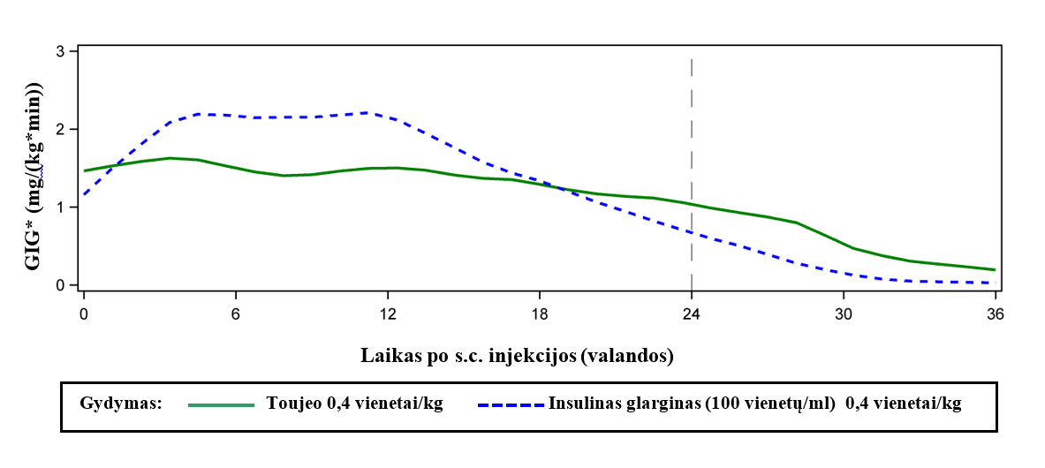

*GIG: gliukozės infuzijos greitis, nustatomas kaip infuzuotas gliukozės kiekis, reikalingas palaikyti stabilų gliukozės kiekį plazmoje (vidutinis kiekis per valandą). Stebėjimo laikotarpio pabaiga buvo 36 val.

Insulinas glarginas metabolizuojamas į 2 aktyvius metabolitus M1 ir M2 (žr. 5.2 skyrių).

Jungimasis prie insulino receptorių: in vitro tyrimų metu nustatyta, kad insulino glargino ir jo metabolitų M1 bei M2 afinitetas žmogaus insulino receptoriams yra panašus į žmogaus insulino afinitetą.

Jungimasis prie IGF-1 receptorių: insulino glargino afinitetas žmogaus IGF-1 receptoriams yra maždaug 5-8 kartus didesnis nei žmogaus insulino afinitetas (tačiau maždaug 70-80 kartų mažesnis nei IGF-1 afinitetas), o M1 ir M2 jungimosi prie IGF-1 receptorių afinitetas yra šiek tiek mažesnis nei žmogaus insulino afinitetas.

Bendroji terapinė insulino koncentracija (insulino glargino ir jo metabolitų), nustatyta 1 tipo diabetu sergantiems pacientams, būna žymiai mažesnė, nei reikalinga tam, kad būtų prisijungta prie pusės maksimalaus IGF-1 receptorių kiekio ir todėl suaktyvinti IGF-1 receptorių inicijuojami mitogeniniai ir proliferaciniai mechanizmai. Fiziologinė endogeninio IGF-1 koncentracija gali aktyvinti mitogeninius ir proliferacinius mechanizmus, tačiau gydymo insulinu, įskaitant Toujeo, metu susidaranti terapinė koncentracija būna žymiai mažesnė nei farmakologinė koncentracija, būtina su IGF-1 susijusiems mechanizmams suaktyvinti.

Klinikinės farmakologijos tyrimu nustatyta, kad vienodomis dozėmis į veną vartojami insulinas glarginas ir žmogaus insulinas turi vienodą veikimo stiprumą.

Įtakos insulino glargino (kaip visų kitų insulinų) poveikio kitimui gali turėti fizinis krūvis ir kiti veiksniai.

Klinikinis veiksmingumas ir saugumas
Bendras glikemijai kontroliuoti kartą per parą vartojamų Toujeo (insulino glargino 300 vienetų/ml) ir insulino glargino 100 vienetų/ml saugumas ir veiksmingumas buvo lyginti atvirų, atsitiktinių imčių, aktyviai kontroliuojamų, paralelinių grupių, iki 26 savaičių trukmės tyrimų, kuriuose dalyvavo 546 pacientai, segantys 1 tipo cukriniu diabetu, ir 2474 pacientai, sergantys 2 tipo cukriniu diabetu, metu (1 ir 2 lentelės).
Visų Toujeo klinikinių tyrimų rezultatai parodė, kad HbA_{1c} sumažėjimas nuo pradinio rodmens tyrimo pabaigoje nenusileidžia sumažėjimui, nustatytam vartojant insulino glargino 100 vienetų/ml. Vartojant Toujeo, gliukozės kiekio plazmoje sumažėjimas tyrimo pabaigoje buvo panašus į sumažėjimą, nustatytą vartojant insuliną glarginą 100 vienetų/ml, tačiau vartojant Toujeo, dozės parinkimo laikotarpiu sumažėjimas buvo labiau tolygus. Toujeo vartojant kartą per parą ryte ir vakare, glikemijos kontrolė buvo panaši.
Lytis, etninė kilmė, amžius, cukrinio diabeto trukmė (< 10 metų ir ≥ 10 metų), pradinis HbA_{1c} rodmuo (< 8% ar ≥ 8%) ir pradinis kūno masės indeksas (KMI) įtakos HbA_{1C} sumažėjimui neturėjo.
Šių gydymo iki tikslo tyrimų pabaigoje, priklausomai nuo pacientų populiacijos ir kartu taikomo gydymo, Toujeo grupėje, palyginti su lyginamojo preparato grupe, buvo vartojama 10-18% didesnė dozė (1 ir 2 lentelės).

Klinikinių tyrimų rezultatai parodė, kad patvirtintos hipoglikemijos (pasireiškusios bet kuriuo dienos ar nakties metu) dažnis Toujeo gydytiems 2 tipo cukriniu diabetu sergantiems pacientams, palyginti su vartojusiais insulino glargino 100 vienetų/ml, buvo mažesnis (kartu buvo vartojama arba ne insulino tipo vaistinių preparatų nuo hiperglikemijos, arba su valgiu susieto insulino).
Toujeo pranašumas mažinant patvirtintos naktinės hipoglikemijos riziką, palyginti su insulino glargino 100 vienetų/ml poveikiu, buvo patvirtintas laikotarpiu nuo 9 savaitės iki tyrimo pabaigos 2 tipo cukriniu diabetu sergantiems pacientams, kurie bazinio insulino vartojo kartu su ne insulino tipo vaistiniais preparatais nuo hiperglikemijos (rizika sumažėjo 18%) arba su valgiu susietu insulinu (rizika sumažėjo 21%).
Apskritai toks poveikis hipoglikemijos rizikai vartojant Toujeo, palyginti su gydymu insulinu glarginu 100 vienetų/ml, buvo stabilus ir nepriklausė nuo amžiaus, lyties, KMI ir cukrinio diabeto trukmės (<10 metų ir ≥10 metų).

1 tipo cukriniu diabetu sergantiems pacientams hipoglikemijos dažnis vartojant Toujeo ir insulino glargino 100 vienetų/ml buvo panašus (3 lentelė).

1 lentelė. 1 tipo cukriniu diabetu sergančių pacientų klinikinio tyrimo rezultatai
26 gydymo savaitės
 | Toujeo | IGlar
Kartu vartotas vaistinis preparatas | Insulino analogas, kurio vartojimas susietas su valgiu
Gydytų pacientų skaičius (mITTª) | 273 | 273
HbA_{1c}
Vidutinis pradinis rodmuo | 8,13 | 8,12
Koreguotas vidutinis pokytis nuo pradinio rodmens | -0,40 | -0,44
Koreguotas vidutinis skirtumas^{b} | 0,04 [nuo -0,098 iki 0,185]
Bazinio insulino dozė^{c} (V/kg)
Vidutinis pradinis rodmuo | 0,32 | 0,32
Vidutinis pokytis nuo pradinio rodmens | 0,15 | 0,09
Kūno svoris^{d} (kg)
Vidutinis pradinis rodmuo  Vidutinis pokytis nuo pradinio rodmens | 81,89  0,46 | 81,80  1,02
IGlar: Insulinas glarginas 100 vienetų/ml
- mITT: modifikuota intention-to-treat
- Skirtumas tarp gydymo grupių: Toujeo – insulinas glarginas 100 vienetų/ml; (95% pasikliautinieji intervalai)
- Pokytis nuo pradinio rodmens iki 6 mėnesio (stebėti atvejai)
- Pokytis nuo pradinio rodmens iki paskutinio pagrindinio 6 mėnesio rodmens, nustatyto gydymo metu

2 lentelė. 2 tipo cukriniu diabetu sergančių pacientų klinikinio tyrimo rezultatai
26 gydymo savaitės
 | Pacientai, anksčiau gydyti baziniu insulinu |  | Pacientai, anksčiau gydyti baziniu insulinu |  | Pacientai, anksčiau negydyti insulinu
Kartu vartotas vaistinis preparatas | Insulino analogas, kurio vartojimas susietas su valgiu +/-metforminas |  | Ne insulino tipo vaistiniai preparatai nuo hiperglikemijos
 | Toujeo | IGlar | Toujeo | IGlar | Toujeo | IGlar
Gydytų pacientų skaičius (mITTª) | 404 | 400 | 403 | 405 | 432 | 430
HbA_{1c}
Vidutinis pradinis rodmuo  Koreguotas vidutinis pokytis nuo pradinio rodmens | 8,13  -0,90 | 8,14  -0,87 | 8,27  -0,73 | 8,22  -0,70 | 8,49  -1,42 | 8,58  -1,46
Koreguotas vidutinis skirtumas^{b} | -0,03 [nuo -0,144 iki 0,083] |  | -0,03 [nuo -0,168 iki 0,099] |  | 0,04 [nuo -0,090 iki 0,174]
Bazinio insulino dozė^{c} (V/kg)
Vidutinis pradinis rodmuo  Vidutinis pokytis nuo pradinio rodmens | 0,67  0,31 | 0,67  0,22 | 0,64  0,30 | 0,66  0,19 | 0,19  0,43 | 0,19  0,34
Kūno svoris^{d} (kg)
Vidutinis pradinis rodmuo  Vidutinis pokytis nuo pradinio rodmens | 106,11  0,93 | 106,50  0,90 | 98,73  0,08 | 98,17  0,66 | 95,14  0,50 | 95,65  0,71
IGlar: Insulinas glarginas 100 vienetų/ml
- mITT: modifikuota intention-to-treat
- Skirtumas tarp gydymo grupių: Toujeo – insulinas glarginas 100 vienetų/ml; (95% pasikliautinieji intervalai)
- Pokytis nuo pradinio rodmens iki 6 mėnesio (stebėti atvejai)
- Pokytis nuo pradinio rodmens iki paskutinio pagrindinio 6 mėnesio rodmens, nustatyto gydymo metu

3 lentelė. Klinikinių tyrimų, kuriuose dalyvavo 1 ir 2 tipo cukriniu diabetu sergantys pacientai, metu gautų duomenų apie hipoglikemijos epizodus apibendrinimas

Diabetikų populiacija | 1 tipo cukrinis diabetas  Pacientai, anksčiau gydyti baziniu insulinu |  | 2 tipo cukrinis diabetas  Pacientai, anksčiau gydyti baziniu insulinu |  | 2 tipo cukrinis diabetas  Pacientai, anksčiau negydyti insulinu arba gydyti baziniu insulinu
Kartu vartotas vaistinis preparatas | Insulino analogas, kurio vartojimas susietas su valgiu |  | Insulino analogas, kurio vartojimas susietas su valgiu +/-metforminas |  | Ne insulino tipo vaistiniai preparatai nuo hiperglikemijos
 | Toujeo | IGlar | Toujeo | IGlar | Toujeo | IGlar
Sunkiosª hipoglikemijos dažnis (%) (n/bendras N)
Visas tyrimo laikotarpis^{d} | 6,6  (18/274) | 9,5  (26/275) | 5,0  (20/404) | 5,7  (23/402) | 1,0  (8/838) | 1,2  (10/844)
Visas tyrimo laikotarpis^{d} | RS*: 0,69 [0,39;1,23] |  | RS: 0,87 [0,48;1,55] |  | RS: 0,82 [0,33;2,00]
Patvirtintos^{b} hipoglikemijos dažnis (%) (n/bendras N)
Visas tyrimo laikotarpis | 93,1  (255/274) | 93,5  (257/275) | 81,9  (331/404) | 87,8  (353/402) | 57,6  (483/838) | 64,5  (544/844)
Visas tyrimo laikotarpis | RS: 1,00 [0,95;1,04] |  | RS: 0,93 [0,88; 0,99] |  | RS: 0,89 [0,83; 0,96]
Patvirtintos naktinės^{c} hipoglikemijos dažnis (%) (n/bendras N)
Laikotarpis nuo 9 savaitės iki tyrimo pabaigos | 59,3  (162/273) | 56,0  (153/273) | 36,1  (146/404) | 46.0  (184/400) | 18.4  (154/835) | 22.5  (188/835)
Laikotarpis nuo 9 savaitės iki tyrimo pabaigos | RS: 1,06 [0,92;1,23] |  | RS: 0,79 [0,67;0,93] |  | RS: 0,82 [0,68;0,99]
IGlar: Insulinas glarginas 100 vienetų/ml
ª Sunki hipoglikemija: epizodas, kai aktyviam angliavandenių ar gliukagono vartojimui ar kitokių gelbstimųjų veiksmų taikymui reikėjo kitų asmenų pagalbos.
^{b} Patvirtinta hipoglikemija: bet kokia sunki hipoglikemija ir (arba) hipoglikemija su patvirtintu gliukozės kiekiu plazmoje ≤ 3,9 mmol/l.
^{c} Naktinė hipoglikemija: epizodai, pasireiškę laikotarpiu nuo 00:00 iki 05:59 val.
^{d} 6 mėnesių gydymo laikotarpis.
*RS: apskaičiuotas rizikos santykis; (95% pasikliautinieji intervalai)

Galimybė keisti vartojimo laiką

Gydymo Toujeo saugumas ir veiksmingumas, kai vartojimo laikas buvo fiksuotas arba kintantis, buvo vertintas 2 atsitiktinių imčių, atvirų 3 mėnesių trukmės klinikinių tyrimų metu. 2 tipo cukriniu diabetu sergantys pacientai (n=194) Toujeo vartojo kartą per parą vakare arba tuo pačiu metu (fiksuotas vartojimo laikas), arba likus ne daugiau kaip 3 valandoms iki įprasto vartojimo laiko arba praėjus ne daugiau kaip 3 valandoms po jo (kintamas vartojimo laikas). Kintamas vartojimo laikas poveikio glikemijos kontrolei ir hipoglikemijos dažniui neturėjo.

Antikūnai

Tyrimų, kurių metu lygintas Toujeo ir insulino glargino 100 vienetų/ml poveikis, metu vertinant insulino antikūnų susidarymą, veiksmingumą, saugumą arba bazinio insulino dozę, skirtumų tarp Toujeo ir insulino glargino 100 vienetų/ml nenustatyta.

Kūno svoris

Toujeo gydytiems pacientams 6 mėnesių laikotarpio pabaigoje buvo nustatytas vidutinis kūno svorio pokytis mažiau kaip 1 kg (žr. 1 ir 2 lentelę).

Diabetinės retinopatijos progresavimo tyrimo rezultatai

Atviro 5 metus trukusio kartą per parą vartojamo insulino glargino 100 vienetų/ml poveikio diabetinei retinopatijai tyrimo metu (kontrolinės grupės pacientai du kartus per parą vartojo NPH insulino) 2 tipo cukriniu diabetu 1024 sirgusiems pacientams buvo fotografuojamas akies dugnas ir vertinamas diabetinės retinopatijos progresavimas 3 žingsniais (pagal Early Treatment Diabetic Retinopathy Study (ETDRS) skalę) arba daugiau. Insulino glargino 100 vienetų/ml poveikis diabetinės retinopatijos progresavimui reikšmingai nesiskyrė nuo NPH insulino poveikio.

Ilgalaikių veiksmingumo ir saugumo baigčių tyrimas

ORIGIN (Baigčių dažnio sumažėjimo, taikant pradinę intervenciją glarginu, angl. Outcome Reduction with Initial Glargine INtervention) tyrimas buvo daugiacentris, atsitiktinių imčių, 2 x 2 faktorialinės struktūros tyrimas, kuriame dalyvavę 12 537 tiriamieji priklausė didelės kardiovaskulinės (KL) rizikos grupei ir jiems buvo sutrikusi glikemija nevalgius (IFG) ar sutrikęs gliukozės toleravimas (IGT) (12% tiriamųjų) arba 2 tipo cukrinis diabetas (gydomas ≤ 1 geriamuoju vaistiniu preparatu nuo diabeto) (88% tiriamųjų). Tiriamieji buvo suskirstyti į atsitiktines imtis (1:1) ir arba vartojo insulino glargino 100 vienetų/ml (n = 6264), kurio dozė buvo laipsniškai didinama, kad gliukozės kiekis plazmoje nevalgius būtų ≤ 95 mg/dl (5,3 mmol/l), arba jiems buvo skiriamas įprastinis gydymas (n = 6273).
Pirmoji apibendrinta pagrindinė vertinamoji veiksmingumo baigtis buvo laikas iki mirties nuo KV reiškinių ar pirmojo nemirtino miokardo infarkto (MI) ar nemirtino insulto pasireiškimo. Antroji apibendrinta pagrindinė vertinamoji veiksmingumo baigtis buvo laikas iki pirmojo bet kurio pirmosios bendros pagrindinės baigties reiškinio atsiradimo, revaskuliarizacijos (vainikinių, miego ar periferinių arterijų) procedūros arba širdies nepakankamumo gydymo ligoninėje.

Antrinės vertinamosios baigtys apėmė mirtingumą nuo bet kokios priežasties ir kombinuotąją mikrovaskulinę baigtį.

Insulinas glarginas 100 vienetų/ml nepakeitė santykinės KV ligų ir mirties nuo KV sutrikimų rizikos, palyginti su įprastinio gydymo poveikiu. Insulino glargino ir standartinio gydymo poveikio skirtumų nebuvo vertinant dvi apibendrintas pagrindines vertinamąsias baigtis, bet kuriuos atskirus šias baigtis sudarančius komponentus, mirtingumą nuo bet kokios priežasties ar kombinuotąją mikrovaskulinę baigtį.
Tyrimo pabaigoje vidutinė insulino glargino 100 vienetų/ml dozė buvo 0,42 V/kg kūno svorio. Tyrimo pradžioje HbA_{1c} rodmens mediana buvo 6,4%, stebėjimo metu HbA_{1c} rodmens mediana buvo 5,9-6,4% insulino glargino 100 vienetų/ml vartojusiųjų grupėje ir 6,2–6,6% įprastinio gydymo grupėje.
Sunkios hipoglikemijos dažnis (pacientų, kuriems toks poveikis pasireiškė, skaičius 100 tiriamųjų ekspozicijos metų) buvo 1,05 insulino glargino 100 vienetų/ml vartojusiųjų grupėje ir 0,30 įprastinio gydymo grupėje, patvirtintos nesunkios hipoglikemijos dažnis buvo 7,71 insulino glargino 100 vienetų/ml vartojusiųjų grupėje ir 2,44 įprastinio gydymo grupėje. Šio 6 metų tyrimo metu 42% insulino glargino 100 vienetų/ml grupės pacientų neatsirado jokios hipoglikemijos.

Paskutinio gydymo laikotarpio vizito metu vidutinis kūno svorio padidėjimas nuo pradinio rodmens insulino glargino 100 vienetų/ml vartojusiųjų grupėje buvo 1,4 kg, o įprastinio gydymo grupėje kūno svoris sumažėjo vidutiniškai 0,8 kg.

Vaikų populiacija
Toujeo veiksmingumas ir saugumas buvo tirti atsitiktinių imčių (santykis 1:1) kontroliuoto atviro klinikinio tyrimo, kuriame dalyvavo 1 tipo cukriniu diabetu sergantys vaikai ir paaugliai, 26 savaičių laikotarpiu (n=463). Toujeo grupėje buvo 73 vaikai < 12 metų amžiaus ir 160 vaikų ≥ 12 metų amžiaus. Toujeo dozuojant kartą per parą nustatytas panašus HbA_{1c} ir gliukozės kiekio kraujo plazmoje nevalgius sumažėjimas nuo pradinio rodmens 26 savaitę, kaip ir vartojant insuliną glarginą 100 vienetų/ml.

Dozės-reakcijos analizė parodė, kad po pradinės dozės didinimo fazės, nusistovėjus pusiausvyrinei apykaitai, pagal kūno svorį koreguotos dozės pediatriniams pacientams yra didesnės, palyginti su suaugusiųjų dozėmis.

Bendrasis hipoglikemijos pasireiškimo dažnis bet kokios kategorijos pacientams buvo panašus abiejose gydymo grupėse, apie bent vieną reiškinį pranešta 97,9 % pacientų Toujeo vartojusiųjų grupėje ir 98,2 % insulino glargino 100 vienetų/ml vartojusiųjų grupėje. Naktinės hipoglikemijos pasireiškimo dažnis Toujeo ir insulino glargino 100 vienetų/ml vartojusiųjų grupėse taip pat buvo panašus. Procentinė dalis pacientų, kurie pranešė apie sunkią hipoglikemiją, Toujeo vartojusiųjų grupėje buvo mažesnė, palyginti su insulino glargino 100 vienetų/ml vartojusiųjų grupe (atitinkamai 6 % ir 8,8 %). Procentinė dalis pacientų, kuriems pasireiškė hiperglikemijos epizodų su ketoze, Toujeo vartojusiųjų grupėje buvo mažesnė, palyginti su insulino glargino 100 vienetų/ml vartojusiųjų grupe (atitinkamai 6,4 % ir 11,8 %). Vertinant nepageidaujamus reiškinius ir įprastinius saugumo parametrus, jokių su Toujeo saugumu susijusių problemų nenustatyta. Antikūnų susidarė retai, klinikinės reikšmės tai neturėjo. Veiksmingumo ir saugumo duomenys 2 tipo cukriniu diabetu sergantiems pediatriniams pacientams buvo ekstrapoliuoti iš duomenų apie 1 tipo cukriniu diabetu sergančius paauglius ir suaugusius pacientus bei 2 tipo cukriniu diabetu sergančius suaugusius pacientus. Rezultatai paremia Toujeo vartojimą 2 tipo cukriniu diabetu sergantiems pediatriniams pacientams.

5.2 Farmakokinetinės savybės

Absorbcija ir pasiskirstymas
Insulino koncentracija sveikų žmonių ir cukriniu diabetų sergančių pacientų serume rodo lėtesnę ir ilgiau trunkančią absorbciją, todėl laiko-koncentracijos kreivė po Toujeo suleidimo po oda būna tolygesnė, nei vartojant insuliną glarginą 100 vienetų/ml.

Farmakokinetiniai parametrai atitiko farmakodinaminį Toujeo aktyvumą.

Pusiausvyrinė apykaita terapinėse ribose nusistovi po 3-4 kasdienio Toujeo vartojimo dienų.

Toujeo suleidus po oda, insulino ekspozicijos svyravimai paciento organizme 24 val. laikotarpiu, vertinant pagal variacijos koeficientą, nusistovėjus pusiausvyrinei apykaitai buvo nedideli (17,4%).

Biotransformacija
Insulino glargino suleidus po oda, insulinas glarginas greitai metabolizuojamas beta grandinės karboksilo grupės gale ir susidaro du veiklūs metabolitai M1 (21A-Gly-insulinas) ir M2 (21A-Gly-des-30B-Thr-insulinas). Plazmoje daugiausia būna metabolito M1. Didėjant insulino glargino dozei, M1 ekspozicija didėja. Farmakokinetiniai ir farmakodinaminiai duomenys rodo, kad po oda suleisto insulino glargino poveikis daugiausia priklauso nuo M1 ekspozicijos. Insulino glargino ir metabolito M2 daugeliui pacientų nebuvo rasta, o jeigu minėtų medžiagų buvo nustatyta, jų koncentracija nepriklausė nuo suleistos insulino glargino dozės ir sudėties.

Eliminacija
Į veną suleistų insulino glargino ir žmogaus insulino pusinės eliminacijos laikai buvo panašūs.

Pusinės eliminacijos laikas po Toujeo suleidimo po oda yra nustatomas pagal absorbcijos greitį iš poodinių audinių. Toujeo pusinės eliminacijos laikas po injekcijos po oda yra 18-19 val. ir nuo dozės nepriklauso.

Vaikų populiacija
Toujeo populiacijos farmakokinetinė analizė buvo atlikta remiantis jo pagrindinio metabolito M1 koncentracijos duomenimis ir naudojant 1 tipo cukriniu diabetu sergančių 75 pediatrinių tiriamųjų (nuo 6 iki < 18 metų amžiaus) duomenis. Kūno svorio poveikis Toujeo klirensui yra netiesinis. Dėl to ekspozicija (AUC) pediatrinių pacientų organizme yra šiek tiek mažesnė, palyginti su esančia tokią pačią pagal kūno svorį koreguotą dozę vartojančių suaugusių pacientų organizme.

5.3 Ikiklinikinių saugumo tyrimų duomenys

Įprastų farmakologinio saugumo, kartotinių dozių toksiškumo, genotoksiškumo, galimo kancerogeniškumo ir toksinio poveikio reprodukcijai ikiklinikinių tyrimų duomenys specifinio pavojaus žmogui nerodo.

6. farmacinė informacija

6.1 Pagalbinių medžiagų sąrašas

Cinko chloridas
Metakrezolis
Glicerolis
Vandenilio chlorido rūgštis (pH koreguoti)
Natrio hidroksidas (pH koreguoti)
Injekcinis vanduo

6.2 Nesuderinamumas

Toujeo negalima maišyti su jokiu kitu insulinu ar kitu vaistiniu preparatu arba jais skiesti.
Toujeo maišymas arba skiedimas keičia jo poveikio laiką ir (arba) profilį, o maišymas sukelia nuosėdų susidarymą.

6.3 Tinkamumo laikas

Toujeo SoloStar
30 menesių.

Toujeo DoubleStar
36 mėnesiai.

Tinkamumo laikas pirmą kartą panaudojus švirkštiklį
Vaistinį preparatą laikyti ne ilgiau kaip 6 savaites žemesnėje kaip 30 °C temperatūroje, nuo tiesioginių šilumos arba šviesos šaltinių apsaugotoje vietoje. Naudojamo švirkštiklio negalima laikyti šaldytuve. Po kiekvienos injekcijos ant švirkštiklio reikia uždėti jo dangtelį, kad preparatas būtų apsaugotas nuo šviesos.

6.4 Specialios laikymo sąlygos

Prieš pirmąjį pavartojimą
Laikyti šaldytuve (2 °C–8 °C).
Negalima užšaldyti arba laikyti prie šaldymo kameros arba šaldymo paketų.
Užpildytą švirkštiklį laikyti išorinėje dėžutėje, kad preparatas būtų apsaugotas nuo šviesos.

Po pirmojo pavartojimo ar naudojant kaip atsarginį švirkštiklį
Pirmą kartą atidaryto vaistinio preparato laikymo sąlygos pateikiamos 6.3 skyriuje.

  - Talpyklės pobūdis ir jos turinys

SoloStar švirkštiklis
Užtaisas (1 tipo bespalvio stiklo) su pilku stūmokliu (bromobutilo gumos) ir antbriaunį turinčiu dangteliu (aliuminio) bei kamščiu (izopreno ir bromobutilo gumos laminato). Užtaisas yra įmontuotas vienkartiniame švirkštiklyje. Kieviename užtaise yra 1,5 ml tirpalo.

Pakuotėje yra 1, 3, 5 ir 10 švirkštiklių. Gali būti tiekiamos ne visų dydžių pakuotės.
Adatų pakuotėje nėra.

DoubleStar švirkštiklis
Užtaisas (1 tipo bespalvio stiklo) su juodu stūmokliu (bromobutilo gumos) ir antbriaunį turinčiu dangteliu (aliuminio) bei kamščiu (izopreno ir bromobutilo gumos laminato). Užtaisas yra įmontuotas vienkartiniame švirkštiklyje. Kieviename užtaise yra 3 ml tirpalo.

Pakuotėje yra 1, 3, 6 (2 pakuotės po 3), 9 (3 pakuotės po 3) ir 10 švirkštiklių. Gali būti tiekiamos ne visų dydžių pakuotės.
Adatų pakuotėje nėra.

6.6 Specialūs reikalavimai atliekoms tvarkyti ir vaistiniam preparatui ruošti

Prieš naudojant pirmą kartą, švirkštiklį palaikyti kambario temperatūroje bent 1 valandą prieš naudojimą.

Prieš Toujeo SoloStar užpildyto švirkštiklio ar Toujeo DoubleStar užpildyto švirkštiklio naudojimą būtina atidžiai perskaityti pakuotės lapelyje pateikiamą naudojimo instrukciją. Toujeo užpildytą švirkštiklį būtina naudoti taip, kaip rekomenduojama naudojimo instrukcijoje (žr. 4.2 skyrių). Pacientams būtina nurodyti atlikti saugumo mėginį, kaip nurodyta pakuotės lapelyje esančios naudojimo instrukcijos 3 etape. Jei jis neatliekamas, gali būti sušvirkšta ne visa dozė. Tokiu atveju pacientui reikia dažniau tikrinti gliukozės kiekį kraujyje ir gali tekti papildomai susišvirkšti insulino.

Prieš naudojimą užtaisą būtina patikrinti. Vartoti galima tik skaidrų, bespalvį, be matomų dalelių, vandens konsistencijos tirpalą. Kadangi Toujeo yra skaidrus tirpalas, todėl prieš vartojimą jo nereikia pakartotinai suplakti.

Siekiant, kad Toujeo nebūtų supainiotas su kitokiu insulinu, prieš kiekvieną injekciją būtina patikrinti insulino etiketę. Stiprumas „300“ ant etiketės yra paryškintas medaus ir aukso spalva (žr. 4.4 skyrių).

Pacientams turi būti nurodyta, kad Toujeo SoloStar ar Toujeo DoubleStar užpildyto švirkštiklio dozės skaitiklyje rodomas Toujeo vienetų, kurie bus suleisti, skaičius. Dozės perskaičiuoti nereikia.

- Toujeo SoloStar švirkštiklyje yra 450 vienetų Toujeo. Viena injekcija galima suleisti 1-80 vienetų dozę 1 vieneto tikslumu.
- Toujeo DoubleStar švirkštiklyje yra 900 vienetų Toujeo. Viena injekcija galima suleisti 2-160 vienetų dozę 2 vienetų tikslumu.
  - Siekiant sumažinti galimo per mažos dozės sušvirkštimo riziką, Toujeo DoubleStar rekomenduojama naudoti pacientams, kuriems būtina ne mažesnė kaip 20 vienetų paros dozė.
- Jei prieš pirmąjį naujo švirkštiklio panaudojimą neatliekamas saugumo mėginys, gali būti suleista per maža insulino dozė.

Negalima naudoti švirkšto, norint ištraukti Toujeo iš užpildyto švirkštiklio užtaiso, nes galimas sunkus perdozavimas (žr. 4.2, 4.4 ir 4.9 skyrius).

Prieš kiekvieną injekciją reikia prijungti naują sterilią adatą. Adatas būtina išmesti iš karto po panaudojimo. Adatų naudoti kartotinai negalima. Kartotinis adatų naudojimas didina adatos užsikimšimo, galinčio lemti per mažos ar per didelės dozės suleidimą, riziką. Be to, kiekvienai injekcijai naudojant naują adatą, sumažėja užteršimo ir infekcijos rizika. Jei adata užsikemša, pacientas turi vykdyti pakuotės lapelyje esančios naudojimo instrukcijos 3 etapo nurodymus (žr. 4.2 ir 4.4 skyrius).
Panaudotas adatas reikia išmesti į nepraduriamą talpyklę arba tvarkyti laikantis vietinių reikalavimų.

Tuščių švirkštiklių negalima naudoti pakartotinai. Juos reikia tinkamai sunaikinti.

Siekiant apsisaugoti nuo galimo užkrečiamos ligos perdavimo, insulino švirkštiklio negali naudoti daugiau negu vienas pacientas, net ir tuo atveju, jeigu pakeičiama adata (žr. 4.2 skyrių).

7. REGISTRUOTOJAS

Sanofi-Aventis Deutschland GmbH, D-65926 Frankfurt am Main, Vokietija

8. REGISTRACIJOS PAŽYMĖJIMO numeris (-IAI)

EU/1/00/133/033
EU/1/00/133/034
EU/1/00/133/035
EU/1/00/133/036
EU/1/00/133/037
EU/1/00/133/038
EU/1/00/133/039
EU/1/00/133/040
EU/1/00/133/041

9. REGISTRAVIMO / PERREGISTRAVIMO data

Registravimo data 2000 m. birželio 27 d.
Paskutinio perregistravimo data 2015 m. vasario 17 d.

10. teksto peržiūros data

Išsami informacija apie šį vaistinį preparatą pateikiama Europos vaistų agentūros tinklalapyje http://www.ema.europa.eu.

II PRIEDAS

A. BIOLOGINĖS VEIKLIOSIOS MEDŽIAGOS GAMINTOJAS IR GAMINTOJAI, ATSAKINGI UŽ SERIJŲ IŠLEIDIMĄ

B. TIEKIMO IR VARTOJIMO SĄLYGOS AR APRIBOJIMAI

C. KITOS SĄLYGOS IR REIKALAVIMAI REGISTRUOTOJUI

D. SĄLYGOS AR APRIBOJIMAI SAUGIAM IR VEIKSMINGAM VAISTINIO PREPARATO VARTOJIMUI UŽTIKRINTI

A. BIOLOGINĖS VEIKLIOSIOS MEDŽIAGOS GAMINTOJAS IR GAMINTOJAI, ATSAKINGI UŽ SERIJU IŠLEIDIMĄ

Biologinės veikliosios medžiagos gamintojo pavadinimas ir adresas

Sanofi-Aventis Deutschland GmbH
Industriepark Höchst
Brüningstraße 50
D-65926 Frankfurt am Main
Vokietija

Gamintojo, atsakingo už serijų išleidimą, pavadinimas ir adresas

Sanofi-Aventis Deutschland GmbH
Industriepark Höchst
Brüningstraße 50
D-65926 Frankfurt am Main
Vokietija

B. TIEKIMO IR VARTOJIMO SĄLYGOS AR APRIBOJIMAI

Receptinis vaistinis preparatas.

C. KITOS SĄLYGOS IR REIKALAVIMAI REGISTRUOTOJUI

- Periodiškai atnaujinami saugumo protokolai (PASP)

Šio vaistinio preparato PASP pateikimo reikalavimai išdėstyti Direktyvos 2001/83/EB 107c straipsnio 7 dalyje numatytame Sąjungos referencinių datų sąraše (EURD sąraše), kuris skelbiamas Europos vaistų tinklalapyje.

D. SĄLYGOS AR APRIBOJIMAI, SKIRTI SAUGIAM IR VEIKSMINGAM VAISTINIO PREPARATO VARTOJIMUI UŽTIKRINTI

- Rizikos valdymo planas (RVP)

Registruotojas atlieka reikalaujamą farmakologinio budrumo veiklą ir veiksmus, kurie išsamiai aprašyti registracijos bylos 1.8.2 modulyje pateiktame RVP ir suderintose tolesnėse jo versijose.

Atnaujintas rizikos valdymo planas turi būti pateiktas:
- pareikalavus Europos vaistų agentūrai;
- kai keičiama rizikos valdymo sistema, ypač gavus naujos informacijos, kuri gali lemti didelį naudos ir rizikos santykio pokytį arba pasiekus svarbų (farmakologinio budrumo ar rizikos mažinimo) etapą.

- Papildomos rizikos mažinimo priemonės

Prieš Toujeo 300 vienetų/ml pateikimą į kiekvienos valstybės narės rinką registruotojas su nacionaline kompetentinga institucija turi suderinti edukacinės programos turinį ir formatą, įskaitant komunikacijos priemones, paskirstymo modelius ir kitus aspektus.

Registruotojas turi užtikrinti, kad kiekvienoje valstybėje narėje, į kurios rinką yra tiekiamas Toujeo 300 vienetų/ml, visiems sveikatos priežiūros specialistams (SPS), kurie, tikėtina, skirs ar išduos Toujeo 300 vienetų/ml, ir visiems pacientams, kurie, tikėtina, vartos Toujeo 300 vienetų/ml, ar jų globėjams būtų pateikta edukacinė medžiaga apie su vaistinio preparato vartojimu susijusių klaidų (100 vienetų/ml ir 300 vienetų/ml preparatų pradėjimo vartoti vietoj vienas kito nekoregavus dozės) riziką.

Edukacinę medžiagą sudaro:
- vadovas sveikatos priežiūros specialistams;
- paciento/globėjo vadovas (paciento brošiūra).

Sveikatos priežiūros specialistams skirta edukacinė medžiaga turi apimti šiuos svarbiausius aspektus:
- išsamią informaciją apie tai, kaip sumažinti saugumo problemas papildomomis rizikos mažinimo priemonėmis, taikant tinkamą stebėjimą ir kontrolę:
- insulinas glarginas 100 vienetų/ml ir insulinas glarginas 300 vienetų/ml (Toujeo SoloStar ar Toujeo DoubleStar) nėra bioekvivalentiški ir nėra tiesiogiai sukeičiami nekoregavus dozės;
- pacientui vietoj vieno stiprumo vaistinio preparato pradedant vartoti kito, būtina koreguoti dozę:
  - vartojant 300 vienetų/ml vaistinį preparatą, po dozės parinkimo prireikia vartoti vidutiniškai 10-18% didesnę bazinio insulino dozę (palyginti su doze vartojant 100 vienetų/ml vaistinį preparatą), kad gliukozės kiekis plazmoje būtų tikslinėse ribose;
  - vietoj 300 vienetų/ml vaistinio preparato pradedant vartoti 100 vienetų/ml koncentracijos vaistinio preparato, didėja hipoglikemijos reiškinių pasireiškimo rizika, daugiausia pirmąją savaitę po gydymo pakeitimo. Kad būtų sumažinta hipoglikemijos pasireiškimo rizika, pacientams, kurie keičia bazinio insulino vartojimo schemą ir vietoj kartą per parą vartojamo Toujeo (insulino glargino 300 vienetų/ml) pradeda kartą per parą vartoti insulino glargino 100 vienetų/ml, dozę reikia sumažinti 20%;
  - keičiant gydymo schemą ir vietoj vidutinės trukmės arba ilgo poveikio insulino preparato pradedant vartoti Toujeo, gali reikėti keisti bazinio insulino ir kartu vartojamų vaistinių preparatų hiperglikemijai gydyti dozę. Gydymo keitimo metu ir pirmosiomis savaitėmis po to būtinas atidus metabolinės būklė stebėjimas;
- svarbiausią informaciją, kurią reikia pateikti konsultuojant pacientą:
- pacientams būtina išaiškinti, kad insulino glargino 100 vienetų/ml preparatų ir Toujeo negalima tiesiogiai kaitalioti ir kad būtina koreguoti dozę;
- gydymo keitimo metu ir pirmosiomis savaitėmis po to pacientas turi stebėti gliukozės kiekį kraujyje;
- instrukcijas, kaip pranešti su vaistinio preparato vartojimu susijusias klaidas ar nepageidaujamus reiškinius: išsami informacija apie nacionalinę pranešimo sistemą pateikiama šalies lygiu;
- kita: vadove sveikatos priežiūros specialistams pabrėžiami skirtumai tarp skirtingų Toujeo formų:
  - insulinas glarginas 300 vienetų/ml tiekiamas dviejų skirtingų formų: Toujeo SoloStar (1,5 ml užpildytas švirkštiklis/450 vienetų) ir Toujeo DoubleStar (3 ml užpildytas švirkštiklis/900 vienetų);
  - Toujeo SoloStar dozė yra didinama vienu vienetu, Toujeo DoubleStar dozė yra didinama 2 vienetais;
  - dozė, kuri bus sušvirkšta, yra rodoma dozės langelyje.

Pacientams/globėjo vadovo (paciento brošiūros) edukacinė medžiaga turi apimti šiuos svarbiausius aspektus:
- išsamų insulino glargino susišvirkštimo ypatybių aprašymą:
- insulinas glarginas 100 vienetų/ml ir insulinas glarginas 300 vienetų/ml (Toujeo SoloStar ir Toujeo DoubleStar) nėra bioekvivalentiški ir nėra tiesiogiai sukeičiami nekoregavus dozės;
- informacija, kad keisti gydymą vienu insulinu į kitą galima tik nurodžius sveikatos priežiūros specialistui;
- būtinybė visada vartoti naują sveikatos priežiūros specialisto rekomenduotą dozę;
- būtinybė atidžiai stebėti gliukozės kiekį kraujyje gydymo metu ir pirmosiomis savaitėmis po to;
- būtinybė kreiptis į sveikatos priežiūros specialistą, jeigu reikia daugiau informacijos;
- būtinybė pranešti apie su vaistinio preparato vartojimu susijusias klaidas ir bet kokį nepageidaujamą poveikį. Išsami informacija apie nacionalinę pranešimo sistemą pateikiama šalies lygiu;
- insulinas glarginas 300 vienetų/ml tiekiamas dviejų skirtingų formų: Toujeo SoloStar (1,5 ml užpildytas švirkštiklis/450 vienetų) ir Toujeo DoubleStar (3 ml užpildytas švirkštiklis/900 vienetų). Toujeo SoloStar dozė yra didinama vienu vienetu, Toujeo DoubleStar dozė yra didinama 2 vienetais. Dozė, kuri bus sušvirkšta, yra rodoma dozės langelyje.

Visos šios medžiagos tikslinė auditorija ir paskirstymo modeliai turi būti suderinti kiekvienoje valstybėje narėje. Prieš vaistinio preparato pateikimą į rinką registruotojas su kiekvienos valstybės narės nacionaline kompetentinga institucija turi suderinti SPS ir pacientams skirtos edukacinės medžiagos galutinį tekstą ir turinį kartu su komunikacijos planu.

III PRIEDAS

ŽENKLINIMAS IR PAKUOTĖS LAPELIS

A. ŽENKLINIMAS
INFORMACIJA ANT IŠORINĖS PAKUOTĖS

IŠORINĖ KARTONO DĖŽUTĖ

1. VAISTINIO PREPARATO PAVADINIMAS

Toujeo 300 vienetų/ml SoloStar injekcinis tirpalas užpildytame švirkštiklyje
Toujeo 300 vienetų/ml DoubleStar injekcinis tirpalas užpildytame švirkštiklyje
insulinum glarginum

2. VEIKLIOJI (-IOS) MEDŽIAGA (-OS) IR JOS (-Ų) KIEKIS (-IAI)

Kiekviename ml yra 300 vienetų (10,91 mg) insulino glargino.
SoloStar švirkštiklis
Kiekviename švirkštiklyje yra 1,5 ml tirpalo, atitinkančio 450 vienetų.
DoubleStar švirkštiklis
Kiekviename švirkštiklyje yra 3 ml tirpalo, atitinkančio 900 vienetų.

3. PAGALBINIŲ MEDŽIAGŲ SĄRAŠAS

Cinko chloridas, metakrezolis, glicerolis, vandenilio chlorido rūgštis, natrio hidroksidas (pH koreguoti), injekcinis vanduo.

4. FARMACINĖ FORMA IR KIEKIS PAKUOTĖJE

Injekcinis tirpalas užpildytame švirkštiklyje.
SoloStar švirkštiklis
1 švirkštiklis
3 švirkštikliai
5 švirkštikliai
10 švirkštiklių
DoubleStar švirkštiklis
1 švirkštiklis
3 švirkštikliai
10 švirkštiklių

5. VARTOJIMO METODAS IR BŪDAS (-AI)

SoloStar švirkštiklis
1 pasukimas=1 vienetas
DoubleStar švirkštiklis
1 pasukimas= 2 vienetai
Prieš vartojimą perskaitykite pakuotės lapelį.
Atidaryti čia.
Leisti po oda.

6. SPECIALUS ĮSPĖJIMAS, KAD VAISTINĮ PREPARATĄ BŪTINA LAIKYTI VAIKAMS NEPASTEBIMOJE IR NEPASIEKIAMOJE VIETOJE

Laikyti vaikams nepastebimoje ir nepasiekiamoje vietoje.

7. KITAS (-I) SPECIALUS (-ŪS) ĮSPĖJIMAS (-AI) (JEI REIKIA)

Vartoti tik su šiuo švirkštikliu, kitaip galimas sunkus perdozavimas.
Kiekvienai injekcijai visada naudoti naują adatą.
Naudoti tik vienam pacientui.
Vartoti tik skaidrius ir bespalvius tirpalus.
450 vienetų švirkštiklyje (SoloStar švirkštiklis)
900 vienetų švirkštiklyje (DoubleStar švirkštiklis)

8. TINKAMUMO LAIKAS

EXP

9. SPECIALIOS laikymo sąlygos

Prieš pirmąjį pavartojimą
Laikyti šaldytuve.
Negalima užšaldyti arba laikyti prie šaldymo kameros arba šaldymo paketų.
Užpildytą švirkštiklį laikyti išorinėje dėžutėje, kad vaistas būtų apsaugotas nuo šviesos.

Po pirmojo pavartojimo
Vaistą laikyti ne ilgiau kaip 6 savaites žemesnėje kaip 30 °C temperatūroje. Negalima šaldyti. Po kiekvienos injekcijos ant švirkštiklio reikia uždėti jo dangtelį, kad vaistas būtų apsaugotas nuo šviesos.

10. specialios atsargumo priemonės DĖL NESUVARTOTO VAISTINIO PREPARATO AR JO ATLIEKŲ TVARKYMO (jei reikia)

11. Registruotojo pavadinimas ir adresas

Sanofi-Aventis Deutschland GmbH
D-65926 Frankfurt am Main,
Vokietija

12. REGISTRACIJOS PAŽYMĖJIMO NUMERIS (-IAI)

EU/1/00/133/033 1 švirkštiklis (SoloStar)
EU/1/00/133/034 3 švirkštikliai (SoloStar)
EU/1/00/133/035 5 švirkštikliai (SoloStar)
EU/1/00/133/036 10 švirkštiklių (SoloStar)
EU/1/00/133/037 1 švirkštiklis (DoubleStar)
EU/1/00/133/038 3 švirkštikliai (DoubleStar)
EU/1/00/133/041 10 švirkštiklių (DoubleStar)

13. SERIJOS NUMERIS

Lot

14. PARDAVIMO (IŠDAVIMO) tvarka

15. vartojimo instrukcijA

16. INFORMACIJA BRAILIO RAŠTU

Toujeo 300 SoloStar
Toujeo 300 DoubleStar

17. UNIKALUS IDENTIFIKATORIUS – 2D BRŪKŠNINIS KODAS

2D brūkšninis kodas su nurodytu unikaliu identifikatoriumi.

18. UNIKALUS IDENTIFIKATORIUS – ŽMONĖMS SUPRANTAMI DUOMENYS

PC:
SN:
NN:

INFORMACIJA ANT IŠORINĖS PAKUOTĖS

IŠORINĖ KARTONO DĖŽUTĖ sudėtinė pakuotė (su mėlynuoju langeliu)

1. VAISTINIO PREPARATO PAVADINIMAS

Toujeo 300 vienetų/ml DoubleStar injekcinis tirpalas užpildytame švirkštiklyje
insulinum glarginum

2. VEIKLIOJI (-IOS) MEDŽIAGA (-OS) IR JOS (-Ų) KIEKIS (-IAI)

Kiekviename ml yra 300 vienetų (10,91 mg) insulino glargino.
Kiekviename švirkštiklyje yra 3 ml tirpalo, atitinkančio 900 vienetų.

3. PAGALBINIŲ MEDŽIAGŲ SĄRAŠAS

Cinko chloridas, metakrezolis, glicerolis, vandenilio chlorido rūgštis, natrio hidroksidas (pH koreguoti), injekcinis vanduo.

4. FARMACINĖ FORMA IR KIEKIS PAKUOTĖJE

Injekcinis tirpalas užpildytame švirkštiklyje.

Sudėtinė pakuotė : 6 (2 pakuotės po 3) švirkštikliai
Sudėtinė pakuotė : 9 (3 pakuotės po 3) švirkštikliai

5. VARTOJIMO METODAS IR BŪDAS (-AI)

1 pasukimas= 2 vienetai
Prieš vartojimą perskaitykite pakuotės lapelį.
Atidaryti čia.
Leisti po oda.

6. SPECIALUS ĮSPĖJIMAS, KAD VAISTINĮ PREPARATĄ BŪTINA LAIKYTI VAIKAMS NEPASTEBIMOJE IR NEPASIEKIAMOJE VIETOJE

Laikyti vaikams nepastebimoje ir nepasiekiamoje vietoje.

7. KITAS (-I) SPECIALUS (-ŪS) ĮSPĖJIMAS (-AI) (JEI REIKIA)

Vartoti tik su šiuo švirkštikliu, kitaip galimas sunkus perdozavimas.
Kiekvienai injekcijai visada naudoti naują adatą.
Naudoti tik vienam pacientui.
Vartoti tik skaidrius ir bespalvius tirpalus.
900 vienetų švirkštiklyje

8. TINKAMUMO LAIKAS

EXP

9. SPECIALIOS laikymo sąlygos

Prieš pirmąjį pavartojimą
Laikyti šaldytuve.
Negalima užšaldyti arba laikyti prie šaldymo kameros arba šaldymo paketų.
Užpildytą švirkštiklį laikyti išorinėje dėžutėje, kad vaistas būtų apsaugotas nuo šviesos.

Po pirmojo pavartojimo
Vaistą laikyti ne ilgiau kaip 6 savaites žemesnėje kaip 30 °C temperatūroje. Negalima šaldyti. Po kiekvienos injekcijos ant švirkštiklio reikia uždėti jo dangtelį, kad vaistas būtų apsaugotas nuo šviesos.

10. specialios atsargumo priemonės DĖL NESUVARTOTO VAISTINIO PREPARATO AR JO ATLIEKŲ TVARKYMO (jei reikia)

11. Registruotojo pavadinimas ir adresas

Sanofi-Aventis Deutschland GmbH
D-65926 Frankfurt am Main,
Vokietija

12. REGISTRACIJOS PAŽYMĖJIMO NUMERIS (-IAI)

EU/1/00/133/039 6 švirkštikliai (2 pakuotės po 3)
EU/1/00/133/040 9 švirkštikliai (3 pakuotės po 3)

13. SERIJOS NUMERIS

Lot

14. PARDAVIMO (IŠDAVIMO) tvarka

15. vartojimo instrukcijA

16. INFORMACIJA BRAILIO RAŠTU

Toujeo 300 DoubleStar

17. UNIKALUS IDENTIFIKATORIUS – 2D BRŪKŠNINIS KODAS

2D brūkšninis kodas su nurodytu unikaliu identifikatoriumi.

18. UNIKALUS IDENTIFIKATORIUS – ŽMONĖMS SUPRANTAMI DUOMENYS

PC:
SN:
NN:

INFORMACIJA ANT IŠORINĖS PAKUOTĖS

VIDINĖ KARTONO DĖŽUTĖ (be mėlynojo langelio)

1. VAISTINIO PREPARATO PAVADINIMAS

Toujeo 300 vienetų/ml DoubleStar injekcinis tirpalas užpildytame švirkštiklyje
insulinum glarginum

2. VEIKLIOJI (-IOS) MEDŽIAGA (-OS) IR JOS (-Ų) KIEKIS (-IAI)

Kiekviename ml yra 300 vienetų (10,91 mg) insulino glargino.
Kiekviename švirkštiklyje yra 3 ml tirpalo, atitinkančio 900 vienetų.

3. PAGALBINIŲ MEDŽIAGŲ SĄRAŠAS

Cinko chloridas, metakrezolis, glicerolis, vandenilio chlorido rūgštis, natrio hidroksidas (pH koreguoti), injekcinis vanduo.

4. FARMACINĖ FORMA IR KIEKIS PAKUOTĖJE

Injekcinis tirpalas užpildytame švirkštiklyje.

6 švirkštikliai
9 švirkštikliai
Sudėtinės pakuotės dalys, atskirai parduoti negalima.

5. VARTOJIMO METODAS IR BŪDAS (-AI)

1 pasukimas= 2 vienetai
Prieš vartojimą perskaitykite pakuotės lapelį.
Atidaryti čia.
Leisti po oda.

6. SPECIALUS ĮSPĖJIMAS, KAD VAISTINĮ PREPARATĄ BŪTINA LAIKYTI VAIKAMS NEPASTEBIMOJE IR NEPASIEKIAMOJE VIETOJE

Laikyti vaikams nepastebimoje ir nepasiekiamoje vietoje.

7. KITAS (-I) SPECIALUS (-ŪS) ĮSPĖJIMAS (-AI) (JEI REIKIA)

Vartoti tik su šiuo švirkštikliu, kitaip galimas sunkus perdozavimas.
Kiekvienai injekcijai visada naudoti naują adatą.
Naudoti tik vienam pacientui.
Vartoti tik skaidrius ir bespalvius tirpalus.
900 vienetų švirkštiklyje

8. TINKAMUMO LAIKAS

EXP

9. SPECIALIOS laikymo sąlygos

Prieš pirmąjį pavartojimą
Laikyti šaldytuve.
Negalima užšaldyti arba laikyti prie šaldymo kameros arba šaldymo paketų.
Užpildytą švirkštiklį laikyti išorinėje dėžutėje, kad vaistas būtų apsaugotas nuo šviesos.

Po pirmojo pavartojimo
Vaistą laikyti ne ilgiau kaip 6 savaites žemesnėje kaip 30 °C temperatūroje. Negalima šaldyti. Po kiekvienos injekcijos ant švirkštiklio reikia uždėti jo dangtelį, kad vaistas būtų apsaugotas nuo šviesos.

10. specialios atsargumo priemonės DĖL NESUVARTOTO VAISTINIO PREPARATO AR JO ATLIEKŲ TVARKYMO (jei reikia)

11. Registruotojo pavadinimas ir adresas

Sanofi-Aventis Deutschland GmbH
D-65926 Frankfurt am Main,
Vokietija

12. REGISTRACIJOS PAŽYMĖJIMO NUMERIS (-IAI)

EU/1/00/133/039 6 švirkštikliai (2 pakuotės po 3)
EU/1/00/133/040 9 švirkštikliai (3 pakuotės po 3)

13. SERIJOS NUMERIS

Lot

14. PARDAVIMO (IŠDAVIMO) tvarka

15. vartojimo instrukcijA

16. INFORMACIJA BRAILIO RAŠTU

Toujeo 300 DoubleStar

17. UNIKALUS IDENTIFIKATORIUS – 2D BRŪKŠNINIS KODAS

2D brūkšninis kodas su nurodytu unikaliu identifikatoriumi.

18. UNIKALUS IDENTIFIKATORIUS – ŽMONĖMS SUPRANTAMI DUOMENYS

PC:
SN:
NN:

Minimali informacija ant mažų VIDINIŲ pakuočių

ŠVIRKŠTIKLIO ETIKETĖ

1. Vaistinio preparato pavadinimas ir vartojimo būdas (-ai)

Toujeo 300 vienetų/ml SoloStar injekcija
Toujeo 300 vienetų/ml DoubleStar injekcija
insulinum glarginum
Leisti po oda.

2. vartojimo metodas

Vartoti tik su šiuo švirkštikliu, kitaip galimas sunkus perdozavimas.

3. tinkamumo laikas

EXP

4. serijos numeris

Lot

5. kiekis (MASĖ, TŪRIS ARBA VIENETAI)

1,5 ml (SoloStar)
3 ml (DoubleStar)

6. KITA

SoloStar švirkštiklis
1 pasukimas=1 vienetas
DoubleStar švirkštiklis
1 pasukimas =2 vienetai

B. PAKUOTĖS LAPELIS

Pakuotės lapelis: informacija vartotojui

Toujeo 300 vienetų/ml SoloStar injekcinis tirpalas užpildytame švirkštiklyje
insulinas glarginas
Kiekvienu SoloStar švirkštikliu galima suleisti 1–80 vienetų 1 vieneto tikslumu.

Atidžiai perskaitykite visą šį lapelį, prieš pradėdami vartoti vaistą, nes jame pateikiama Jums svarbi informacija.
- Neišmeskite šio lapelio, nes vėl gali prireikti jį perskaityti.
- Jeigu kiltų daugiau klausimų, kreipkitės į gydytoją, vaistininką arba slaugytoją.
- Šis vaistas skirtas tik Jums, todėl kitiems žmonėms jo duoti negalima. Vaistas gali jiems pakenkti (net tiems, kurių ligos požymiai yra tokie patys kaip Jūsų).
- Jeigu pasireiškė šalutinis poveikis (net jeigu jis šiame lapelyje nenurodytas), kreipkitės į gydytoją arba vaistininką. Žr. 4 skyrių.

Apie ką rašoma šiame lapelyje?
1. Kas yra Toujeo ir kam jis vartojamas
2. Kas žinotina prieš vartojant Toujeo
3. Kaip vartoti Toujeo
4. Galimas šalutinis poveikis
5. Kaip laikyti Toujeo
6. Pakuotės turinys ir kita informacija

1. Kas yra Toujeo ir kam jis vartojamas

Toujeo yra ilgai veikiančio insulino tipas, vadinamas insulinu glarginu.
- Jis yra labai panašus į žmogaus insuliną.

- 1 ml Toujeo yra 3 kartus daugiau insulino negu įprastame žmogaus insulino preparate, kuriame yra 100 vienetų/ml.

- Jeigu reikia, injekcijos laiką galite keisti (daugiau informacijos žr. 3 skyriuje).
- Jis mažina cukraus kiekį kraujyje pastoviai ilgą laikotarpį.
- Jis leidžiamas vieną kartą per parą.

Toujeo vartojamas gydyti cukriniu diabetu (diabetu) sergančius suaugusiuosius, paauglius ir 6 metų bei vyresnius vaikus. Cukrinis diabetas yra liga, kuria sergant organizmas negamina pakankamai insulino, reikalingo cukraus kiekiui kraujyje kontroliuoti.

2. Kas žinotina prieš vartojant Toujeo

Toujeo vartoti draudžiama:
- jeigu yra alergija insulinui glarginui arba bet kuriai pagalbinei šio vaisto medžiagai (jos išvardytos 6 skyriuje).

Įspėjimai ir atsargumo priemonės
Pasitarkite su gydytoju, vaistininku arba slaugytoju, prieš pradėdami vartoti Toujeo.

Atidžiai laikykitės gydytojo nurodymų dėl to, kiek Toujeo vartoti, kaip stebėti cukraus kiekį kraujyje ir šlapime, dėl mitybos ir fizinio aktyvumo bei vaisto leidimo metodikos.

Svarbu
- Jeigu yra per mažas cukraus kiekis kraujyje (hipoglikemija). Žr. „Ką daryti, jeigu cukraus kiekis kraujyje tampa mažas“ pakuotės lapelio pabaigoje.
- Insulino keitimas. Jeigu šio vaisto pradedate vartoti vietoj kitokio tipo, prekinio ženklo ar gamintojo insulino, gali reikėti keisti insulino dozę.
- Pioglitazono vartojimas su insulinu gali sukelti sunkių sutrikimų. Žr. „Pioglitazonas“ toliau.
- Būtina įsitikinti, kad vartojamas tinkamo tipo insulinas. Siekiant išvengti supainiojimo su kitais insulinias, ypač tarp ilgo poveikio insulino ir greito poveikio insulino, prieš kiekvieną injekciją būtina patikrinti insulino etiketę.
- Niekada negalima naudoti švirkšto Toujeo įtraukti iš švirkštiklio. Tai svarbu siekiant išvengti dozavimo klaidų ir galimo perdozavimo, kuris gali lemti per mažo cukraus kiekio kraujyje atsiradimą.
- Jeigu esate aklas arba Jūsų regėjimas prastas, nenaudokite užpildyto švirkštiklio be kitų pagalbos, kadangi Jūs nematysite, kokia dozė nurodyta švirkštiklio dozės langelyje. Paprašykite pagalbos asmens, kurio regėjimas geras ir yra apmokytas naudoti švirkštiklį.

Odos pakitimai injekcijos vietoje
Reguliariai keiskite injekcijos vietą. To reikia siekiant išvengti odos pakitimų, tokių kaip sustorėjimas, susitraukimas ar gumbai, atsiradimo. Toje vietoje, kurioje yra gumbų, suleistas insulinas gali neveikti tinkamai.
- Jeigu Jūs šiuo metu leidžiate vaistą toje vietoje, kurioje yra gumbų, prieš pradėdami leisti vaistą kitoje vietoje, pasitarkite su savo gydytoju, vaistininku arba slaugytoju.
Jūsų gydytojas gali liepti Jums atidžiau stebėti cukraus kiekį savo kraujyje ir pakoreguoti Jums paskirtą insulino arba kitų vartojamų vaistų nuo diabeto dozę.

Ligos ir traumos
Jums gali reikėti atidžiau atlikinėti kraujo ir šlapimo tyrimus cukriniam diabetui kontroliuoti, jeigu:

- sergate arba patyrėte sunkią traumą. Gali padidėti cukraus kiekis kraujyje (pasireikšti hiperglikemija);
- nepakankamai valgote. Cukraus kiekis kraujyje gali tapti per mažas (pasireikšti hipoglikemija).

Pasakykite gydytojui, kai tik pasijaučiate blogai arba patiriate traumą.

Jeigu Jums yra 1 tipo cukrinis diabetas ir susirgote kita liga arba patyrėte traumą:
- nenutraukite insulino vartojimo;
- toliau valgykite pakankamai angliavandenių.
Jumis besirūpinantiems ar Jus gydantiems asmenims visada pasakykite, kad sergate cukriniu diabetu.

Insulino antikūnai
Gydymas insulinu gali būti priežastis jo antikūnų (medžiagų, veikiančių prieš insuliną) susidarymui organizme. Vis dėlto, tik labai retais atvejais dėl to reikia koreguoti insulino dozę.

Kelionės ir Toujeo
Jeigu vykstate į užsienį, kelionės per laiko zonas gali paveikti Jūsų insulino poreikį ir laiką, kada reikia atlikti injekcijas. Prieš kelionę pasitarkite su gydytoju. Jūs turėtumėte paklausti:
- Ar yra galimybė nusipirkti Jūsų vartojamos rūšies insulino šalyje, kurioje lankysitės.
- Kaip apsirūpinti insulinu, adatomis ir kitomis reikalingomis priemonėmis.
- Kaip tinkamai laikyti insuliną kelionės metu.
- Kada valgyti ir kada vartoti insuliną.
- Apie galimą laiko juostų pasikeitimo įtaką.
- Apie galimą riziką sveikatai šalyse, kuriose lankysitės.
- Kaip elgtis staiga pasijutus blogai arba susirgus.

Vaikams ir paaugliams
Šio vaisto negalima leisti vaikams iki 6 metų, kadangi tokio amžiaus vaikų gydymo Toujeo patirties nėra.

Kiti vaistai ir Toujeo
Jeigu vartojate ar neseniai vartojote kitų vaistų arba dėl to nesate tikri, apie tai pasakykite gydytojui, vaistininkui arba slaugytojui. Kai kurie vaistai gali keisti cukraus kiekį kraujyje. Gydytojas pasakys, ar reikia keisti insulino dozę. Be to, būtina imtis atsargumo priemonių nutraukiant kito vaisto vartojimą.

Toliau išvardyti dažniausi vaistai, galintys turėti įtakos Jūsų gydymui insulinu.

Cukraus kiekis kraujyje gali sumažėti (gali pasireikšti hipoglikemija), jeigu vartojate:
- bet kokio kito vaisto nuo cukrinio diabeto;
- dizopiramido, vartojamo esant tam tikriems širdies sutrikimams;
- fluoksetino, vartojamo depresijai gydyti;
- pentamidino, vartojamo esant tam tikroms infekcijoms, kurias sukėlė parazitai. Dėl to cukraus kiekis gali tapti per mažas, o vėliau kartais jis tampa per didelis;
- sulfonamidų grupės antibiotikų, vartojamų nuo infekcinių ligų;
- fibratų, vartojamų per dideliam riebalų kiekiui kraujyje mažinti;
- monoaminooksidazės inhibitorių (MAOI), vartojamų depresijai gydyti;
- pentoksifilino, propoksifeno ir salicilatų (tokių kaip aspirinas), vartojamų skausmui malšinti ir nedideliam karščiavimui mažinti;
- angiotenziną konvertuojančio fermento (AKF) inhibitorių, vartojamų esant širdies sutrikimams arba aukštam kraujospūdžiui.

Cukraus kiekis kraujyje gali padidėti (gali pasireikšti hiperglikemija), jeigu vartojate:

- danazolo, vartojamo endometriozei gydyti;
- diazoksido, vartojamo aukštam kraujospūdžiui mažinti;

- gliukagono, vartojamo esant labai mažam cukraus kiekiui kraujyje;
- izoniazido, vartojamo tuberkuliozei gydyti;
- somatropino (augimo hormono);
- skydliaukės hormonų, vartojamų skydliaukės sutrikimams gydyti;
- estrogenų ir progestogenų, pvz., kontraceptikų, vartojamų norint apsisaugoti nuo nėštumo;
- kortikosteroidų, pvz., kortizono, vartojamų uždegimui mažinti;
- proteazės inhibitorių, vartojamų esant ŽIV infekcijai;
- šlapimo išsiskyrimą skatinančių vaistų, vartojamų aukštam kraujospūdžiui mažinti arba esant skysčių susilaikymui;
- klozapino, olanzapino ir fenotiazino darinių, vartojamų psichikos sutrikimams gydyti;
- simpatinę nervų sistemą aktyvinančių vaistų, tokių kaip epinefrinas (adrenalinas), salbutamolis ir terbutalinas, vartojamų astmai gydyti.

Cukraus kiekis kraujyje gali padidėti arba sumažėti, jeigu vartojate:
- beta blokatorių arba klonidino, vartojamų aukštam kraujospūdžiui mažinti;
- ličio druskų, vartojamų psichikos sutrikimams gydyti.

Beta blokatoriai
- beta blokatoriai tokie kaip kitokie simpatinę nervų sistemą slopinantys vaistai (pvz., klonidinas, guanetidinas, rezerpinas vartojami aukštam kraujospūdžiui mažinti), gali paslėpti arba užblokuoti per mažo cukraus kiekio kraujyje (hipoglikemijos) požymius arba pasunkinti perspėjamųjų požymių atpažinimą.

Pioglitazonas
Kai kuriems ilgai sergantiems 2 tipo cukriniu diabetu ir širdies ligomis arba anksčiau patyrusiems insultą pacientams, gydytiems pioglitazonu ir insulinu, pasireiškė širdies nepakankamumas.
- Nedelsdami pasakykite gydytojui, jeigu atsirado širdies nepakankamumo požymių, pvz., neįprastas dusulys, staigus kūno svorio padidėjimas arba tam tikrų kūno vietų patinimas.

Jeigu bet kuri iš anksčiau paminėtų būklių Jums tinka arba dėl to nesate tikri, prieš pradėdami vartoti Toujeo pasitarkite su gydytoju, vaistininku arba slaugytoju.

Toujeo vartojimas su alkoholiu
Jeigu vartojate alkoholio, cukraus kiekis kraujyje gali padidėti arba sumažėti; tokiu atveju cukraus kiekį kraujyje turite tikrinti dažniau nei įprasta.

Nėštumas ir žindymo laikotarpis
Jeigu esate nėščia, žindote kūdikį, manote, kad galbūt esate nėščia arba planuojate pastoti, tai prieš vartodama šį vaistą, pasitarkite su gydytoju, vaistininku arba slaugytoju:
- gali reikėti keisti insulino dozę nėštumo laikotarpiu ir po gimdymo arba insulino dozę ir dietą žindymo laikotarpiu;
- norint apsaugoti kūdikį, labai svarbu kontroliuoti cukrinį diabetą ir išvengti cukraus kiekio sumažėjimo kraujyje.

Vairavimas ir mechanizmų valdymas
Jeigu cukraus kiekis kraujyje tampa per mažas arba per didelis arba jeigu atsiranda regėjimo sutrikimų, gali sutrikti Jūsų gebėjimas vairuoti, naudoti įrankius ar valdyti mechanizmus. Paklauskite gydytojo, vaistininko ar slaugytojo, ar galite vairuoti, naudoti įrankius ar valdyti mechanizmus, jeigu:

- cukraus kiekis Jūsų kraujyje dažnai tampa mažas;
- Jums sunku atpažinti, kada cukraus kiekis kraujyje yra mažas.

Toujeo sudėtyje yra natrio
Šio vaisto dozėje yra mažiau kaip 1 mmol (23 mg) natrio, t. y. jis beveik neturi reikšmės.

3. Kaip vartoti Toujeo

Visada vartokite šį vaistą tiksliai, kaip nurodė gydytojas. Jeigu abejojate, kreipkitės į gydytoją, vaistininką arba slaugytoją.

Toujeo ir insulino glargino 100 vienetų/ml negalima keisti vienas kitu, nors jų sudėtyje ir yra tos pačios veikliosios medžiagos. Jeigu gydymą vienu insulinu norima keisti kitu, tam reikia gauti vaisto receptą, užtikrinti medicininę priežiūrą ir gliukozės kiekio kraujyje stebėjimą. Daugiau informacijos klauskite savo gydytojo.

Kokią dozę vartoti
Toujeo SoloStar užpildytu švirkštikliu galima suleisti 1–80 vienetų dozę 1 vieneto tikslumu.
SoloStar švirkštiklio dozės langelyje rodomas Toujeo vienetų, kurie bus suleisti, skaičius, dozės perskaičiuoti nereikia.

Jūsų gydytojas nuspręs:
- kokią kasdieninę Toujeo dozę ir kada reikia vartoti;
- kada reikia tirti cukraus kiekį kraujyje ir ar reikalingi šlapimo tyrimai;
- kada gali reikėti vartoti didesnę arba mažesnę dozę.
Tai priklausys nuo Jūsų gyvenimo būdo, cukraus (gliukozės) kiekio kraujyje tyrimų rezultatų ir ankstesnio insulino vartojimo.

Pasitarkite su gydytoju, nes Jums gali reikėti mažesnės dozės, jeigu:
- esate 65 metų amžiaus arba vyresni;
- yra inkstų ar kepenų funkcijos sutrikimų.

Toujeo yra ilgai veikiantis insulinas. Gydytojas gali Jums nurodyti kartu vartoti trumpo poveikio insulino arba kitų vaistų, skirtų dideliam cukraus kiekiui kraujyje mažinti.

Įsitikinkite, kad vartojate tinkamo tipo insuliną:
- Visada prieš kiekvieną injekciją patikrinkite insulino etiketę, kad būtų išvengta supainiojimo su kitais insulinais, ypač tarp ilgo poveikio insulino ir greito poveikio insulino.
- Stiprumas „300“ ant Jūsų Toujeo SoloStar užpildyto švirkštiklio etiketės yra paryškintas medaus ir aukso spalva. Jeigu abejojate, kreipkitės į gydytoją arba vaistininką.

Daug veiksnių gali turėti įtakos cukraus kiekiui kraujyje – sužinokite, kokie tai veiksniai ir ką reikia daryti, jeigu cukraus kiekis kraujyje pakis. Tai padės išvengti per didelio jo padidėjimo ar sumažėjimo. Daugiau informacijos pateikiama šio pakuotės lapelio pabaigoje esančiame skyriuje „Hiperglikemija ir hipoglikemija”.

Kada vartoti Toujeo
- Toujeo reikia vartoti kartą per parą, geriausia kasdien tuo pat metu.
- Toujeo galite leisti likus ne daugiau kaip 3 valandoms iki įprasto vartojimo laiko arba praėjus ne daugiau kaip 3 valandoms po jo.

Prieš Toujeo injekciją
- Perskaitykite šio lapelio pabaigoje pateikiamą naudojimo instrukciją.
- Jeigu nevykdysite visų šios instrukcijos nurodymų, galite susileisti per didelę ar per mažą insulino dozę.

Kaip leisti
- Toujeo suleiskite po oda. Tai vadinama leidimu į poodį.
- Vaistą reikia suleisti į priekinę šlaunų dalį, viršutinę rankos dalį arba priekinę liemens dalį (pilvą).
- Injekcijos vietą keiskite kiekvieną dieną – tai sumažins odos susitraukimo ar sustorėjimo riziką (žr. 4 skyrių).

- Kiekvienai injekcijai visada naudokite naują sterilią adatą, kad būtų sumažinta infekcijos ir adatos užsikimšimo, dėl kurio galite susileisti per daug arba per mažai insulino, rizika.

- Panaudotą adatą išmeskite į nepraduriamą talpyklę arba taip, kaip nurodė vaistininkas.
- Niekam neduokite savo insulino švirkštiklio net ir tuo atveju, jeigu pakeičiama adata, kad būtų išvengta ligų perdavimo.
- Nenaudokite švirkšto Toujeo ištraukti iš švirkštiklio, kad būtų išvengta galimo perdozavimo.

Toujeo vartoti negalima:
- į veną, nes tokiu atveju pakis vaisto veikimo pobūdis ir cukraus kiekis kraujyje gali tapti per mažas;
- su insulino infuzijos pompa;
- jeigu insulino tirpale yra dalelių; skystis turi būti skaidrus, bespalvis ir panašus į vandenį.

Švirkštiklį išmeskite ir naudokite naują, jeigu:

- pastebėjote, kad cukraus kiekio kraujyje kontrolė netikėtai pablogėjo;
- jeigu švirkštiklis yra pažeistas arba buvo laikomas netinkamai.

Pasitarkite su gydytoju, vaistininku arba slaugytoju, jeigu nesate tikri, ar Jūsų švirkštiklis veikia tinkamai.

Ką daryti pavartojus per didelę Toujeo dozę
Jeigu pavartosite per didelę šio vaisto dozę, cukraus kiekis kraujyje gali tapti per mažas. Žr. šio pakuotės lapelio pabaigoje esančiame skyriuje „Mažas cukraus kiekis kraujyje“ pateikiamus patarimus.

Pamiršus pavartoti Toujeo
- Jeigu pamiršote dozę, praleistą dozę suleiskite 3 valandų laikotarpiu po įprasto vartojimo laiko.
- Jeigu atsiminsite praėjus daugiau kaip 3 valandoms, praleistos dozės nevartokite. P

- atikrinkite cukraus kiekį kraujyje ir kitą dozę leiskite įprastu laiku kitą dieną.
- Negalima leisti dvigubos dozės norint kompensuoti praleistą dozę.

- Jeigu praleidote Toujeo dozę arba jeigu suleidote nepakankamą insulino dozę, cukraus kiekis kraujyje gali tapti per didelis. Žr. šio pakuotės lapelio pabaigoje esančiame skyriuje „Didelis cukraus kiekis kraujyje (hiperglikemija)“ pateikiamus patarimus.

Nustojus vartoti Toujeo
Nenutraukite šio vaisto vartojimo nepasitarę su gydytoju. Jeigu nutrauksite šio vaisto vartojimą, dėl to cukraus kiekis kraujyje gali tapti labai didelis ir kraujyje gali pradėti didėti rūgšties kiekis (tai vadinama ketoacidoze). Žr. šio pakuotės lapelio pabaigoje esančiame skyriuje „Didelis cukraus kiekis kraujyje“ pateikiamus patarimus.

Jeigu kiltų daugiau klausimų dėl šio vaisto vartojimo, kreipkitės į gydytoją, vaistininką arba slaugytoją.

4. Galimas šalutinis poveikis

Šis vaistas, kaip ir visi kiti, gali sukelti šalutinį poveikį, nors jis pasireiškia ne visiems žmonėms.

Sunkus šalutinis poveikis
Nedelsdami pasakykite gydytojui, vaistininkui arba slaugytojui, jeigu pastebėsite bet kurį toliau išvardytą šalutinį poveikį, nes gali prireikti skubaus medicininio gydymo.

Mažas cukraus kiekis kraujyje (hipoglikemija)
– labai dažnas (gali pasireikšti ne rečiau kaip 1 iš 10 asmenų).

- Labai sumažėjus cukraus kiekiui kraujyje, galite apalpti.
- Didelis cukraus kiekio sumažėjimas kraujyje gali lemti smegenų pažeidimą ir kelti pavojų gyvybei.
Jeigu atsiranda mažo cukraus kiekio kraujyje požymių, nedelsdami bandykite padidinti cukraus kiekį kraujyje. Žr. šio pakuotės lapelio pabaigoje esančiame skyriuje „Mažas cukraus kiekis“ pateikiamus patarimus.

Sunkios alerginės reakcijos – retos (gali pasireikšti rečiau kaip 1 iš 1 000 asmenų). Požymiai gali būti:
- dusulio pojūtis;
- odos ar burnos patinimas;
- viso kūno išbėrimas ir niežulys;
- jausmas, kad apalpsite, ir širdies plakimo padažnėjimas bei smarkus prakaitavimas.
Nedelsdami kreipkitės į gydytoją, vaistininką arba slaugytoją, nes sunkios alerginės reakcijos gali kelti pavojų gyvybei.

Kitas šalutinis poveikis
Jeigu pastebėjote bet kurį iš toliau išvardytų šalutinių poveikių, pasakykite gydytojui, vaistininkui arba slaugytojui.

Odos pokyčiai injekcijos vietoje.
Per dažnai leidžiant insulino į tą pačią vietą, gali atsirasti odos pokyčių, įskaitant:
- odos suplonėjimą (lipoatrofiją) (gali pasireikšti rečiau kaip 1 iš 100 asmenų);
- odos sustorėjimą (lipohipertrofiją) (gali pasireikšti rečiau kaip 1 iš 10 asmenų);
- poodinius gumbus, kurie gali susiformuoti dėl baltymo, vadinamo amiloidu, sankaupų (odos amiloidozė; šio šalutinio poveikio dažnis nežinomas). Toje vietoje, kurioje yra gumbų, suleistas insulinas gali nebūti pakankamai veiksmingas.
Reguliariai keiskite injekcijos vietą, kad išvengtumėte tokių odos pakitimų.

Dažnas: gali pasireikšti rečiau kaip 1 iš 10 asmenų:
- odos ir alerginės reakcijos injekcijos vietoje. Galimi požymiai yra paraudimas, neįprastai stiprus skausmas leidžiant vaistą, niežulys, dilgėlinė, tinimas arba uždegimas. Toks poveikis gali išplisti ir aplink injekcijos vietą.
- Dauguma nedidelių reakcijų į insulinus paprastai išnyksta per kelias dienas ar savaites.

Retas: gali pasireikšti rečiau kaip 1 iš 1 000 asmenų:
- akių sutrikimai – jeigu cukraus kiekio kraujyje kontrolė labai pakinta (pagerėja arba pablogėja), gali sutrikti Jūsų rega. Jeigu Jūs sergate su cukriniu diabetu susijusia akių liga, vadinama proliferacine retinopatija, labai mažo cukraus kiekio kraujyje pasireiškimas gali sukelti laikiną apakimą;
- blauzdų ir kulkšnių patinimas dėl didesnio nei reikia vandens susilaikymo organizme.

Labai retas: gali pasireikšti rečiau kaip 1 iš 10 000 asmenų:
- skonio pojūčio pokytis (disgeuzija);
- raumenų skausmas (mialgija).

Jeigu pastebėjote bet kurį iš anksčiau išvardytų šalutinių poveikių, pasakykite gydytojui, vaistininkui arba slaugytojui.

Pranešimas apie šalutinį poveikį
Jeigu pasireiškė šalutinis poveikis, įskaitant šiame lapelyje nenurodytą, pasakykite gydytojui arba vaistininkui. Apie šalutinį poveikį taip pat galite pranešti tiesiogiai naudodamiesi V priede nurodyta nacionaline pranešimo sistema. Pranešdami apie šalutinį poveikį galite mums padėti gauti daugiau informacijos apie šio vaisto saugumą.

5. Kaip laikyti Toujeo

Šį vaistą laikykite vaikams nepastebimoje ir nepasiekiamoje vietoje.

Ant dėžutės ir švirkštiklio etiketės po „EXP“ nurodytam tinkamumo laikui pasibaigus, šio vaisto vartoti negalima. Vaistas tinkamas vartoti iki paskutinės nurodyto mėnesio dienos.

Prieš pirmąjį pavartojimą
- Laikyti šaldytuve, 2 °C–8 °C temperatūroje.
- Negalima užšaldyti arba laikyti prie šaldymo kameros arba šaldymo paketų.
- Švirkštiklį laikyti išorinėje dėžutėje, kad vaistas būtų apsaugotas nuo šviesos.

Po pirmojo pavartojimo arba naudojant kaip atsarginį švirkštiklį
- Švirkštiklio negalima laikyti šaldytuve.
- Švirkštiklį galima laikyti iki 6 savaičių kambario (žemesnėje kaip 30°C) temperatūroje, nuo tiesioginių šilumos arba šviesos šaltinių apsaugotoje vietoje. Po šio laikotarpio švirkštiklį reikia išmesti.
- Jeigu diena yra labai šilta ar šalta, insulino negalima palikti mašinoje.
- Ant nenaudojamo švirkštiklio visada turi būti uždėtas dangtelis, kad insulinas būtų apsaugotas nuo šviesos.

Vaistų negalima išmesti į kanalizaciją arba su buitinėmis atliekomis. Kaip išmesti nereikalingus vaistus, klauskite vaistininko. Šios priemonės padės apsaugoti aplinką.

6. Pakuotės turinys ir kita informacija

Toujeo sudėtis
- Veiklioji medžiaga yra insulinas glarginas. Kiekviename ml tirpalo yra 300 vienetų insulino glargino (atitinka 10,91 mg). Kiekviename švirkštiklyje yra 1,5 ml injekcinio tirpalo, atitinkančio 450 vienetų.
- Pagalbinės medžiagos yra cinko chloridas, metakrezolis, glicerolis, injekcinis vanduo ir natrio hidroksidas (žr. 2 skyrių „Toujeo sudėtyje yra natrio“) ir vandenilio chlorido rūgštis (pH koreguoti).

Toujeo išvaizda ir kiekis pakuotėje
- Toujeo yra skaidrus bespalvis tirpalas.
- Kiekviename švirkštiklyje yra 1,5 ml injekcinio tirpalo (atitinka 450 vienetų).
- Pakuotėje yra 1, 3, 5 ir 10 užpildytų švirkštiklių.
- Gali būti tiekiamos ne visų dydžių pakuotės.

Registruotojas ir gamintojas

Sanofi-Aventis Deutschland GmbH, D-65926 Frankfurt am Main, Vokietija

Jeigu apie šį vaistą norite sužinoti daugiau, kreipkitės į vietinį registruotojo atstovą.

België/Belgique/Belgien  Sanofi Belgium  Tél/Tel: +32 (0)2 710 54 00 | Lietuva  Swixx Biopharma UAB  Tel: +370 5 236 91 40
България  Swixx Biopharma EOOD  Тел.: +359 (0)2 4942 480 | Luxembourg/Luxemburg  Sanofi Belgium  Tél/Tel: +32 (0)2 710 54 00 (Belgique/Belgien)
Česká republika  Sanofi s.r.o.  Tel: +420 233 086 111 | Magyarország  sanofi-aventis zrt., Magyarország  Tel.: +36 1 505 0050
Danmark  Sanofi A/S  Tlf: +45 45 16 70 00 | Malta  Sanofi S.r.l.  Tel: +39 02 39394275
Deutschland  Tel: 0800 52 52 010  Tel. aus dem Ausland: +49 69 305 21 131 | Nederland  Sanofi B.V.  Tel: +31 20 245 4000
Eesti  Swixx Biopharma OÜ  Tel: +372 640 10 30 | Norge  sanofi-aventis Norge AS  Tlf: +47 67 10 71 00
Ελλάδα  Sanofi-Aventis Μονοπρόσωπη AEBE  Τηλ: +30 210 900 16 00 | Österreich  sanofi-aventis GmbH  Tel: +43 1 80 185 – 0
España  sanofi-aventis, S.A.  Tel: +34 93 485 94 00 | Polska  Sanofi Sp. z o.o.  Tel.: +48 22 280 00 00
France  Sanofi Winthrop Industrie  Tél: 0 800 222 555  Appel depuis l’étranger : +33 1 57 63 23 23 | Portugal  Sanofi - Produtos Farmacêuticos, Lda  Tel: +351 21 35 89 400
Hrvatska  Swixx Biopharma d.o.o.  Tel: +385 1 2078 500 | România  Sanofi Romania SRL  Tel: +40 (0) 21 317 31 36
Ireland  sanofi-aventis Ireland Ltd. T/A SANOFI  Tel: +353 (0) 1 403 56 00 | Slovenija  Swixx Biopharma d.o.o.  Tel: +386 1 235 51 00
Ísland  Vistor ehf.  Sími: +354 535 7000 | Slovenská republika  Swixx Biopharma s.r.o.  Tel: +421 2 208 33 600
Italia  Sanofi S.r.l.  Tel: 800 13 12 12 (domande di tipo tecnico)  800 536389 (altre domande) | Suomi/Finland  Sanofi Oy  Puh/Tel: +358 (0) 201 200 300
Κύπρος  C.A. Papaellinas Ltd.  Τηλ: +357 22 741741 | Sverige  Sanofi AB  Tel: +46 (0)8 634 50 00
Latvija
Swixx Biopharma SIA
Tel: +371 6 616 47 50

Šis pakuotės lapelis paskutinį kartą peržiūrėtas

Kiti informacijos šaltiniai
Išsami informacija apie šį vaistą pateikiama Europos vaistų agentūros tinklalapyje http://www.ema.europa.eu

Hiperglikemija ir hipoglikemija

Jeigu vartojate insuliną, su savimi visada turėkite:
• Cukraus (mažiausiai 20 gramų).
• Užrašytą informaciją, kad sergate cukriniu diabetu (kad apie tai galėtų sužinoti kiti žmonės).

Didelis cukraus kiekis kraujyje (hiperglikemija)

Perspėjamieji didelio cukraus kiekio kraujyje požymiai:
• troškulio pojūtis, poreikis dažniau šlapintis;
• nuovargio pojūtis ar sausa oda, veido paraudimas, apetito stoka;
• žemas kraujospūdis, dažnas širdies plakimas;
• gliukozė ir ketoniniai kūnai šlapime;
• pilvo skausmas, dažnas ir gilus kvėpavimas, mieguistumo arba alpulio (sąmonės netekimo) pojūtis gali būti sunkios būklės (ketoacidozės), kuri pasireiškia dėl insulino stokos, požymiai.

Ką daryti, jeigu cukraus kiekis kraujyje tampa didelis
• Jeigu pajusite bet kurį iš anksčiau išvardytų požymių, nedelsdami ištirkite cukraus kiekį kraujyje ir patikrinkite, ar šlapime nėra ketonų.
• Jeigu yra sunki hiperglikemija arba ketoacidozė, nedelsdami kreipkitės į gydytoją. Tokią būklę visada privalo gydyti gydytojas (įprastai ligoninėje).

Cukraus kiekis kraujyje gali tapti didelis, jeigu:
• nesuleidote insulino arba jo suleidote per mažai;
• insulinas neveikia tinkamai – taip gali nutikti dėl netinkamo laikymo;
• insulino švirkštiklis neveikia tinkamai;
• fizinis krūvis yra mažesnis nei įprasta;
• patiriate stresą (pvz., sukeltą sutrikusių emocijų arba susijaudinimo);
• susižalojate, pasireiškia infekcija arba karščiavimas arba yra būklė po operacijos;
• vartojate arba baigėte vartoti kai kurių kitų vaistų (žr. 2 skyrių „Kiti vaistai ir Toujeo“).

Mažas cukraus kiekis kraujyje (hipoglikemija)
Labai mažas cukraus kiekis kraujyje gali sukelti apalpimą (sąmonės netekimą), širdies priepuolį arba smegenų pažeidimą ir gali būti pavojingas gyvybei. Jūs turite išmokti atpažinti cukraus kiekio kraujyje mažėjimo požymius, kad galėtumėte imtis veiksmų tolesniam jo sumažėjimui išvengti.

Perspėjamieji mažo cukraus kiekio kraujyje požymiai
Pirmieji požymiai gali būti susiję su visu organizmu:
• prakaitavimas;
• šalta ir drėgna oda;
• nerimo pojūtis;
• dažnas ar neritmiškas širdies plakimas, aukštas kraujospūdis ir širdies plakimo pojūtis.

Kiti su galvos smegenimis susiję požymiai gali atsirasti šiek tiek vėliau:
• galvos skausmas, drebulys, svaigulio pojūtis;
• regėjimo pokytis;
• didelis alkis, pykinimas ar vėmimas;
• elgesio pokytis, agresija, depresija;
• nuovargis ar mieguistumas, sutrikęs miegas, neramumas;
• pablogėjęs gebėjimas sukaupti dėmesį, minčių susipainiojimas, lėtesnė reakcija ar pasunkėjusi kalba (kartais visiškas kalbos praradimas);
• negalėjimas judėti (paralyžius), plaštakų ar rankų dilgčiojimas, dažnai tirpimas ir dilgčiojimas aplink burną;
• savikontrolės išnykimas, nesugebėjimas apsitarnauti, traukuliai ar apalpimas.

Ką daryti, jeigu cukraus kiekis kraujyje tampa mažas
1. Neleiskite insulino.
2. Tuoj pat suvalgykite maždaug 10–20 g cukraus, pavyzdžiui, gliukozės, cukraus gabalėlių arba išgerkite cukrumi pasaldyto gėrimo. Negerkite ir nevalgykite maisto, kurio sudėtyje yra dirbtinių saldiklių (pvz., dietinių gėrimų). Jie nepadės koreguoti mažo cukraus kiekio kraujyje.
3. Po to suvalgykite maisto (pvz., duonos arba makaronų), kuris sukelia cukraus kiekio kraujyje padidėjimą ilgesniam laikui. Jeigu abejojate, kokį maistą valgyti, kreipkitės į gydytoją arba slaugytoją.
Vartojant Toujeo gali užtrukti ilgiau, kol cukraus kiekis kraujyje padidės, nes vaistas veikia ilgai.
4. Jeigu cukraus kiekis kraujyje vėl tampa mažas, suvalgykite dar 10–20 gramų cukraus.
5. Jeigu mažo cukraus kiekio kraujyje kontroliuoti nepavyksta arba jeigu toks poveikis pasikartoja, nedelsdami pasitarkite su gydytoju

Ką turėtų daryti kiti žmonės, jeigu cukraus kiekis Jūsų kraujyje tampa mažas
• Pasakykite giminaičiams, draugams ir artimiems kolegoms, kad jeigu Jūs negalite nuryti arba apalpote (praradote sąmonę), Jums reikia suteikti skubią medicininę pagalbą.
• Jums gali reikėti suleisti gliukozės arba gliukagono (vaisto, kuris didina cukraus kiekį kraujyje). Šias injekcijas atlikti tikslinga net tada, kai tiksliai neaišku, ar pasireiškė hipoglikemija.
• Pavartojus gliukozės, reikia nedelsiant ištirti cukraus kiekį kraujyje, kad būtų galima sužinoti, ar tikrai pasireiškė hipoglikemija.

Cukraus kiekis kraujyje gali tapti mažas, jeigu:
• suleidžiate per daug insulino;
• praleidžiate valgį arba pavalgote per vėlai;
• valgote per mažai arba valgote tokio maisto, kurio sudėtyje yra mažiau nei įprasta cukraus (dirbtiniai saldikliai nėra angliavandeniai);
• vartojate alkoholio (ypač jeigu mažai valgote);
• vemiate arba viduriuojate;
• fizinis krūvis yra didesnis arba kitoks negu įprasta;
• sveikstate po traumos, operacijos arba atsigaunant po kitokio streso;
• atsigaunate po ligos arba karščiavimo;
• vartojate arba baigėte vartoti kai kurių kitų vaistų (žr. 2 skyrių „Kiti vaistai ir Toujeo“).

Yra didesnė tikimybė, kad cukraus kiekis kraujyje taps mažas, jeigu:
• ką tik pradėjote gydytis insulinu arba vieną insulino preparatą pakeitėte kitu (cukraus kiekio sumažėjimo kraujyje tikimybė gali būti didesnė ryte);
• cukraus kiekis kraujyje beveik normalus arba nestabilus;
• keičiama kūno sritis, į kurią leidžiamas insulinas, pavyzdžiui, į viršutinę rankos dalį vietoj šlaunies;
• sergate sunkiomis inkstų arba kepenų ligomis arba kai kuriomis kitomis ligomis, pavyzdžiui, hipotiroidizmu.

Mažo cukraus kiekio kraujyje požymiai gali būti skirtingi, mažiau aiškūs arba jų gali nebūti visai, jeigu:
• esate senyvi;
• sergate cukriniu diabetu;
• sergate tam tikra nervų liga, vadinama diabetine autonomine neuropatija;
• neseniai (pvz., vakar) cukraus kiekis kraujyje buvo tapęs per mažas;
• cukraus kiekis kraujyje tampa mažas lėtai;
• cukraus kiekis kraujyje visada yra maždaug normalus arba jo kontrolė labai pagerėja;
• neseniai vietoj gyvulinio insulino pradėjote vartoti žmogaus insuliną, pvz., Toujeo;
• vartojate arba baigėte vartoti kai kurių kitų vaistų (žr. 2 skyrių „Kiti vaistai ir Toujeo“).

Tokiais atvejais cukraus kiekis kraujyje gali tapti labai mažas ir net galite apalpti anksčiau nei suprasite, kas vyksta. Žinokite savo perspėjamuosius požymius. Gali prireikti dažniau tikrinti cukraus kiekį kraujyje, nes tai gali padėti pastebėti mažą cukraus kiekį kraujyje. Jeigu Jums yra sudėtinga atpažinti perspėjamuosius požymius, venkite situacijų (pavyzdžiui, automobilio vairavimo), kuriose dėl mažo cukraus kiekio kraujyje gali kilti pavojus Jums arba kitiems žmonėms.

Toujeo 300 vienetų/ml injekcinis tirpalas užpildytame švirkštiklyje (SoloStar)
NAUDOJIMO INSTRUKCIJA

Pirmiausia perskaitykite toliau pateikiamą informaciją

Toujeo SoloStar sudėtyje yra 300 vienetų/ml insulino glargino (1,5 ml vienkartiniame užpildytame švirkštiklyje).
- Niekada nenaudokite adatų kartotinai. Jeigu adatas naudosite kartotinai, galite nesusileisti pakankamai vaisto (susileisti per mažą dozę) arba jo susileisti per daug (perdozuoti), kadangi adata gali užsikimšti.
- Niekada nenaudokite švirkšto insulinui iš švirkštiklio ištraukti. Jeigu taip elgsitės, galite susileisti per didelę insulino dozę. Daugumos švirkštų dozės skalė yra pritaikyta tik nekoncentruotam insulinui.

Svarbi informacija


Šis švirkštiklis skirtas tik Jums. Neduokite jo niekam kitam.
Niekada nenaudokite švirkštiklio, jeigu jis yra pažeistas arba, abejojate, ar jis veikia tinkamai.

Visada atlikite saugumo mėginį.
Visada turėkite atsarginį švirkštiklį ir atsarginių adatų tam atvejui, kad būtų kuo pakeisti pamestas ar netinkamai veikiančias priemones.

Išmokimas leisti

- Prieš švirkštiklio naudojimą aptarkite su gydytoju, vaistininku arba slaugytoju, kaip leisti vaistą.
- Jeigu Jums kyla problemų, susijusių su švirkštiklio naudojimu, pvz., jeigu Jums yra regos sutrikimų, paprašykite pagalbos.
- Prieš švirkštiklio naudojimą perskaitykite visus šios naudojimo instrukcijos nurodymus. Jeigu nevykdysite visų šios instrukcijos nurodymų, galite susileisti per didelę ar per mažą insulino dozę.

Reikia pagalbos?

Jeigu turite bet kokių klausimų apie švirkštiklį arba cukrinį diabetą, kreipkitės į gydytoją, vaistininką arba slaugytoją arba skambinkite vietiniam Sanofi atstovui priekinėje šio lapelio dalyje nurodytu numeriu.

Papildomos priemonės, kurių Jums reikės:

- naujos sterilios adatos (žr. 2 ETAPĄ).
- nepraduriamos talpyklės panaudotoms adatoms ir švirkštikliams.

Injekcijos vietos

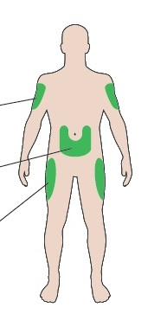
Pilvas
Šlaunys
Viršutinė rankos dalis

Susipažinkite su savo švirkštikliu
Dozės rodyklė
Dozės langelis
Stūmoklis*
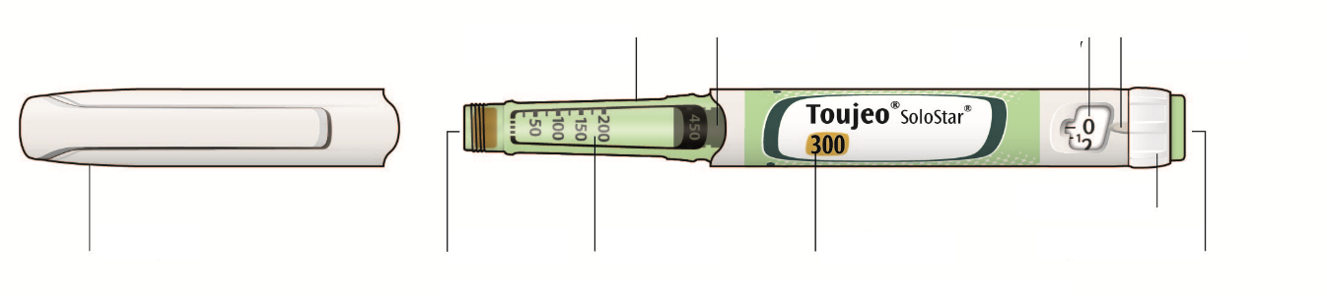
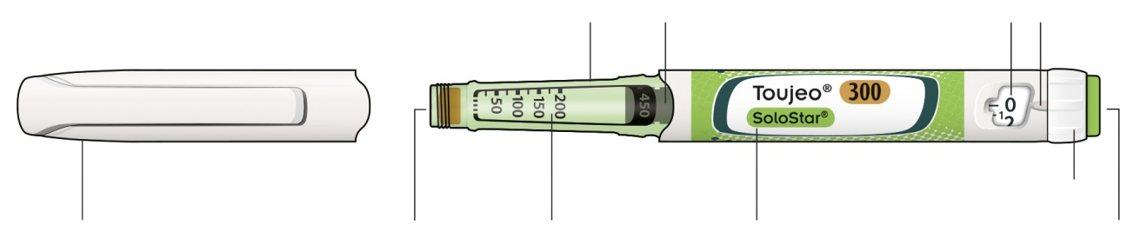
Dozės selektorius
Insulino pavadinimas
Insulino skalė
Švirkštiklio dangtelis
Guminis tarpiklis
Injekcijos mygtukas
Užtaiso laikiklis

* Stūmoklio Jūs nematysite tol, kol nesusileisite kelių dozių.

1 ETAPAS. Patikrinkite savo švirkštiklį

Naują švirkštiklį iš šaldytuvo išimkite iki injekcijos likus ne mažiau kaip 1 valandai. Šalto insulino injekcija būna skausmingesnė.

A Patikrinkite švirkštiklio etiketėje nurodytą pavadinimą ir tinkamumo laiką.
- Įsitikinkite, kad turite tinkamą insuliną. Tai ypač svarbu, jeigu turite kitokių švirkštiklio tipo injekcijos priemonių.
- Niekada nenaudokite švirkštiklio pasibaigus tinkamumo laikui.

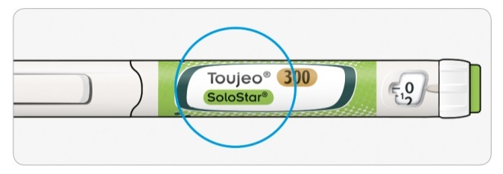

B Nuimkite švirkštiklio dangtelį.

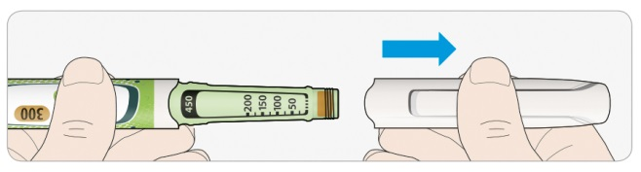

C Patikrinkite, ar insulinas skaidrus.
- Nenaudokite švirkštiklio, jeigu insulinas yra drumstas, spalvotas arba jame yra dalelių.
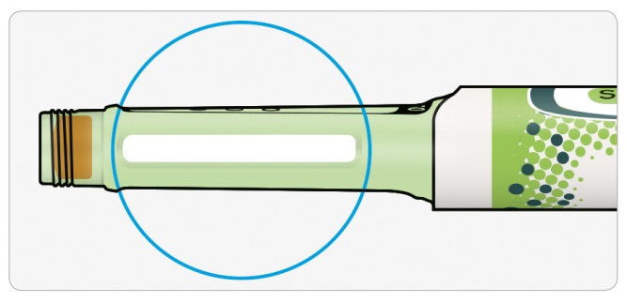

2 ETAPAS. Prijunkite naują adatą

Kiekvienai injekcijai visada naudokite naują sterilią adatą. Tai padės išvengti adatos užsikimšimo, užteršimo ir infekcijos.
Naudokite tik su Toujeo tinkančias adatas (pvz., BD, Ypsomed, Artsana arba Owen Mumford adatas).

A Paimkite naują adatą ir nuplėškite apsauginę plėvelę.

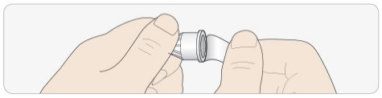

B Adatą laikykite tiesiai ir sukite ant švirkštiklio tol, kol ji užsifiksuos. Neužsukite per stipriai.
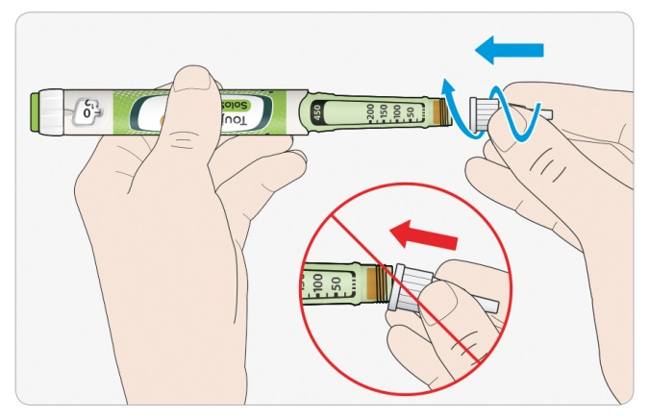

C Nuimkite išorinį adatos dangtelį. Jį pasidėkite, nes jo prireiks vėliau.

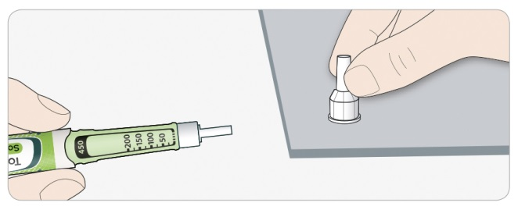

D Nuimkite ir išmeskite vidinį adatos dangtelį.

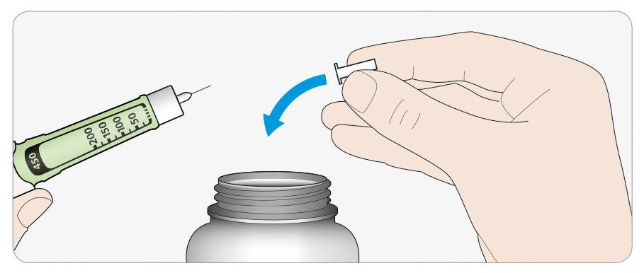


Darbas su adatomis
- Su adatomis elkitės atsargiai: tai padės išvengti susižalojimo adata ir infekcijos pernešimo.

3 ETAPAS. Atlikite saugumo mėginį
Prieš kiekvieną injekciją atlikite saugumo mėginį, kad:
- patikrintumėte, ar švirkštiklis ir adata veikia tinkamai;
- užtikrintumėte, kad susileisite tinkamą insulino dozę.

A Dozės selektorių nustatykite ties 3 vienetais (jį sukite, kol dozės rodyklė atsiras ties žyme tarp „2“ ir „4“).

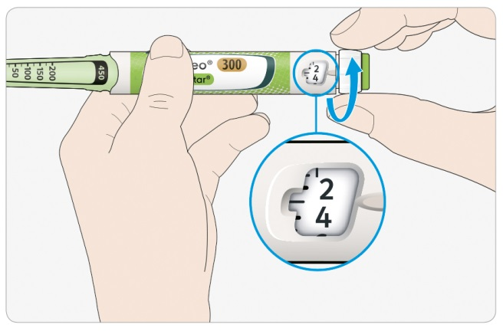
Pasirinkta 3 vienetų dozė

B Iki galo nuspauskite injekcijos mygtuką.
- Jeigu pro adatos viršūnę išbėga insulino, Jūsų švirkštiklis veikia tinkamai.

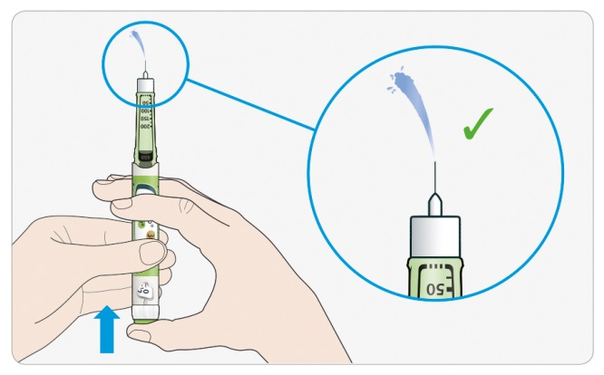

Jeigu insulino neišbėga
- Šį etapą gali tekti kartoti iki 3 kartų, kol išbėgs insulino.
- Jeigu po trečio saugumo mėginio atlikimo insulino neišbėga, adata gali būti užsikimšusi. Tokiu atveju:
- pakeiskite adatą (žr. 6 ETAPĄ ir 2 ETAPĄ),
- tada pakartokite saugumo mėginį (3 ETAPĄ).
- Nenaudokite švirkštiklio, jeigu pro adatos galiuką insulino neišbėga. Naudokite naują švirkštiklį.
- Niekada nenaudokite švirkšto insulinui iš švirkštiklio įtraukti.

Jeigu matote oro burbuliukų
- Insulino tirpale galite matyti oro burbuliukų. Tai yra normalu ir Jums nepakenks.

4 ETAPAS. Nustatykite dozę


Niekada nenustatykite dozės ir nespauskite injekcijos mygtuko, jeigu prie švirkštiklio neprijungta adata, nes tai gali pažeisti švirkštiklį.

A Įsitikinkite, kad adata yra prijungta ir dozė yra nustatyta ties „0“.

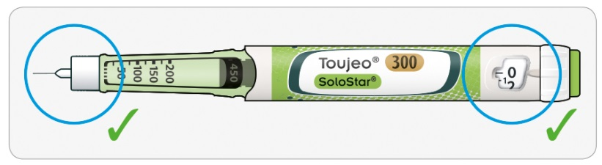

B Dozės selektorių sukite tol, kol dozės rodyklė atsidurs ties Jums reikiama doze.
- Jeigu nustatėte per didelę dozę, selektorių galite pasukti atgal.
- Jeigu švirkštiklyje likęs insulino vienetų kiekis yra per mažas Jūsų dozei, dozės selektorius sustos ties likusius vienetus rodančiu skaičiumi.
- Jeigu negalite nustatyti visos skirtos dozės, dozę susileiskite per du kartus arba naudokite naują švirkštiklį.

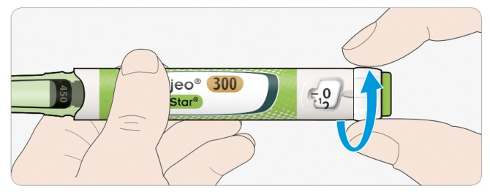

Kaip perskaityti dozės langelyje esančią informaciją

Lyginiai skaičiai rodomi kaip linija ties skaičiumi (dozės rodyklė turi būti ties ja).

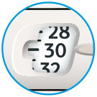
Pasirinkta 30 vienetų dozė

Nelyginiai skaičiai rodomi kaip linija tarp lyginių skaičių.

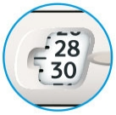
Pasirinkta 29 vienetų dozė

Švirkštiklyje esančių insulino vienetų skaičius
- Jūsų švirkštiklyje iš viso yra 450 insulino vienetų. Jūs galite pasirinkti dozę nuo 1 iki 80 vienetų 1 vieneto tikslumu. Kiekviename švirkštiklyje yra daugiau kaip viena dozė.
- Jūs galite apytiksliai įvertinti, kiek insulino vienetų yra likę, pažiūrėdami, ties kuria insulino skalės vieta yra stūmoklis.

5 ETAPAS. Suleiskite dozę
Jeigu Jums sunku nuspausti injekcijos mygtuką, nenaudokite jėgos, nes galite sulaužyti švirkštiklį. Patarimų, kaip elgtis tokiu atveju, pateikiama žemiau esančiame skyriuje.

A Pasirinkite injekcijos vietą, kaip nurodyta paveiksle.

B Įdurkite adatą į odą taip, kaip nurodė gydytojas, vaistininkas arba slaugytoja.
- Dar nelieskite injekcijos mygtuko.

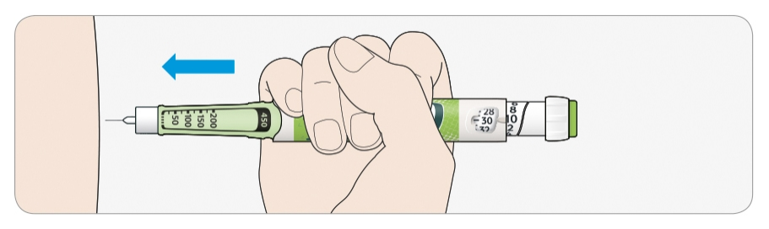

C Nykštį uždėkite ant injekcijos mygtuko, tada jį paspauskite iki galo ir laikykite.
- Nespauskite kampu, nes Jūsų nykštys gali sutrukdyti selektoriaus sukimąsi.

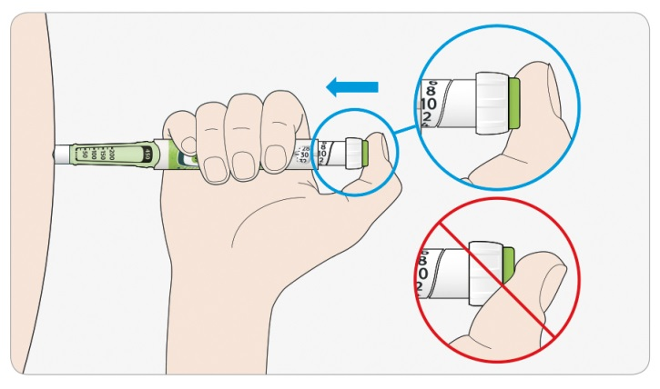

D Laikykite injekcijos mygtuką nuspaustą. Kai dozės langelyje pamatysite „0“, lėtai suskaičiuokite iki 5.
- Taip bus užtikrinta, kad suleista visa dozė.
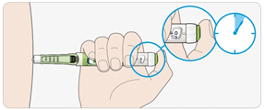
5 sekundės

E Po to, kai laikydami nuspaustą injekcijos mygtuką, lėtai suskaičiuosite iki 5, jį atleiskite. Tada ištraukite adatą iš odos.

Jeigu mygtuką sunku įspausti:
- Pakeiskite adatą (žr. 6 ETAPĄ ir 2 ETAPĄ) ir tada pakartokite saugumo mėginį (3 ETAPĄ).
- Jeigu vis tiek sunku įspausti injekcijos mygtuką, naudokite naują švirkštiklį.
- Niekada nenaudokite švirkšto insulinui iš švirkštiklio įtraukti.

6 ETAPAS. Nuimkite adatą

Su adatomis elkitės atsargiai: tai padės išvengti susižalojimo adata ir infekcijos pernešimo.
Niekada nedėkite vidinio adatos dangtelio.

A Išorinį adatos dangtelį uždėkite atgal ant adatos ir, jį laikydami, nusukite adatą nuo švirkštiklio.
- Kad būtų sumažinta atsitiktinio įsidūrimo adata rizika, niekada nedėkite vidinio adatos dangtelio.
- Jeigu Jums injekciją atlieka kitas asmuo arba jeigu Jūs vaisto suleidžiate kitam asmeniui, jis adatą nuimti ir išmesti turi ypač atsargiai.
- Laikykitės su adatų nuėmimu ir išmetimu susijusių saugumo rekomendacijų (kreipkitės į gydytoją, vaistininką ar slaugytoją), kad būtų sumažinta atsitiktinio įsidūrimo adata ir infekcinių ligų perdavimo rizika.

B Panaudotą adatą išmeskite į nepraduriamą talpyklę, kaip nurodė vaistininkas arba vietinis už tai atsakingas specialistas.

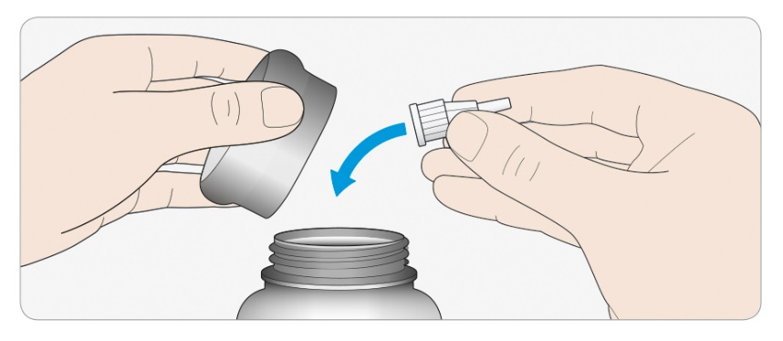
C Vėl uždėkite švirkštiklio dangtelį.
- Švirkštiklio niekada nedėkite atgal į šaldytuvą.

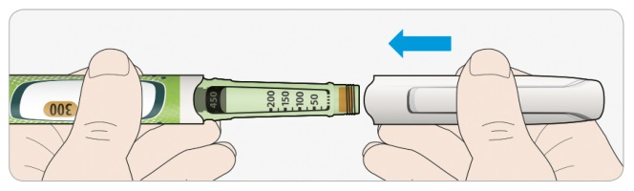

Naudoti iki

- Po pirmojo panaudojimo švirkštiklį galima naudoti ne ilgiau kaip 6 savaites.

Kaip laikyti švirkštiklį

Prieš pirmąjį naudojimą
- Naujus švirkštiklius laikykite šaldytuve (2-8 °C temperatūroje).
- Negalima užšaldyti.

Po pirmojo panaudojimo
- Laikyti kambario temperatūroje (mažesnėje kaip 30°C).
- Švirkštiklio niekada nedėkite atgal į šaldytuvą.
- Niekada nelaikykite švirkštiklio su prijungta adata.
- Švirkštiklį laikykite su uždėtu jo dangteliu.

Kaip prižiūrėti švirkštiklį

Su švirkštikliu elkitės atsargiai
- Švirkštiklio nenumeskite ir nedaužykite į kietus paviršius.
- Jeigu manote, kad švirkštiklis gali būti pažeistas, jo netaisykite ir naudokite naują.

Saugokite švirkštiklį nuo dulkių ir purvo
- Išorinį švirkštiklio paviršių galima valyti šluostant drėgnu audiniu. Merkimas, plovimas ar tepimas švirkštiklį gali pažeisti, todėl minėtų veiksmų atlikti negalima.

Švirkštiklio išmetimas
- Prieš išmesdami švirkštiklį, nuo jo nuimkite adatą.
- Panaudotus švirkštiklius išmeskite taip, kaip nurodė vaistininkas arba vietinis už tai atsakingas specialistas.

Pakuotės lapelis: informacija vartotojui

Toujeo 300 vienetų/ml DoubleStar injekcinis tirpalas užpildytame švirkštiklyje
insulinas glarginas
Kiekvienu DoubleStar švirkštikliu galima suleisti 2–160 vienetų 2 vienetų tikslumu.

Atidžiai perskaitykite visą šį lapelį, prieš pradėdami vartoti vaistą, nes jame pateikiama Jums svarbi informacija.
- Neišmeskite šio lapelio, nes vėl gali prireikti jį perskaityti.
- Jeigu kiltų daugiau klausimų, kreipkitės į gydytoją, vaistininką arba slaugytoją.
- Šis vaistas skirtas tik Jums, todėl kitiems žmonėms jo duoti negalima. Vaistas gali jiems pakenkti (net tiems, kurių ligos požymiai yra tokie patys kaip Jūsų).
- Jeigu pasireiškė šalutinis poveikis (net jeigu jis šiame lapelyje nenurodytas), kreipkitės į gydytoją arba vaistininką. Žr. 4 skyrių.

Apie ką rašoma šiame lapelyje?
1. Kas yra Toujeo ir kam jis vartojamas
2. Kas žinotina prieš vartojant Toujeo
3. Kaip vartoti Toujeo
4. Galimas šalutinis poveikis
5. Kaip laikyti Toujeo
6. Pakuotės turinys ir kita informacija

1. Kas yra Toujeo ir kam jis vartojamas

Toujeo yra ilgai veikiančio insulino tipas, vadinamas insulinu glarginu.
- Jis yra labai panašus į žmogaus insuliną.

- 1 ml Toujeo yra 3 kartus daugiau insulino negu įprastame žmogaus insulino preparate, kuriame yra 100 vienetų/ml.
- Jeigu reikia, injekcijos laiką galite keisti (daugiau informacijos žr. 3 skyriuje).
- Jis mažina cukraus kiekį kraujyje pastoviai ilgą laikotarpį.
- Jis leidžiamas vieną kartą per parą.

Toujeo vartojamas gydyti cukriniu diabetu (diabetu) sergančius suaugusiuosius, paauglius ir 6 metų bei vyresnius vaikus. Cukrinis diabetas yra liga, kuria sergant organizmas negamina pakankamai insulino, reikalingo cukraus kiekiui kraujyje kontroliuoti.

2. Kas žinotina prieš vartojant Toujeo

Toujeo vartoti draudžiama:
- jeigu yra alergija insulinui glarginui arba bet kuriai pagalbinei šio vaisto medžiagai (jos išvardytos 6 skyriuje).

Įspėjimai ir atsargumo priemonės
Pasitarkite su gydytoju, vaistininku arba slaugytoju, prieš pradėdami vartoti Toujeo.

Atidžiai laikykitės gydytojo nurodymų dėl to kiek Toujeo vartoti, kaip stebėti cukraus kiekį kraujyje ir šlapime, dėl mitybos ir fizinio aktyvumo bei vaisto leidimo metodikos.

Svarbu
- Jeigu yra per mažas cukraus kiekis kraujyje (hipoglikemija). Žr. „Ką daryti, jeigu cukraus kiekis kraujyje tampa mažas“ pakuotės lapelio pabaigoje.
- Insulino keitimas. Jeigu šio vaisto pradedate vartoti vietoj kitokio tipo, prekinio ženklo ar gamintojo insulino, gali reikėti keisti insulino dozę.
- Pioglitazono vartojimas su insulinu gali sukelti sunkių sutrikimų. Žr. „Pioglitazonas“ toliau.

- Būtina įsitikinti, kad vartojamas tinkamo tipo insulinas. Siekiant išvengti supainiojimo su kitais insulinais, ypač tarp ilgo poveikio insulino ir greito poveikio insulino, prieš kiekvieną injekciją būtina patikrinti insulino etiketę.

- Niekada negalima naudoti švirkšto Toujeo įtraukti iš švirkštiklio. Tai svarbu siekiant išvengti dozavimo klaidų ir galimo perdozavimo, kuris gali lemti per mažo cukraus kiekio kraujyje atsiradimą.
- Siekiant išvengti per mažos insulino dozės suleidimo, prieš kiekvieną pirmąjį naujo švirkštiklio naudojimą ir taip pat prieš kiekvieną švirkštiklio naudojimą atlikite saugumo mėginius (žr. naudojimo instrukcijų 3 etapą). Taip pat žr. 3 skyrių.
- Jeigu esate aklas arba Jūsų regėjimas prastas, nenaudokite užpildyto švirkštiklio be kitų pagalbos, kadangi Jūs nematysite, kokia dozė nurodyta švirkštiklio dozės langelyje. Paprašykite pagalbos asmens, kurio regėjimas geras ir yra apmokytas naudoti švirkštiklį.

Odos pakitimai injekcijos vietoje
Reguliariai keiskite injekcijos vietą. To reikia siekiant išvengti odos pakitimų, tokių kaip sustorėjimas, susitraukimas ar gumbai, atsiradimo. Toje vietoje, kurioje yra gumbų, suleistas insulinas gali neveikti tinkamai.
- Jeigu Jūs šiuo metu leidžiate vaistą toje vietoje, kurioje yra gumbų, prieš pradėdami leisti vaistą kitoje vietoje, pasitarkite su savo gydytoju, vaistininku arba slaugytoju.

Jūsų gydytojas gali liepti Jums atidžiau stebėti cukraus kiekį savo kraujyje ir pakoreguoti Jums paskirtą insulino arba kitų vartojamų vaistų nuo diabeto dozę.

Ligos ir traumos
Jums gali reikėti atidžiau atlikinėti kraujo ir šlapimo tyrimus cukriniam diabetui kontroliuoti, jeigu:

- sergate arba patyrėte sunkią traumą. Gali padidėti cukraus kiekis kraujyje (pasireikšti hiperglikemija);
- nepakankamai valgote. Cukraus kiekis kraujyje gali tapti per mažas (pasireikšti hipoglikemija).
Pasakykite gydytojui, kai tik pasijaučiate blogai arba patiriate traumą.

Jeigu Jums yra 1 tipo cukrinis diabetas ir susirgote kita liga arba patyrėte traumą:
- nenutraukite insulino vartojimo;
- toliau valgykite pakankamai angliavandenių.
Jumis besirūpinantiems ar Jus gydantiems asmenims visada pasakykite, kad sergate cukriniu diabetu.

Insulino antikūnai
Gydymas insulinu gali būti priežastis jo antikūnų (medžiagų, veikiančių prieš insuliną) susidarymui organizme. Vis dėlto, tik labai retais atvejais dėl to reikia koreguoti insulino dozę.

Kelionės ir Toujeo
Jeigu vykstate į užsienį, kelionės per laiko zonas gali paveikti Jūsų insulino poreikį ir laiką, kada reikia atlikti injekcijas.
Prieš kelionę pasitarkite su gydytoju. Jūs turėtumėte paklausti:
- Ar yra galimybė nusipirkti Jūsų vartojamos rūšies insulino šalyje, kurioje lankysitės.
- Kaip apsirūpinti insulinu, adatomis ir kitomis reikalingomis priemonėmis.
- Kaip tinkamai laikyti insuliną kelionės metu.
- Kada valgyti ir kada vartoti insuliną.
- Apie galimą laiko juostų pasikeitimo įtaką.
- Apie galimą riziką sveikatai šalyse, kuriose lankysitės.
- Kaip elgtis staiga pasijutus blogai arba susirgus.

Vaikams ir paaugliams
Šio vaisto negalima leisti vaikams iki 6 metų, kadangi tokio amžiaus vaikų gydymo Toujeo patirties nėra.

Kiti vaistai ir Toujeo
Jeigu vartojate ar neseniai vartojote kitų vaistų arba dėl to nesate tikri, apie tai pasakykite gydytojui, vaistininkui arba slaugytojui.
Kai kurie vaistai gali keisti cukraus kiekį kraujyje. Gydytojas pasakys, ar reikia keisti insulino dozę. Be to, būtina imtis atsargumo priemonių nutraukiant kito vaisto vartojimą.

Toliau išvardyti dažniausi vaistai, galintys turėti įtakos Jūsų gydymui insulinu.

Cukraus kiekis kraujyje gali sumažėti (gali pasireikšti hipoglikemija), jeigu vartojate:
- bet kokio kito vaisto nuo cukrinio diabeto;
- dizopiramido, vartojamo esant tam tikriems širdies sutrikimams;
- fluoksetino, vartojamo depresijai gydyti;
- pentamidino, vartojamo esant tam tikroms infekcijoms, kurias sukėlė parazitai. Dėl to cukraus kiekis gali tapti per mažas, o vėliau kartais jis tampa per didelis;
- sulfonamidų grupės antibiotikų, vartojamų nuo infekcinių ligų;
- fibratų, vartojamų per dideliam riebalų kiekiui kraujyje mažinti;
- monoaminooksidazės inhibitorių (MAOI), vartojamų depresijai gydyti;
- pentoksifilino, propoksifeno ir salicilatų (tokių kaip aspirinas), vartojamų skausmui malšinti ir nedideliam karščiavimui mažinti;
- angiotenziną konvertuojančio fermento (AKF) inhibitorių, vartojamų esant širdies sutrikimams arba aukštam kraujospūdžiui.

Cukraus kiekis kraujyje gali padidėti (gali pasireikšti hiperglikemija), jeigu vartojate:

- danazolo, vartojamo endometriozei gydyti;
- diazoksido, vartojamo aukštam kraujospūdžiui mažinti;

- gliukagono, vartojamo esant labai mažam cukraus kiekiui kraujyje;
- izoniazido, vartojamo tuberkuliozei gydyti;
- somatropino (augimo hormono);
- skydliaukės hormonų, vartojamų skydliaukės sutrikimams gydyti;
- estrogenų ir progestogenų, pvz., kontraceptikų, vartojamų norint apsisaugoti nuo nėštumo;
- kortikosteroidų, pvz., kortizono, vartojamų uždegimui mažinti;
- proteazės inhibitorių, vartojamų esant ŽIV infekcijai;
- šlapimo išsiskyrimą skatinančių vaistų, vartojamų aukštam kraujospūdžiui mažinti arba esant skysčių susilaikymui;
- k
- lozapino, olanzapino ir fenotiazino darinių, vartojamų psichikos sutrikimams gydyti;
- simpatinę nervų sistemą aktyvinančių vaistų, tokių kaip epinefrinas (adrenalinas), salbutamolis ir terbutalinas, vartojamų astmai gydyti.

Cukraus kiekis kraujyje gali padidėti arba sumažėti, jeigu vartojate:
- beta blokatorių arba klonidino, vartojamų aukštam kraujospūdžiui mažinti;
- ličio druskų, vartojamų psichikos sutrikimams gydyti.

Beta blokatoriai
- beta blokatoriai tokie kaip kitokie simpatinę nervų sistemą slopinantys vaistai (pvz., klonidinas, guanetidinas, rezerpinas vartojami aukštam kraujospūdžiui mažinti), gali paslėpti arba užblokuoti per mažo cukraus kiekio kraujyje (hipoglikemijos) požymius arba pasunkinti perspėjamųjų požymių atpažinimą.

Pioglitazonas
Kai kuriems ilgai sergantiems 2 tipo cukriniu diabetu ir širdies ligomis arba anksčiau patyrusiems insultą pacientams, gydytiems pioglitazonu ir insulinu, pasireiškė širdies nepakankamumas.
- Nedelsdami pasakykite gydytojui, jeigu atsirado širdies nepakankamumo požymių, pvz., neįprastas dusulys, staigus kūno svorio padidėjimas arba tam tikrų kūno vietų patinimas.

Jeigu bet kuri iš anksčiau paminėtų būklių Jums tinka arba dėl to nesate tikri, prieš pradėdami vartoti Toujeo pasitarkite su gydytoju, vaistininku arba slaugytoju.

Toujeo vartojimas su alkoholiu
Jeigu vartojate alkoholio, cukraus kiekis kraujyje gali padidėti arba sumažėti; tokiu atveju cukraus kiekį kraujyje turite tikrinti dažniau nei įprasta.

Nėštumas ir žindymo laikotarpis
Jeigu esate nėščia, žindote kūdikį, manote, kad galbūt esate nėščia arba planuojate pastoti, tai prieš vartodama šį vaistą, pasitarkite su gydytoju, vaistininku arba slaugytoju:
- gali reikėti keisti insulino dozę nėštumo laikotarpiu ir po gimdymo arba insulino dozę ir dietą žindymo laikotarpiu;
- norint apsaugoti kūdikį, labai svarbu kontroliuoti cukrinį diabetą ir išvengti cukraus kiekio sumažėjimo kraujyje.

Vairavimas ir mechanizmų valdymas
Jeigu cukraus kiekis kraujyje tampa per mažas arba per didelis arba jeigu atsiranda regėjimo sutrikimų, gali sutrikti Jūsų gebėjimas vairuoti, naudoti įrankius ar valdyti mechanizmus. Paklauskite gydytojo, vaistininko ar slaugytojo, ar galite vairuoti, naudoti įrankius ar valdyti mechanizmus, jeigu:

- cukraus kiekis Jūsų kraujyje dažnai tampa mažas;
- Jums sunku atpažinti, kada cukraus kiekis kraujyje yra mažas.

Toujeo sudėtyje yra natrio
Šio vaisto dozėje yra mažiau kaip 1 mmol (23 mg) natrio, t. y. jis beveik neturi reikšmės.

3. Kaip vartoti Toujeo

Visada vartokite šį vaistą tiksliai, kaip nurodė gydytojas. Jeigu abejojate, kreipkitės į gydytoją, vaistininką arba slaugytoją.

Toujeo ir insulino glargino 100 vienetų/ml negalima keisti vienas kitu, nors jų sudėtyje ir yra tos pačios veikliosios medžiagos. Jeigu gydymą vienu insulinu norima keisti kitu, tam reikia gauti vaisto receptą, užtikrinti medicininę priežiūrą ir gliukozės kiekio kraujyje stebėjimą. Daugiau informacijos klauskite savo gydytojo.

Kokią dozę vartoti
Toujeo DoubleStar užpildytu švirkštikliu galima suleisti 2–160 vienetų dozę 2 vienetų tikslumu. Švirkštiklį rekomenduojama naudoti pacientui, kuriam reikia ne mažesnės kaip 20 vienetų insulino paros dozės (taip pat žr. 2 skyrių).
DoubleStar švirkštiklio dozės langelyje rodomas Toujeo vienetų, kurie bus suleisti, skaičius, dozės perskaičiuoti nereikia.

Jūsų gydytojas nuspręs:

- kokią kasdieninę Toujeo dozę ir kada reikia vartoti;
- kada reikia tirti cukraus kiekį kraujyje ir ar reikalingi šlapimo tyrimai;
- kada gali reikėti vartoti didesnę arba mažesnę dozę.

Tai priklausys nuo Jūsų gyvenimo būdo, cukraus (gliukozės) kiekio kraujyje tyrimų rezultatų ir ankstesnio insulino vartojimo.

Pasitarkite su gydytoju, nes Jums gali reikėti mažesnės dozės, jeigu:
- esate 65 metų amžiaus arba vyresni;
- yra inkstų ar kepenų funkcijos sutrikimų.

Toujeo yra ilgai veikiantis insulinas. Gydytojas gali Jums nurodyti kartu vartoti trumpo poveikio insulino arba kitų vaistų, skirtų dideliam cukraus kiekiui kraujyje mažinti.

Įsitikinkite, kad vartojate tinkamo tipo insuliną:
- Visada prieš kiekvieną injekciją patikrinkite insulino etiketę, kad būtų išvengta supainiojimo su kitais insulinais, ypač tarp ilgo poveikio insulino ir greito poveikio insulino.
- Stiprumas „300“ ant Jūsų Toujeo DoubleStar užpildyto švirkštiklio etiketės yra paryškintas medaus ir aukso spalva. Jeigu abejojate, kreipkitės į gydytoją arba vaistininką.

Daug veiksnių gali turėti įtakos cukraus kiekiui kraujyje – sužinokite, kokie tai veiksniai ir ką reikia daryti, jeigu cukraus kiekis kraujyje pakis. Tai padės išvengti per didelio jo padidėjimo ar sumažėjimo. Daugiau informacijos pateikiama šio pakuotės lapelio pabaigoje esančiame skyriuje „Hiperglikemija ir hipoglikemija”.

Kada vartoti Toujeo

- Toujeo reikia vartoti kartą per parą, geriausia kasdien tuo pat metu.
- Toujeo galite leisti likus ne daugiau kaip 3 valandoms iki įprasto vartojimo laiko arba praėjus ne daugiau kaip 3 valandoms po jo.

Prieš Toujeo injekciją
- Perskaitykite šio lapelio pabaigoje pateikiamą naudojimo instrukciją.
- Jeigu nevykdysite visų šios instrukcijos nurodymų, galite susileisti per didelę ar per mažą insulino dozę.
- Atlikite saugumo mėginį, kaip nurodyta naudojimo instrukcijų 3 etape. Jeigu jo neatliksite, gali būti suleista ne visa dozė. Tokiu atveju būtina dažniau tikrinti cukraus kiekį kraujyje bei gali reikėti papildomai susileisti insulino. Taip pat žr. 2 skyrių.

Kaip leisti
- Toujeo suleiskite po oda. Tai vadinama leidimu į poodį.
- Vaistą reikia suleisti į priekinę šlaunų dalį, viršutinę rankos dalį arba priekinę liemens dalį (pilvą).
- Injekcijos vietą keiskite kiekvieną dieną – tai sumažins odos susitraukimo ar sustorėjimo riziką (žr. 4 skyrių).
- Kiekvienai injekcijai visada naudokite naują sterilią adatą, kad būtų sumažinta infekcijos ir adatos užsikimšimo, dėl kurio galite susileisti per daug arba per mažai insulino, rizika.
- Panaudotą adatą išmeskite į nepraduriamą talpyklę arba taip, kaip nurodė vaistininkas.
- Niekam neduokite savo insulino švirkštiklio net ir tuo atveju, jeigu pakeičiama adata, kad būtų išvengta ligų perdavimo.
- Nenaudokite švirkšto Toujeo ištraukti iš švirkštiklio, kad būtų išvengta galimo perdozavimo.

Toujeo vartoti negalima:
- į veną, nes tokiu atveju pakis vaisto veikimo pobūdis ir cukraus kiekis kraujyje gali tapti per mažas;
- su insulino infuzijos pompa;
- jeigu insulino tirpale yra dalelių; skystis turi būti skaidrus, bespalvis ir panašus į vandenį.

Švirkštiklį išmeskite ir naudokite naują, jeigu:
- pastebėjote, kad cukraus kiekio kraujyje kontrolė netikėtai pablogėjo;
- jeigu švirkštiklis yra pažeistas arba buvo laikomas netinkamai.
Pasitarkite su gydytoju, vaistininku arba slaugytoju, jeigu nesate tikri, ar Jūsų švirkštiklis veikia tinkamai.

Ką daryti pavartojus per didelę Toujeo dozę
Jeigu pavartosite per didelę šio vaisto dozę, cukraus kiekis kraujyje gali tapti per mažas. Žr. šio pakuotės lapelio pabaigoje esančiame skyriuje „Mažas cukraus kiekis kraujyje“ pateikiamus patarimus.

Pamiršus pavartoti Toujeo
- Jeigu pamiršote dozę, praleistą dozę suleiskite 3 valandų laikotarpiu po įprasto vartojimo laiko.
- Jeigu atsiminsite praėjus daugiau kaip 3 valandoms, praleistos dozės nevartokite. Patikrinkite cukraus kiekį kraujyje ir kitą dozę leiskite įprastu laiku kitą dieną.
- Negalima leisti dvigubos dozės norint kompensuoti praleistą dozę.

- Jeigu praleidote Toujeo dozę arba jeigu suleidote nepakankamą insulino dozę, cukraus kiekis kraujyje gali tapti per didelis. Žr. šio pakuotės lapelio pabaigoje esančiame skyriuje „Didelis cukraus kiekis kraujyje (hiperglikemija)“ pateikiamus patarimus.

Nustojus vartoti Toujeo
Nenutraukite šio vaisto vartojimo nepasitarę su gydytoju. Jeigu nutrauksite šio vaisto vartojimą, dėl to cukraus kiekis kraujyje gali tapti labai didelis ir kraujyje gali pradėti didėti rūgšties kiekis (tai vadinama ketoacidoze). Žr. šio pakuotės lapelio pabaigoje esančiame skyriuje „Didelis cukraus kiekis kraujyje“ pateikiamus patarimus.

Jeigu kiltų daugiau klausimų dėl šio vaisto vartojimo, kreipkitės į gydytoją, vaistininką arba slaugytoją.

4. Galimas šalutinis poveikis

Šis vaistas, kaip ir visi kiti, gali sukelti šalutinį poveikį, nors jis pasireiškia ne visiems žmonėms.

Sunkus šalutinis poveikis
Nedelsdami pasakykite gydytojui, vaistininkui arba slaugytojui, jeigu pastebėsite bet kurį toliau išvardytą šalutinį poveikį, nes gali prireikti skubaus medicininio gydymo.

Mažas cukraus kiekis kraujyje (hipoglikemija) – labai dažnas (gali pasireikšti ne rečiau kaip 1 iš 10 asmenų).

- Labai sumažėjus cukraus kiekiui kraujyje, galite apalpti.
- Didelis cukraus kiekio sumažėjimas kraujyje gali lemti smegenų pažeidimą ir kelti pavojų gyvybei.
Jeigu atsiranda mažo cukraus kiekio kraujyje požymių, nedelsdami bandykite padidinti cukraus kiekį kraujyje. Žr. šio pakuotės lapelio pabaigoje esančiame skyriuje „Mažas cukraus kiekis“ pateikiamus patarimus.

Sunkios alerginės reakcijos – retos (gali pasireikšti rečiau kaip 1 iš 1 000 asmenų). Požymiai gali būti:
- dusulio pojūtis;
- odos ar burnos patinimas;
- viso kūno išbėrimas ir niežulys;
- jausmas, kad apalpsite, ir širdies plakimo padažnėjimas bei smarkus prakaitavimas.
Nedelsdami kreipkitės į gydytoją, vaistininką arba slaugytoją, nes sunkios alerginės reakcijos gali kelti pavojų gyvybei.

Kitas šalutinis poveikis
Jeigu pastebėjote bet kurį iš toliau išvardytų šalutinių poveikių, pasakykite gydytojui, vaistininkui arba slaugytojui.

Odos pokyčiai injekcijos vietoje.
Per dažnai leidžiant insulino į tą pačią vietą, gali atsirasti odos pokyčių, įskaitant:
- odos suplonėjimą (lipoatrofiją) (gali pasireikšti rečiau kaip 1 iš 100 asmenų);
- odos sustorėjimą (lipohipertrofiją) (gali pasireikšti rečiau kaip 1 iš 10 asmenų);
- poodinius gumbus, kurie gali susiformuoti dėl baltymo, vadinamo amiloidu, sankaupų (odos amiloidozė; šio šalutinio poveikio dažnis nežinomas). Toje vietoje, kurioje yra gumbų, suleistas insulinas gali nebūti pakankamai veiksmingas.
Reguliariai keiskite injekcijos vietą, kad išvengtumėte tokių odos pakitimų.

Dažnas: gali pasireikšti rečiau kaip 1 iš 10 asmenų:
- odos ir alerginės reakcijos injekcijos vietoje. Galimi požymiai yra paraudimas, neįprastai stiprus skausmas leidžiant vaistą, niežulys, dilgėlinė, tinimas arba uždegimas. Toks poveikis gali išplisti ir aplink injekcijos vietą.
- Dauguma nedidelių reakcijų į insulinus paprastai išnyksta per kelias dienas ar savaites.

Retas: gali pasireikšti rečiau kaip 1 iš 1 000 asmenų:
- akių sutrikimai – jeigu cukraus kiekio kraujyje kontrolė labai pakinta (pagerėja arba pablogėja), gali sutrikti Jūsų rega. Jeigu Jūs sergate su cukriniu diabetu susijusia akių liga, vadinama proliferacine retinopatija, labai mažo cukraus kiekio kraujyje pasireiškimas gali sukelti laikiną apakimą;
- blauzdų ir kulkšnių patinimas dėl didesnio nei reikia vandens susilaikymo organizme.

Labai retas: gali pasireikšti rečiau kaip 1 iš 10 000 asmenų:
- skonio pojūčio pokytis (disgeuzija);
- raumenų skausmas (mialgija).

Jeigu pastebėjote bet kurį iš anksčiau išvardytų šalutinių poveikių, pasakykite gydytojui, vaistininkui arba slaugytojui.

Pranešimas apie šalutinį poveikį
Jeigu pasireiškė šalutinis poveikis, įskaitant šiame lapelyje nenurodytą, pasakykite gydytojui arba vaistininkui. Apie šalutinį poveikį taip pat galite pranešti tiesiogiai naudodamiesi V priede nurodyta nacionaline pranešimo sistema. Pranešdami apie šalutinį poveikį galite mums padėti gauti daugiau informacijos apie šio vaisto saugumą.

5. Kaip laikyti Toujeo

Šį vaistą laikykite vaikams nepastebimoje ir nepasiekiamoje vietoje.

Ant dėžutės ir švirkštiklio etiketės po „EXP“ nurodytam tinkamumo laikui pasibaigus, šio vaisto vartoti negalima. Vaistas tinkamas vartoti iki paskutinės nurodyto mėnesio dienos.

Prieš pirmąjį pavartojimą
- Laikyti šaldytuve, 2 °C–8 °C temperatūroje.
- Negalima užšaldyti arba laikyti prie šaldymo kameros arba šaldymo paketų.
- Švirkštiklį laikyti išorinėje dėžutėje, kad vaistas būtų apsaugotas nuo šviesos.

Po pirmojo pavartojimo arba naudojant kaip atsarginį švirkštiklį
- Švirkštiklio negalima laikyti šaldytuve.
- Švirkštiklį galima laikyti iki 6 savaičių kambario (žemesnėje kaip 30°C) temperatūroje, nuo tiesioginių šilumos arba šviesos šaltinių apsaugotoje vietoje. Po šio laikotarpio švirkštiklį reikia išmesti.
- Jeigu diena yra labai šilta ar šalta, insulino negalima palikti mašinoje.
- Ant nenaudojamo švirkštiklio visada turi būti uždėtas dangtelis, kad insulinas būtų apsaugotas nuo šviesos.

Vaistų negalima išmesti į kanalizaciją arba su buitinėmis atliekomis. Kaip išmesti nereikalingus vaistus, klauskite vaistininko. Šios priemonės padės apsaugoti aplinką.

6. Pakuotės turinys ir kita informacija

Toujeo sudėtis
- Veiklioji medžiaga yra insulinas glarginas. Kiekviename ml tirpalo yra 300 vienetų insulino glargino (atitinka 10,91 mg). Kiekviename DoubleStar švirkštiklyje yra 3 ml injekcinio tirpalo, atitinkančio 900 vienetų.
- Pagalbinės medžiagos yra cinko chloridas, metakrezolis, glicerolis, injekcinis vanduo ir natrio hidroksidas (žr. 2 skyrių „Toujeo sudėtyje yra natrio“) ir vandenilio chlorido rūgštis (pH koreguoti).

Toujeo išvaizda ir kiekis pakuotėje
- Toujeo yra skaidrus bespalvis tirpalas.
- Kiekviename DoubleStar švirkštiklyje yra 3 ml injekcinio tirpalo (atitinka 900 vienetų).
- Pakuotėje yra 1, 3, 6 (2 pakuotės po 3), 9 (3 pakuotės po 3) ir 10 užpildytų švirkštiklių.
- Gali būti tiekiamos ne visų dydžių pakuotės.

Registruotojas ir gamintojas

Sanofi-Aventis Deutschland GmbH, D-65926 Frankfurt am Main, Vokietija

Jeigu apie šį vaistą norite sužinoti daugiau, kreipkitės į vietinį registruotojo atstovą.

België/Belgique/Belgien  Sanofi Belgium  Tél/Tel: +32 (0)2 710 54 00 | Lietuva  Swixx Biopharma UAB  Tel: +370 5 236 91 40
България  Swixx Biopharma EOOD  Тел.: +359 (0)2 4942 480 | Luxembourg/Luxemburg  Sanofi Belgium  Tél/Tel: +32 (0)2 710 54 00 (Belgique/Belgien)
Česká republika  Sanofi s.r.o.  Tel: +420 233 086 111 | Magyarország  sanofi-aventis zrt., Magyarország  Tel.: +36 1 505 0050
Danmark  Sanofi A/S  Tlf: +45 45 16 70 00 | Malta  Sanofi S.r.l.  Tel: +39 02 39394275
Deutschland  Tel: 0800 52 52 010  Tel. aus dem Ausland: +49 69 305 21 131 | Nederland  Sanofi B.V.  Tel: +31 20 245 4000
Eesti  Swixx Biopharma OÜ  Tel: +372 640 10 30 | Norge  sanofi-aventis Norge AS  Tlf: +47 67 10 71 00
Ελλάδα  Sanofi-Aventis Μονοπρόσωπη AEBE  Τηλ: +30 210 900 16 00 | Österreich  sanofi-aventis GmbH  Tel: +43 1 80 185 – 0
España  sanofi-aventis, S.A.  Tel: +34 93 485 94 00 | Polska  Sanofi Sp. z o.o.  Tel.: +48 22 280 00 00
France  Sanofi Winthrop Industrie  Tél: 0 800 222 555  Appel depuis l’étranger : +33 1 57 63 23 23 | Portugal  Sanofi - Produtos Farmacêuticos, Lda  Tel: +351 21 35 89 400
Hrvatska  Swixx Biopharma d.o.o.  Tel: +385 1 2078 500 | România  Sanofi Romania SRL  Tel: +40 (0) 21 317 31 36
Ireland  sanofi-aventis Ireland Ltd. T/A SANOFI  Tel: +353 (0) 1 403 56 00 | Slovenija  Swixx Biopharma d.o.o.  Tel: +386 1 235 51 00
Ísland  Vistor ehf.  Sími: +354 535 7000 | Slovenská republika  Swixx Biopharma s.r.o.  Tel: +421 2 208 33 600
Italia  Sanofi S.r.l.  Tel: 800 13 12 12 (domande di tipo tecnico)  800 536389 (altre domande) | Suomi/Finland  Sanofi Oy  Puh/Tel: +358 (0) 201 200 300
Κύπρος  C.A. Papaellinas Ltd.  Τηλ: +357 22 741741 | Sverige  Sanofi AB  Tel: +46 (0)8 634 50 00
Latvija
Swixx Biopharma SIA
Tel: +371 6 616 47 50

Šis pakuotės lapelis paskutinį kartą peržiūrėtas

Kiti informacijos šaltiniai
Išsami informacija apie šį vaistą pateikiama Europos vaistų agentūros tinklalapyje http://www.ema.europa.eu

Hiperglikemija ir hipoglikemija

Jeigu vartojate insuliną, su savimi visada turėkite:
• Cukraus (mažiausiai 20 gramų).
• Užrašytą informaciją, kad sergate cukriniu diabetu (kad apie tai galėtų sužinoti kiti žmonės).

Didelis cukraus kiekis kraujyje (hiperglikemija)

Perspėjamieji didelio cukraus kiekio kraujyje požymiai:
• troškulio pojūtis, poreikis dažniau šlapintis;
• nuovargio pojūtis ar sausa oda, veido paraudimas, apetito stoka;
• žemas kraujospūdis, dažnas širdies plakimas;
• gliukozė ir ketoniniai kūnai šlapime;
• pilvo skausmas, dažnas ir gilus kvėpavimas, mieguistumo arba alpulio (sąmonės netekimo) pojūtis gali būti sunkios būklės (ketoacidozės), kuri pasireiškia dėl insulino stokos, požymiai.

Ką daryti, jeigu cukraus kiekis kraujyje tampa didelis
• Jeigu pajusite bet kurį iš anksčiau išvardytų požymių, nedelsdami ištirkite cukraus kiekį kraujyje ir patikrinkite, ar šlapime nėra ketonų.
• Jeigu yra sunki hiperglikemija arba ketoacidozė, nedelsdami kreipkitės į gydytoją. Tokią būklę visada privalo gydyti gydytojas (įprastai ligoninėje).

Cukraus kiekis kraujyje gali tapti didelis, jeigu:
• nesuleidote insulino arba jo suleidote per mažai;
• insulinas neveikia tinkamai – taip gali nutikti dėl netinkamo laikymo;
• insulino švirkštiklis neveikia tinkamai;
• fizinis krūvis yra mažesnis nei įprasta;
• patiriate stresą (pvz., sukeltą sutrikusių emocijų arba susijaudinimo);
• susižalojate, pasireiškia infekcija arba karščiavimas arba yra būklė po operacijos;
• vartojate arba baigėte vartoti kai kurių kitų vaistų (žr. 2 skyrių „Kiti vaistai ir Toujeo“).

Mažas cukraus kiekis kraujyje (hipoglikemija)
Labai mažas cukraus kiekis kraujyje gali sukelti apalpimą (sąmonės netekimą), širdies priepuolį arba smegenų pažeidimą ir gali būti pavojingas gyvybei. Jūs turite išmokti atpažinti cukraus kiekio kraujyje mažėjimo požymius, kad galėtumėte imtis veiksmų tolesniam jo sumažėjimui išvengti.

Perspėjamieji mažo cukraus kiekio kraujyje požymiai
Pirmieji požymiai gali būti susiję su visu organizmu:
• prakaitavimas;
• šalta ir drėgna oda;
• nerimo pojūtis;
• dažnas ar neritmiškas širdies plakimas, aukštas kraujospūdis ir širdies plakimo pojūtis.

Kiti su galvos smegenimis susiję požymiai gali atsirasti šiek tiek vėliau:
• galvos skausmas, drebulys, svaigulio pojūtis;
• regėjimo pokytis;
• didelis alkis, pykinimas ar vėmimas;
• elgesio pokytis, agresija, depresija;
• nuovargis ar mieguistumas, sutrikęs miegas, neramumas;
• pablogėjęs gebėjimas sukaupti dėmesį, minčių susipainiojimas, lėtesnė reakcija ar pasunkėjusi kalba (kartais visiškas kalbos praradimas);
• negalėjimas judėti (paralyžius), plaštakų ar rankų dilgčiojimas, dažnai tirpimas ir dilgčiojimas aplink burną;
• savikontrolės išnykimas, nesugebėjimas apsitarnauti, traukuliai ar apalpimas.

Ką daryti, jeigu cukraus kiekis kraujyje tampa mažas
1. Neleiskite insulino.
2. Tuoj pat suvalgykite maždaug 10–20 g cukraus, pavyzdžiui, gliukozės, cukraus gabalėlių arba išgerkite cukrumi pasaldyto gėrimo. Negerkite ir nevalgykite maisto, kurio sudėtyje yra dirbtinių saldiklių (pvz., dietinių gėrimų). Jie nepadės koreguoti mažo cukraus kiekio kraujyje.
3. Po to suvalgykite maisto (pvz., duonos arba makaronų), kuris sukelia cukraus kiekio kraujyje padidėjimą ilgesniam laikui. Jeigu abejojate, kokį maistą valgyti, kreipkitės į gydytoją arba slaugytoją. Vartojant Toujeo gali užtrukti ilgiau, kol cukraus kiekis kraujyje padidės, nes vaistas veikia ilgai.
4. Jeigu cukraus kiekis kraujyje vėl tampa mažas, suvalgykite dar 10–20 gramų cukraus.
5. Jeigu mažo cukraus kiekio kraujyje kontroliuoti nepavyksta arba jeigu toks poveikis pasikartoja, nedelsdami pasitarkite su gydytoju

Ką turėtų daryti kiti žmonės, jeigu cukraus kiekis Jūsų kraujyje tampa mažas
• Pasakykite giminaičiams, draugams ir artimiems kolegoms, kad jeigu Jūs negalite nuryti arba apalpote (praradote sąmonę), Jums reikia suteikti skubią medicininę pagalbą.
• Jums gali reikėti suleisti gliukozės arba gliukagono (vaisto, kuris didina cukraus kiekį kraujyje). Šias injekcijas atlikti tikslinga net tada, kai tiksliai neaišku, ar pasireiškė hipoglikemija.
• Pavartojus gliukozės, reikia nedelsiant ištirti cukraus kiekį kraujyje, kad būtų galima sužinoti, ar tikrai pasireiškė hipoglikemija.

Cukraus kiekis kraujyje gali tapti mažas, jeigu:
• suleidžiate per daug insulino;
• praleidžiate valgį arba pavalgote per vėlai;
• valgote per mažai arba valgote tokio maisto, kurio sudėtyje yra mažiau nei įprasta cukraus (dirbtiniai saldikliai nėra angliavandeniai);
• vartojate alkoholio (ypač jeigu mažai valgote);
• vemiate arba viduriuojate;
• fizinis krūvis yra didesnis arba kitoks negu įprasta;
• sveikstate po traumos, operacijos arba atsigaunant po kitokio streso;
• atsigaunate po ligos arba karščiavimo;
• vartojate arba baigėte vartoti kai kurių kitų vaistų (žr. 2 skyrių „Kiti vaistai ir Toujeo“).

Yra didesnė tikimybė, kad cukraus kiekis kraujyje taps mažas, jeigu:
• ką tik pradėjote gydytis insulinu arba vieną insulino preparatą pakeitėte kitu (cukraus kiekio sumažėjimo kraujyje tikimybė gali būti didesnė ryte);
• cukraus kiekis kraujyje beveik normalus arba nestabilus;
• keičiama kūno sritis, į kurią leidžiamas insulinas, pavyzdžiui, į viršutinę rankos dalį vietoj šlaunies;
• sergate sunkiomis inkstų arba kepenų ligomis arba kai kuriomis kitomis ligomis, pavyzdžiui, hipotiroidizmu.

Mažo cukraus kiekio kraujyje požymiai gali būti skirtingi, mažiau aiškūs arba jų gali nebūti visai, jeigu:
• esate senyvi;
• ilgai sergate cukriniu diabetu;
• sergate tam tikra nervų liga, vadinama diabetine autonomine neuropatija;
• neseniai (pvz., vakar) cukraus kiekis kraujyje buvo tapęs per mažas;
• cukraus kiekis kraujyje tampa mažas lėtai;
• cukraus kiekis kraujyje visada yra maždaug normalus arba jo kontrolė labai pagerėja;
• neseniai vietoj gyvulinio insulino pradėjote vartoti žmogaus insuliną, pvz., Toujeo;
• vartojate arba baigėte vartoti kai kurių kitų vaistų (žr. 2 skyrių „Kiti vaistai ir Toujeo“).

Tokiais atvejais cukraus kiekis kraujyje gali tapti labai mažas ir net galite apalpti anksčiau nei suprasite, kas vyksta. Žinokite savo perspėjamuosius požymius. Gali prireikti dažniau tikrinti cukraus kiekį kraujyje, nes tai gali padėti pastebėti mažą cukraus kiekį kraujyje. Jeigu Jums yra sudėtinga atpažinti perspėjamuosius požymius, venkite situacijų (pavyzdžiui, automobilio vairavimo), kuriose dėl mažo cukraus kiekio kraujyje gali kilti pavojus Jums arba kitiems žmonėms.

Toujeo 300 vienetų/ml injekcinis tirpalas užpildytame švirkštiklyje (DoubleStar)
NAUDOJIMO INSTRUKCIJA

Pirmiausia perskaitykite toliau pateikiamą informaciją

Toujeo DoubleStar sudėtyje yra 300 vienetų/ml insulino glargino (3 ml vienkartiniame užpildytame švirkštiklyje).
- Niekada nenaudokite adatų kartotinai. Jeigu adatas naudosite kartotinai, galite nesusileisti pakankamai vaisto (susileisti per mažą dozę) arba jo susileisti per daug (perdozuoti), kadangi adata gali užsikimšti.
- Niekada nenaudokite švirkšto insulinui iš švirkštiklio ištraukti. Jeigu taip elgsitės, galite susileisti per didelę insulino dozę. Daugumos švirkštų dozės skalė yra pritaikyta tik nekoncentruotam insulinui.
- Toujeo DoubleStar švirkštiklio dozės selektorių galima sukti kas 2 vienetus.

Svarbi informacija

Šis švirkštiklis skirtas tik Jums. Neduokite jo niekam kitam.
Niekada nenaudokite švirkštiklio, jeigu jis yra pažeistas arba abejojate, ar jis veikia tinkamai.
Visada atlikite saugumo mėginį prieš pirmąjį naujo švirkštiklio naudojimą, kol pamatysite, kad pro adatos viršūnę išbėga insulino (žr. 3 ETAPĄ). Jei matysite, pro adatos viršūnę išbėga insulino, Jūsų švirkštiklis yra paruoštas naudoti. Jei prieš dozės suleidimą nematysite, kad išbėga insulino, galite susileisti per mažą dozę arba insulino nesusileisti visai. Dėl to gali padidėti cukraus kiekis kraujyje.

Siekiant užtikrinti, kad švirkštiklis ir adata veikia tinkamai, prieš kiekvieną injekciją atlikite saugumo mėginį, kol pamatysite, kad pro adatos viršūnę išbėga insulino (žr. 3 ETAPĄ). Jei prieš kiekvieną injekciją neatliksite saugumo mėginio, galite susileisti per mažai insulino.
Visada turėkite atsarginį švirkštiklį ir atsarginių adatų tam atvejui, kad būtų kuo pakeisti pamestas ar netinkamai veikiančias priemones.

Išmokimas leisti

- Prieš švirkštiklio naudojimą aptarkite su gydytoju, vaistininku arba slaugytoju, kaip leisti vaistą.
- Šio švirkštiklio nerekomenduojama naudoti žmonėms, kurie yra akli ar kurių rega yra sutrikusi, jei jiems nepadeda žmogus, apmokytas tinkamai naudoti šį švirkštiklį.
- Prieš švirkštiklio naudojimą perskaitykite visus šios naudojimo instrukcijos nurodymus. Jeigu nevykdysite visų šios instrukcijos nurodymų, galite susileisti per didelę ar per mažą insulino dozę.

Reikia pagalbos?

Jeigu turite bet kokių klausimų apie švirkštiklį arba cukrinį diabetą, kreipkitės į gydytoją, vaistininką arba slaugytoją arba skambinkite vietiniam Sanofi atstovui priekinėje šio lapelio dalyje nurodytu numeriu.

Papildomos priemonės, kurių Jums reikės:

- naujos sterilios adatos (žr. 2 ETAPĄ).
- nepraduriamos talpyklės panaudotoms adatoms ir švirkštikliams.
Injekcijos vietos
Pilvas
Šlaunys
Viršutinė rankos dalis

Susipažinkite su savo švirkštikliu
Dozės rodyklė
Dozės langelis
Stūmoklis*
Užtaiso laikiklis
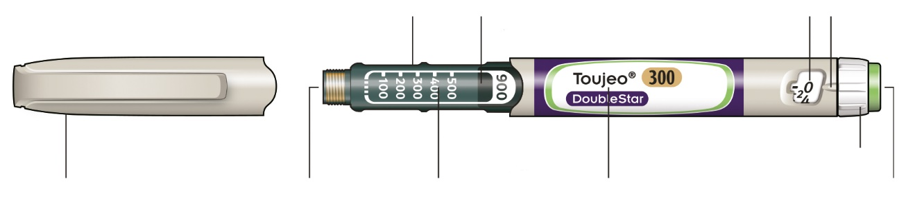
Dozės selektorius
Švirkštiklio dangtelis
Insulino skalė
Injekcijos mygtukas
Insulino pavadinimas
Guminis tarpiklis

* Stūmoklio Jūs nematysite tol, kol nesusileisite kelių dozių.

1 ETAPAS. Patikrinkite savo švirkštiklį

Naują švirkštiklį iš šaldytuvo išimkite iki injekcijos likus ne mažiau kaip 1 valandai. Šalto insulino injekcija būna skausmingesnė.

A Patikrinkite švirkštiklio etiketėje nurodytą pavadinimą ir tinkamumo laiką.
- Įsitikinkite, kad turite tinkamą insuliną. Tai ypač svarbu, jeigu turite kitokių švirkštiklio tipo injekcijos priemonių.
- Niekada nenaudokite švirkštiklio pasibaigus tinkamumo laikui.

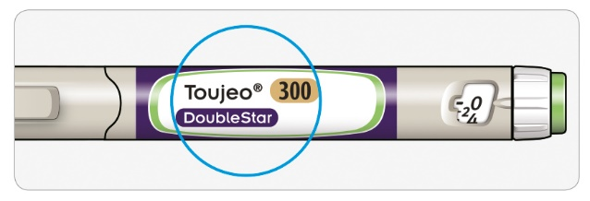

B Nuimkite švirkštiklio dangtelį.
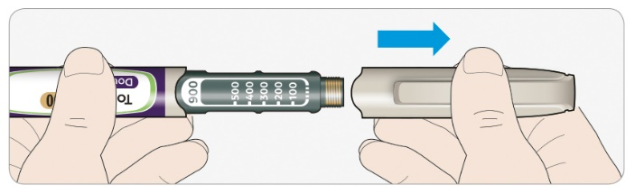

C Patikrinkite, ar insulinas skaidrus.
- Nenaudokite švirkštiklio, jeigu insulinas yra drumstas, spalvotas arba jame yra dalelių.
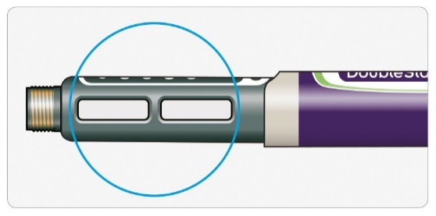

2 ETAPAS. Prijunkite naują adatą

Kiekvienai injekcijai visada naudokite naują sterilią adatą. Tai padės išvengti adatos užsikimšimo, užteršimo ir infekcijos.
Naudokite tik su Toujeo DoubleStar tinkančias adatas (pvz., BD, Ypsomed, Artsana arba Owen Mumford adatas), kurios yra 8 mm ilgio arba trumpesnės.

A Paimkite naują adatą ir nuplėškite apsauginę plėvelę.

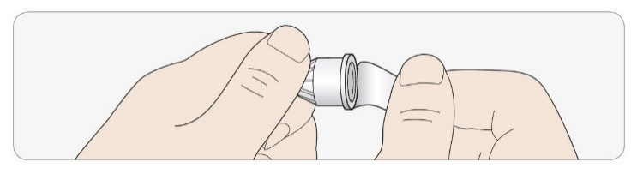

B Adatą laikykite tiesiai ir sukite ant švirkštiklio tol, kol ji užsifiksuos. Neužsukite per stipriai.

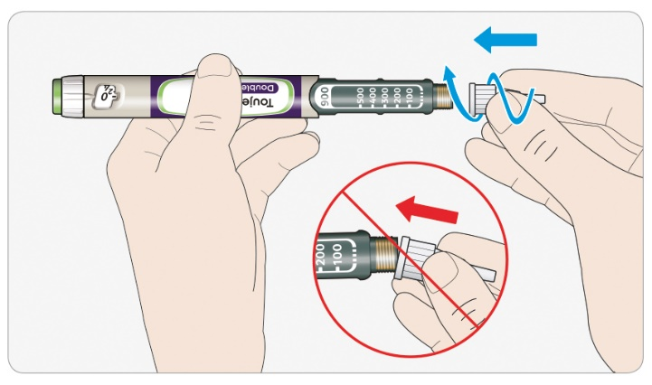

C Nuimkite išorinį adatos dangtelį. Jį pasidėkite, nes jo prireiks vėliau.

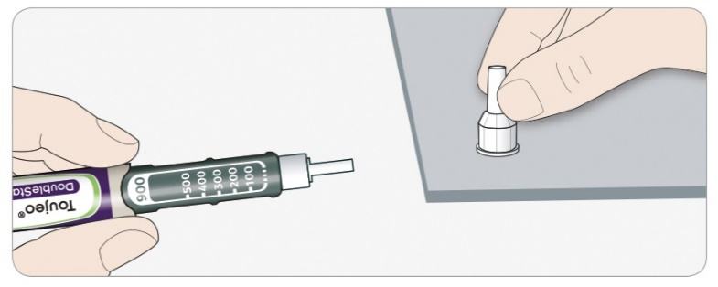

D Nuimkite ir išmeskite vidinį adatos dangtelį.

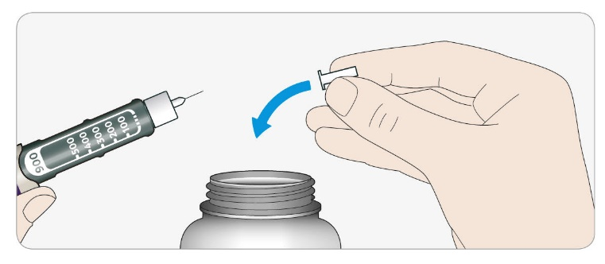


Darbas su adatomis
- Su adatomis elkitės atsargiai: tai padės išvengti susižalojimo adata ir infekcijos pernešimo.

3 ETAPAS. Atlikite saugumo mėginį
Prieš kiekvieną injekciją atlikite saugumo mėginį, kad:
- patikrintumėte, ar švirkštiklis ir adata veikia tinkamai;
- užtikrintumėte, kad susileisite tinkamą insulino dozę.
Jei švirkštiklis yra naujas, turite atlikti saugumo mėginį prieš pirmąjį naujo švirkštiklio naudojimą, kol pamatysite, kad pro adatos viršūnę išbėga insulino. Jei matysite, pro adatos viršūnę išbėga insulino, Jūsų švirkštiklis yra paruoštas naudoti. Jei prieš dozės suleidimą nematysite, kad išbėga insulino, galite susileisti per mažą dozę arba insulino nesusileisti visai. Dėl to gali padidėti cukraus kiekis kraujyje.

A Dozės selektorių nustatykite ties 4 vienetais (jį sukite, kol dozės rodyklė atsiras ties žyme „4“).

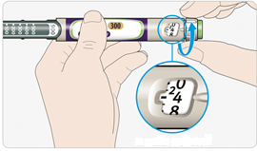
Pasirinkta 4 vienetų dozė

B Iki galo nuspauskite injekcijos mygtuką.
- Jeigu pro adatos viršūnę išbėga insulino, Jūsų švirkštiklis veikia tinkamai.

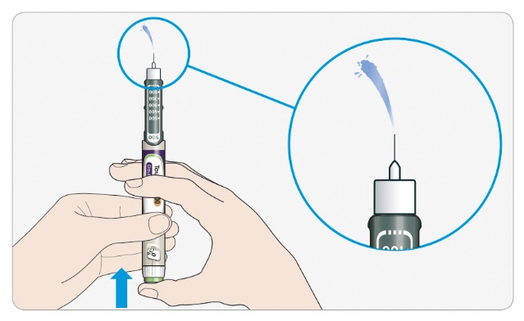

C Jei insulino neišbėga, šį etapą pakartokite.
- Jei pirmą kartą naudojate naują švirkštiklį, šį etapą gali tekti kartoti iki 6 kartų, kol išbėgs insulino.
  - Nenaudokite švirkštiklio, jeigu pro adatos galiuką insulino neišbėga. Naudokite naują švirkštiklį.
- Atliekant bet kurią injekciją, jei po saugumo mėginio insulino neišbėga, adata gali būti užsikimšusi. Tokiu atveju:
  - pakeiskite adatą (žr. 6 ETAPĄ ir 2 ETAPĄ);
  - tada pakartokite saugumo mėginį (3A ETAPĄ ir 3B ETAPĄ);
  - nenaudokite švirkštiklio, jeigu pro adatos galiuką insulino neišbėga. Naudokite naują švirkštiklį.
- Niekada nenaudokite švirkšto insulinui iš švirkštiklio įtraukti.

Jeigu matote oro burbuliukų
- Insulino tirpale galite matyti oro burbuliukų. Tai yra normalu ir Jums nepakenks.

4 ETAPAS. Nustatykite dozę


Niekada nenustatykite dozės ir nespauskite injekcijos mygtuko, jeigu prie švirkštiklio neprijungta adata, nes tai gali pažeisti švirkštiklį.

Toujeo DoubleStar švirkštiklis yra sukurtas taip, kad būtų suleistas Jūsų gydytojo paskirtas insulino vienetų skaičius. Negalima atlikti jokių dozės perskaičiavimų.

A Įsitikinkite, kad adata yra prijungta ir dozė yra nustatyta ties „0“.

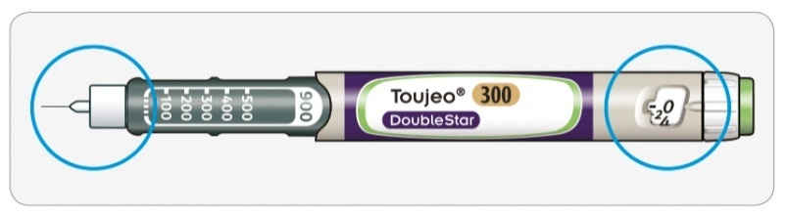

B Dozės selektorių sukite tol, kol dozės rodyklė atsidurs ties Jums reikiama doze.
- Nustatykite dozę sukdami dozės selektorių ties linija dozės langelyje. Kiekviena linija atitinka 2 vienetus.
- Sukant selektorių girdimas kliktelėjimas.
- Nenustatinėkite dozės skaičiuodami kliktelėjimus. Galite nustatyti netinkamą dozę ir dėl to susileisti per daug ar per mažai insulino.
- Visada patikrinkite dozės langelyje rodomą skaičių, kad būtumėte tikri, jog nustatėte tinkamą dozę.
- Jeigu nustatėte per didelę dozę, selektorių galite pasukti atgal.
- Jeigu švirkštiklyje likęs insulino vienetų kiekis yra per mažas Jūsų dozei, dozės selektorius sustos ties likusius vienetus rodančiu skaičiumi.
- Jeigu negalite nustatyti visos skirtos dozės, dozę susileiskite per du kartus arba naudokite naują švirkštiklį. Jei naudojate naują švirkštiklį, atlikite saugumo mėginį (žr. 3 ETAPĄ).

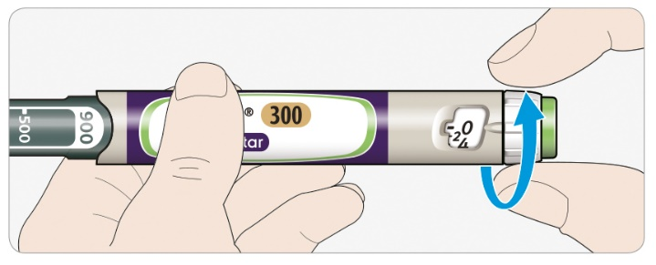

Kaip perskaityti dozės langelyje esančią informaciją
Dozės selektorius yra sukamas kas 2 vienetus.
Kiekviena linija dozės langelyje yra lyginsi skaičius:

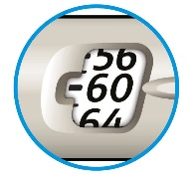
Pasirinkta 60 vienetų dozė

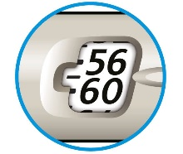
Pasirinkta 58 vienetų dozė
8 units selected

Švirkštiklyje esančių insulino vienetų skaičius
- Jūsų švirkštiklyje iš viso yra 900 insulino vienetų. Jūs galite pasirinkti dozę nuo 2 iki 160 vienetų 2 vienetų tikslumu vienu metu. Kiekviename švirkštiklyje yra daugiau kaip viena dozė.
- Jūs galite apytiksliai įvertinti, kiek insulino vienetų yra likę, pažiūrėdami, ties kuria insulino skalės vieta yra stūmoklis.

5 ETAPAS. Suleiskite dozę
Jeigu Jums sunku nuspausti injekcijos mygtuką, nenaudokite jėgos, nes galite sulaužyti švirkštiklį. Patarimų, kaip elgtis tokiu atveju, pateikiama žemiau esančiame skyriuje.

A Pasirinkite injekcijos vietą, kaip nurodyta paveiksle „Injekcijos vietos“.

B Įdurkite adatą į odą taip, kaip nurodė gydytojas, vaistininkas arba slaugytojas.
- Dar nelieskite injekcijos mygtuko.

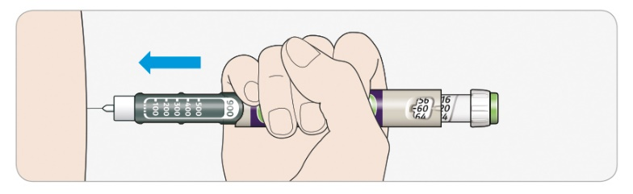

C Nykštį uždėkite ant injekcijos mygtuko, tada jį paspauskite iki galo ir laikykite.
- Nespauskite kampu, nes Jūsų nykštys gali sutrukdyti selektoriaus sukimąsi.

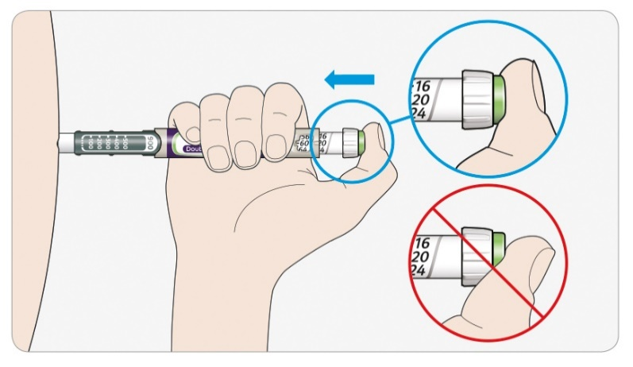

D Laikykite injekcijos mygtuką nuspaustą. Kai dozės langelyje pamatysite „0“, lėtai suskaičiuokite iki 5.
- Taip bus užtikrinta, kad suleista visa dozė.
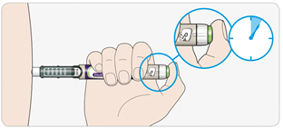
5 sekundės

E Po to, kai laikydami nuspaustą injekcijos mygtuką, lėtai suskaičiuosite iki 5, jį atleiskite. Tada ištraukite adatą iš odos.

Jeigu mygtuką sunku įspausti:
- Pakeiskite adatą (žr. 6 ETAPĄ ir 2 ETAPĄ) ir tada pakartokite saugumo mėginį (3 ETAPĄ).
- Jeigu vis tiek sunku įspausti injekcijos mygtuką, naudokite naują švirkštiklį.
- Niekada nenaudokite švirkšto insulinui iš švirkštiklio įtraukti.

6 ETAPAS. Nuimkite adatą

Su adatomis elkitės atsargiai: tai padės išvengti susižalojimo adata ir infekcijos pernešimo.

Niekada nedėkite vidinio adatos dangtelio.

A Išorinį adatos dangtelį uždėkite atgal ant adatos ir, jį laikydami, nusukite adatą nuo švirkštiklio.
- Kad būtų sumažinta atsitiktinio įsidūrimo adata rizika, niekada nedėkite vidinio adatos dangtelio.
- Jeigu Jums injekciją atlieka kitas asmuo arba jeigu Jūs vaisto suleidžiate kitam asmeniui, jis adatą nuimti ir išmesti turi ypač atsargiai.
- Laikykitės su adatų nuėmimu ir išmetimu susijusių saugumo rekomendacijų (kreipkitės į gydytoją, vaistininką ar slaugytoją), kad būtų sumažinta atsitiktinio įsidūrimo adata ir infekcinių ligų perdavimo rizika.

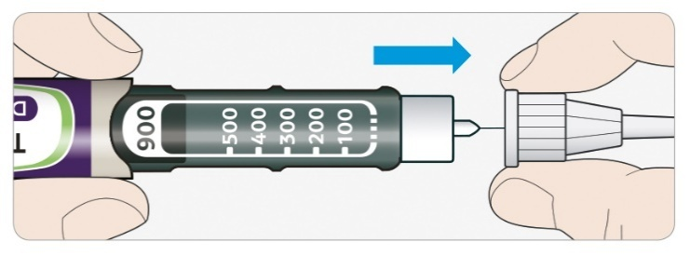

B Panaudotą adatą išmeskite į nepraduriamą talpyklę, kaip nurodė vaistininkas arba vietinis už tai atsakingas specialistas.

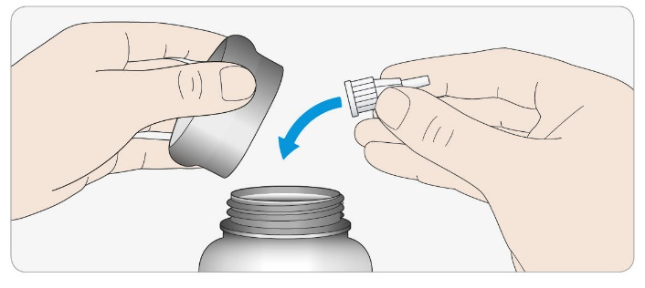
C Vėl uždėkite švirkštiklio dangtelį.
- Švirkštiklio niekada nedėkite atgal į šaldytuvą.

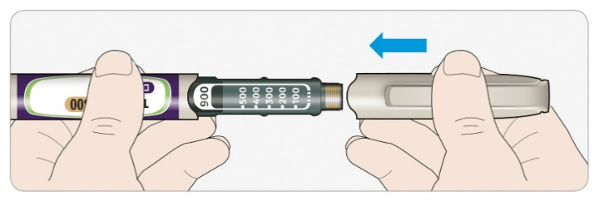

Naudoti iki

- Po pirmojo panaudojimo švirkštiklį galima naudoti ne ilgiau kaip 6 savaites.

Kaip laikyti švirkštiklį

Prieš pirmąjį naudojimą
- Naujus švirkštiklius laikykite šaldytuve (2-8 °C temperatūroje).
- Negalima užšaldyti.

Po pirmojo panaudojimo
- Laikyti kambario temperatūroje (mažesnėje kaip 30°C).
- Švirkštiklio niekada nedėkite atgal į šaldytuvą.
- Niekada nelaikykite švirkštiklio su prijungta adata.
- Švirkštiklį laikykite su uždėtu jo dangteliu.
- Švirkštiklį ir adatas laikykite vaikams nepastebimoje ir nepasiekiamoje vietoje.

Kaip prižiūrėti švirkštiklį

Su švirkštikliu elkitės atsargiai
- Švirkštiklio nenumeskite ir nedaužykite į kietus paviršius.
- Jeigu manote, kad švirkštiklis gali būti pažeistas, jo netaisykite ir naudokite naują.

Saugokite švirkštiklį nuo dulkių ir purvo
- Išorinį švirkštiklio paviršių galima valyti šluostant drėgnu audiniu. Merkimas, plovimas ar tepimas švirkštiklį gali pažeisti, todėl minėtų veiksmų atlikti negalima.

Švirkštiklio išmetimas
- Prieš išmesdami švirkštiklį, nuo jo nuimkite adatą.
- Panaudotus švirkštiklius išmeskite taip, kaip nurodė vaistininkas arba vietinis už tai atsakingas specialistas.

